# Java EE 技术之 Spring MVC 技术栈

**讲师：刘峰吉**

SpringMVC 是一个web的mvc框架

# 一、Tomcat(Jetty)

Tomcat服务器的安装及配置

## 1、Tomcat 思想

1）将Tomcat解压到磁盘的任意路径，选择配置环境变量.

2）在浏览器中测试Tomcat是否启动成功: http://localhost:8080

3）在Eclipse中配置Tomcat:

（1）先将Tomcat集成到Ecplise中。

Window ==> Preferences==>Server==>Runtim Environments==>Tomcat v7.0

（2）配置Server: Servers==> create new server ==> Tomcat v7.0

## 2、安装Tomcat

将Tomcat解压到磁盘的任意路径，不要有中文，不要有空格，不要有特殊字符

解压成功即安装成功

### 1）解压

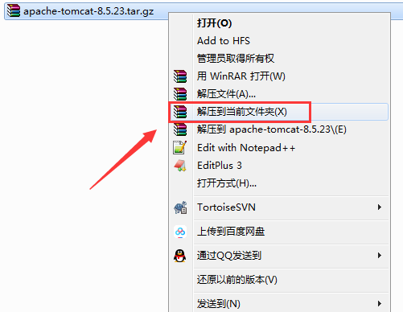

### 2）解压后

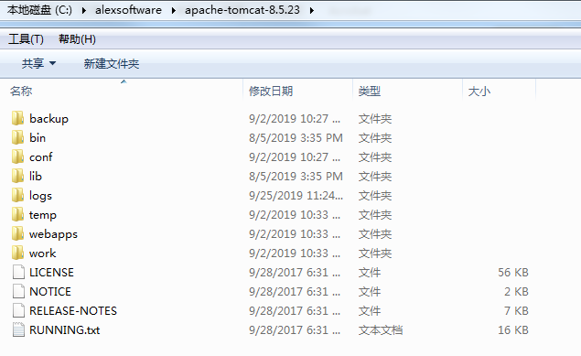

## 3、配置Tomcat环境变量

计算机右键 –> 属性

### 1）配置CATALINA_HOME

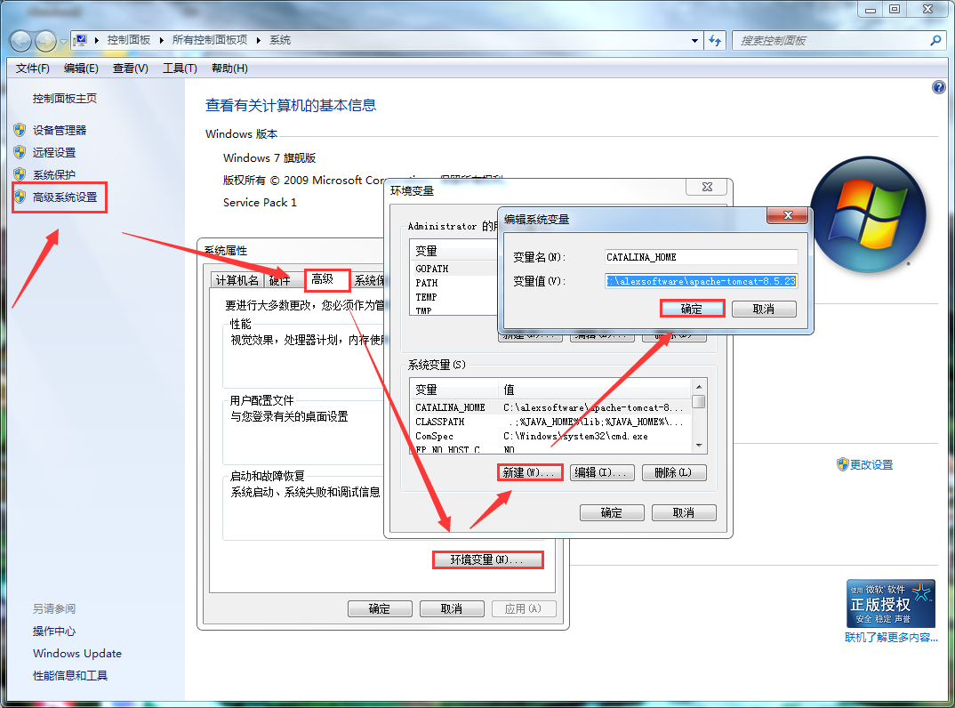

|  |
| --- |
| CATALINA_HOME  C:\alexsoftware\apache-tomcat-8.5.23 |

### 2）配置Path

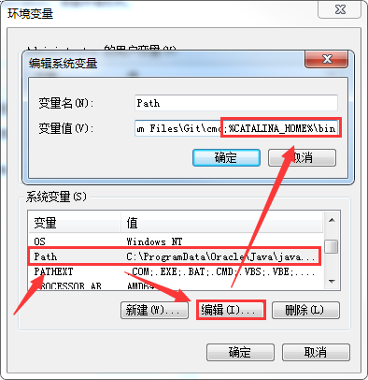

|  |
| --- |
| path  ;%CATALINA_HOME%\bin; |

### 3）cmd

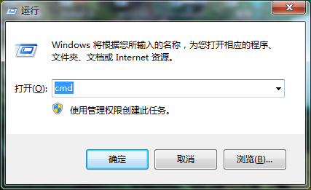

### 4）catalina run

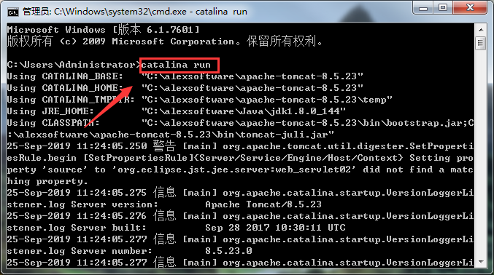

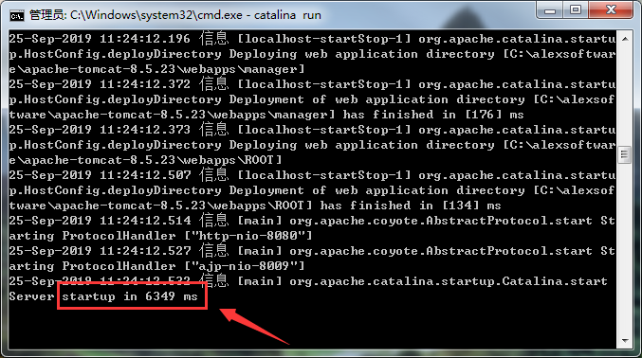

## 4、浏览器查看

localhost:8080

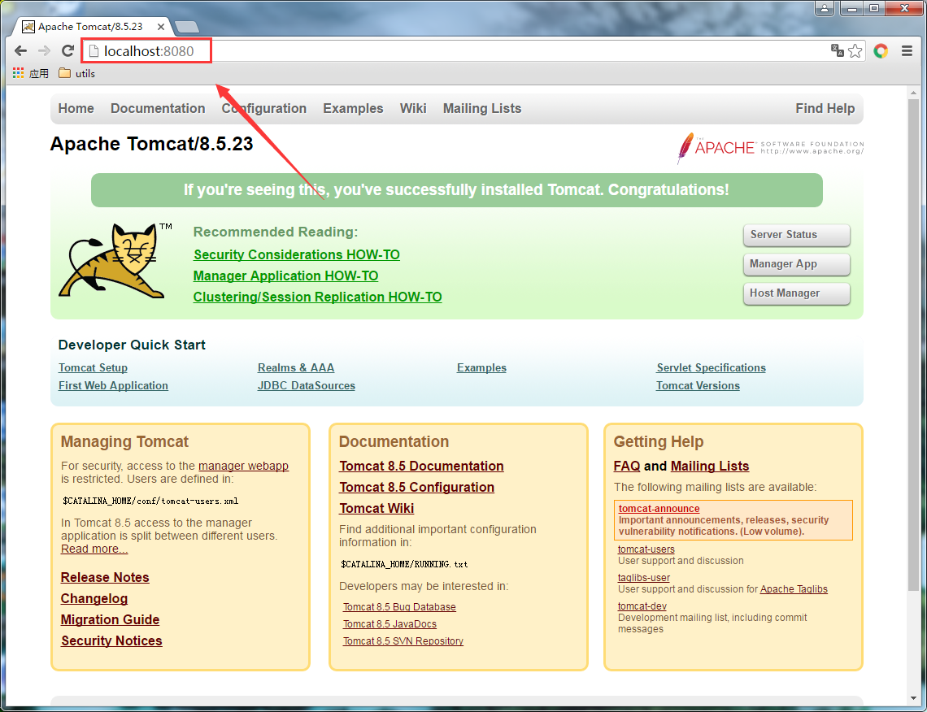

## 5、在Eclipse中配置Tomcat

### 1）启动Eclipse

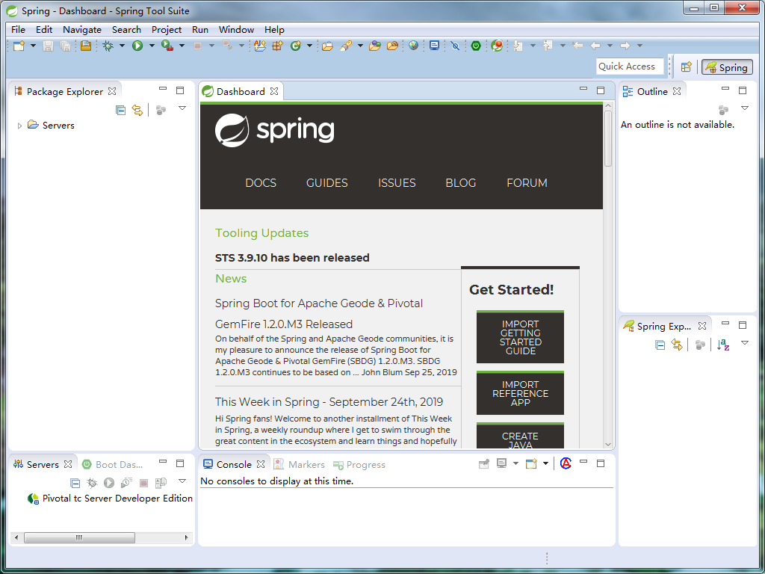

### 2、Tomcat 集成到 Ecplise中

Window –> Preferences –> Server –> Runtim Environments –> Tomcat v7.0

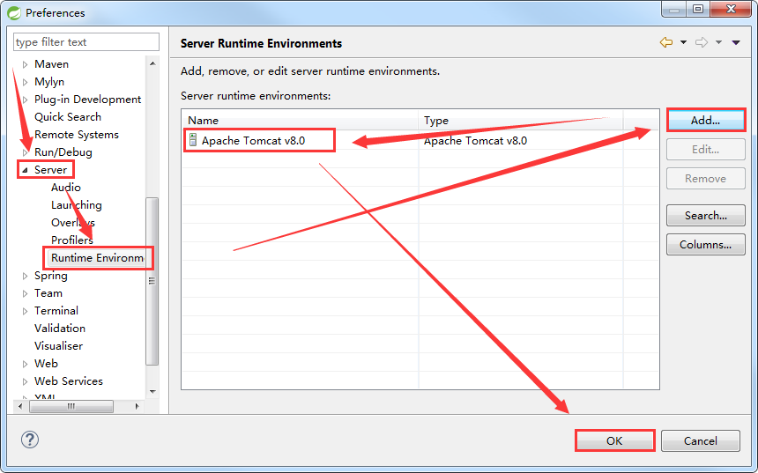

## 6、Eclipse 创建Tomcat Server 服务

### 1）window -> show view -> other

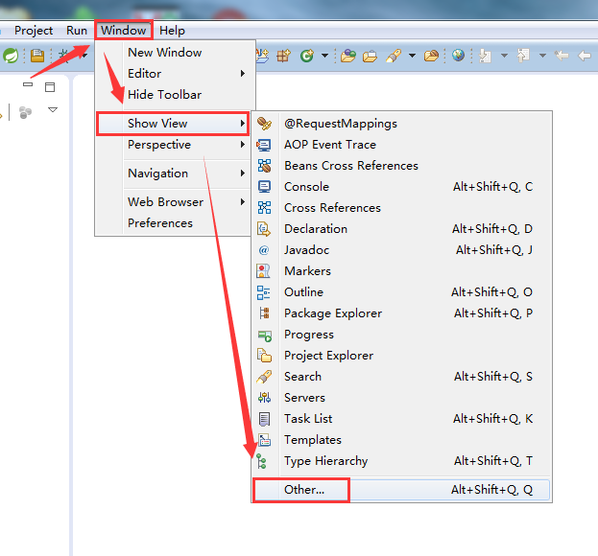

### 2）Servers

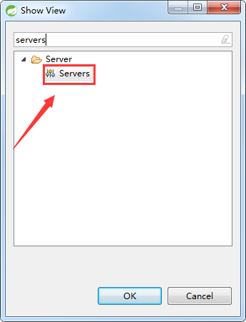

### 3） 右键new -> Server

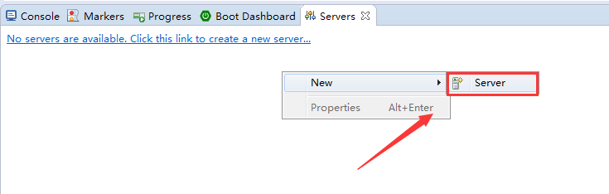

### 4）Tomcat 8 -> Finish

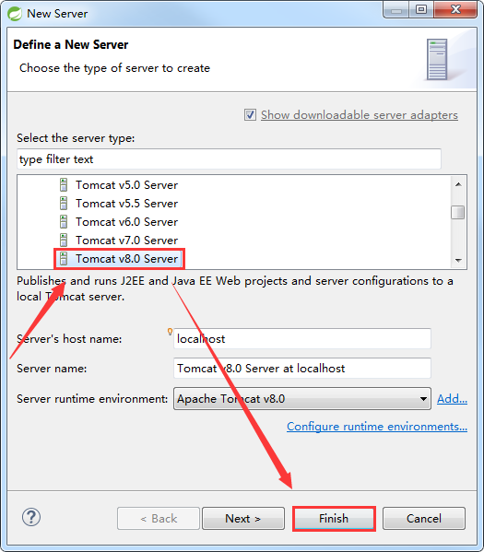

### 5） 配置成功

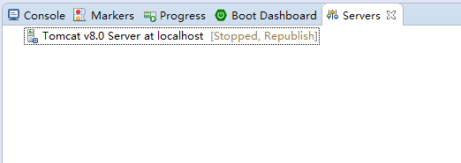

### 6）Eclipse 中启动Tomcat

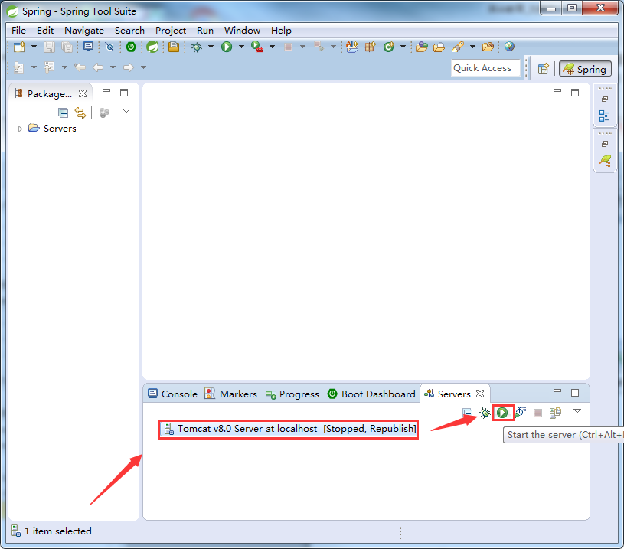

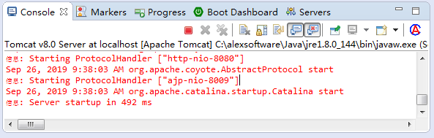

### 7）浏览器查看

localhost:8080

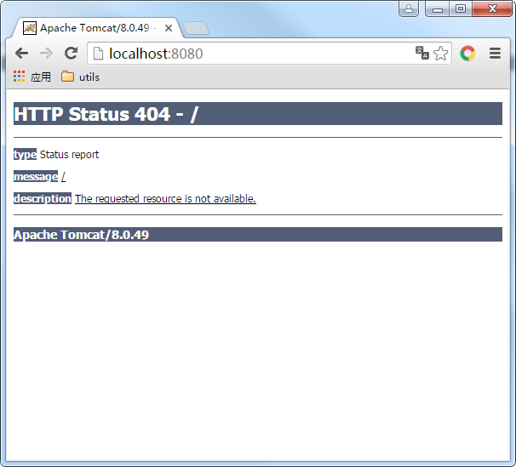

**尖叫提起：Eclipse 中启动的tomcat是集成的，所以看不到Tomcat首页**

### 8）Tomcat 基本配置

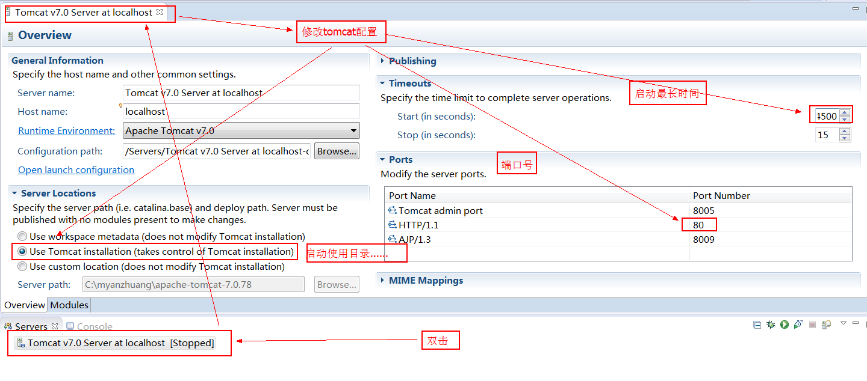

### 9）修改Tomcat启动目录

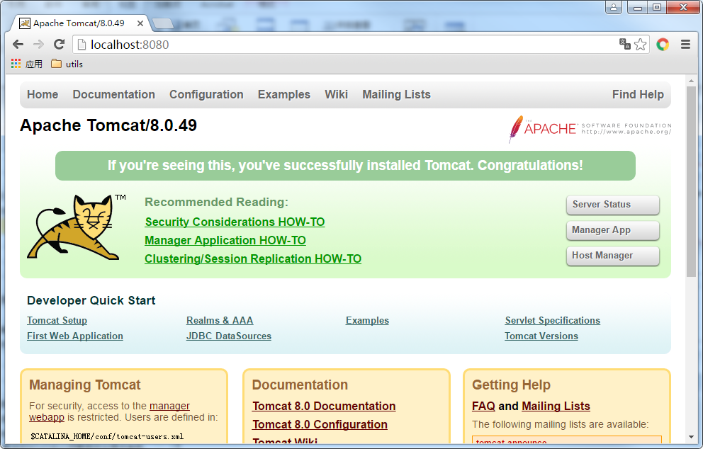

## 7、Tomcat 路径映射

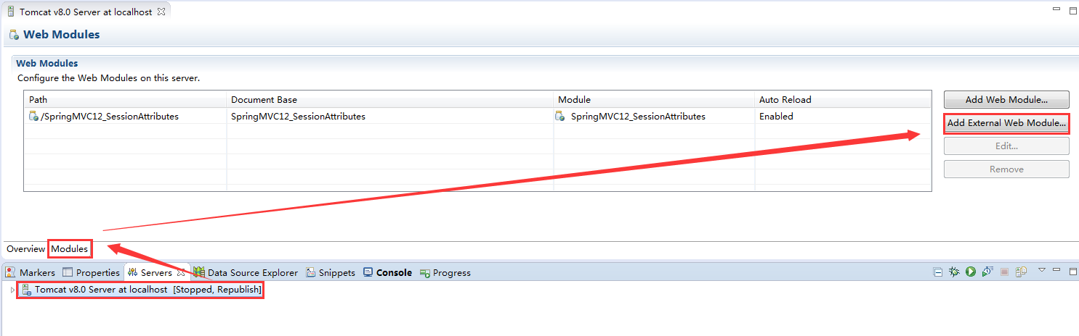

# 二、Spring MVC 初始化认识

## 1、Spring MVC 框架的核心内容

1）SpringMVC 概述

2）SpringMVC 的 HelloWorld

3）使用 @RequestMapping 映射请求

4）映射请求参数 & 请求头

5）处理模型数据

6）视图和视图解析器

7）RESTful CRUD

8）SpringMVC 表单标签 &处理静态资源

9）数据转换 & 数据格式化 & 数据校验

10）处理 JSON：使用 HttpMessageConverter

11）国际化

12）文件的上传

13）使用拦截器

14）异常处理

15）SpringMVC 运行流程

16）在 Spring 的环境下使用 SpringMVC

17）SpringMVC 对比 Struts2

## 2、SpringMVC 概述

1）Spring 为展现层提供的基于 MVC 设计理念的优秀的 Web 框架，是目前最主流的 MVC 框架之一

2）Spring3.0 后全面超越 Struts2，成为最优秀的 MVC 框架。

ssh spring + struts2+hibernate

3）Spring MVC 通过一套 MVC 注解，让 POJO 成为处理请求的控制器，而无须实现任何接口。

4）支持 REST 风格的 URL 请求。

5）采用了松散耦合可插拔组件结构，比其他 MVC 框架更具扩展性和灵活性。

## 3、SpringMVC到底是什么

1）一种轻量级的、基于MVC的Web层应用框架。偏前端而不是基于业务逻辑层。

2）是Spring框架的一个后续产品。

（1）Spring框架结构图(新版本)

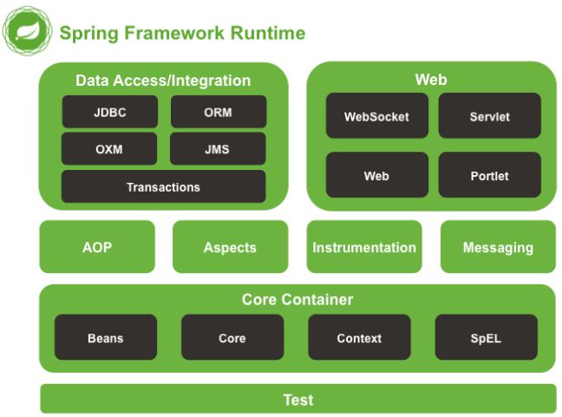

（2）Spring框架结构图(老版本)

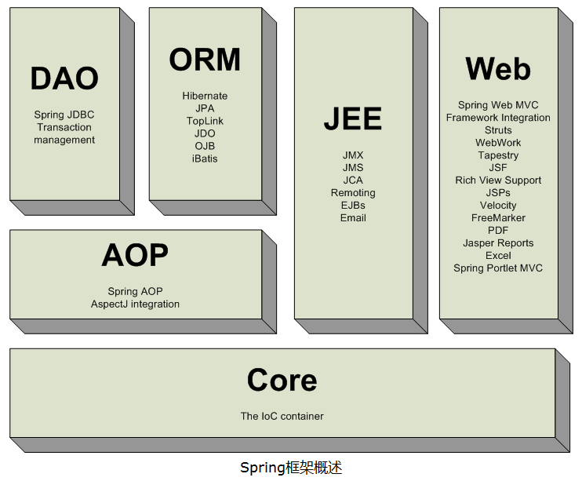

## 4、Spring MVC到底能干什么

1）天生与Spring框架集成，如：(IOC,AOP)

2）支持Restful风格

3）进行更简洁的Web层开发

4）支持灵活的URL到页面控制器的映射

5）非常容易与其他视图技术集成，如:Velocity、FreeMarker等等

6）因为模型数据不存放在特定的API里，而是放在一个Model里(Map数据结构实现，因此很容易被其他框架使用)

7）非常灵活的数据验证、格式化和数据绑定机制、能使用任何对象进行数据绑定，不必实现特定框架的API

8）更加简单、强大的异常处理

9）对静态资源的支持

10）支持灵活的本地化、主题等解析

## 5、SpringMVC去哪下载

基于Spring框架，多了个web的jar包

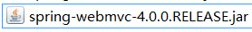

## 6、Spring MVC怎么玩

1）将Web层进行了职责解耦，也就和struts2一样，基于请求-响应模型

2）常用主要组件

（1）DispatcherServlet：前端控制器

（2）Controller：处理器/页面控制器，做的是MVC中的C的事情，但控制逻辑转移到前端控制器了，用于对请求进行处理

（3）HandlerMapping ：请求映射到处理器，找谁来处理，如果映射成功返回一个HandlerExecutionChain对象（包含一个Handler处理器(页面控制器)对象、多个HandlerInterceptor拦截器对象）

◆ （4）View Resolver : 视图解析器，找谁来处理返回的页面。把逻辑视图解析为具体的View,进行这种策略模式，很容易更换其他视图技术；

■ 如InternalResourceViewResolver将逻辑视图名映射为JSP视图

（5）LocalResolver：本地化、国际化

（6）MultipartResolver：文件上传解析器

（7）HandlerExceptionResolver：异常处理器

# 三、Spring MVC Hello World（SpringMVC01_HelloWorld）

## 1、Hello World 思想（步骤）

1）打开Eclipse

2）设置 Eclipse 字体大小、编码等问题

3）创建动态 web project 工程

4）创建lib文件夹，加入 jar 包

5）在 web.xml 中配置 SpringMVC的核心控制器/前端控制器DispatcherServlet

6）创建Spring MVC 框架的核心配置文件 springmvc.xml

7）编写处理请求的处理器，并标识为处理器 HelloWorldHandler.Java

8）编写视图 index.jsp、success.jsp

9）浏览器: http://localhost:8080/项目名/index.jsp

## 2、Eclipse相关操作

### 1）导入项目

#### （1）File -> Import

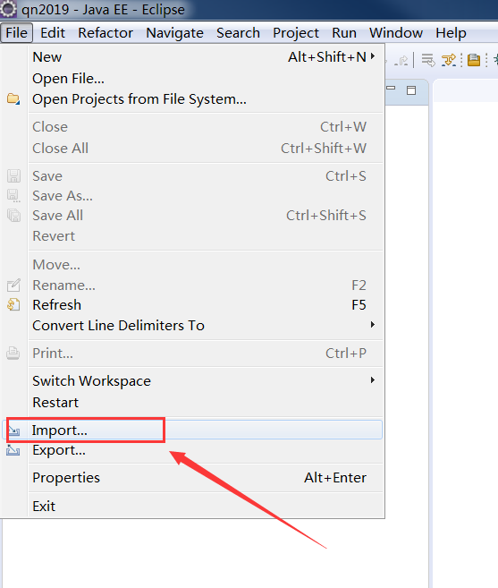

#### （2）Existing Projects into Workspace

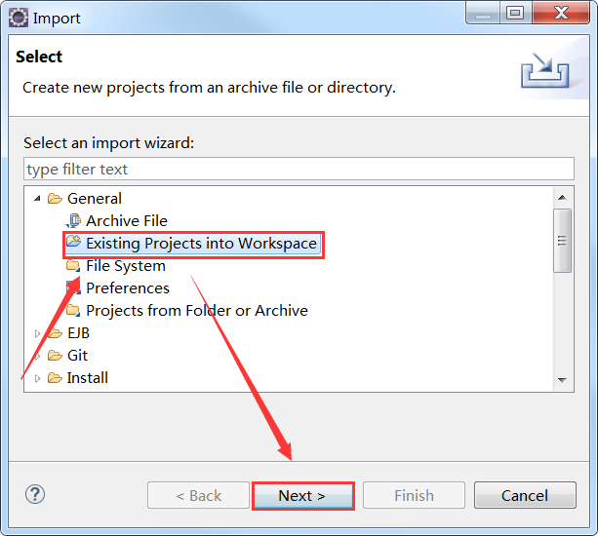

#### （3）Browse -> 选择要导入的项目 –> 确定

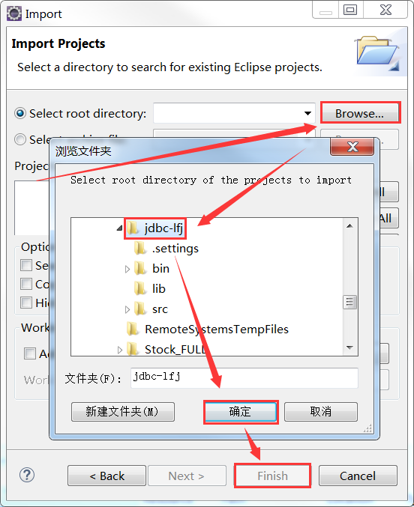

#### （4）Finish

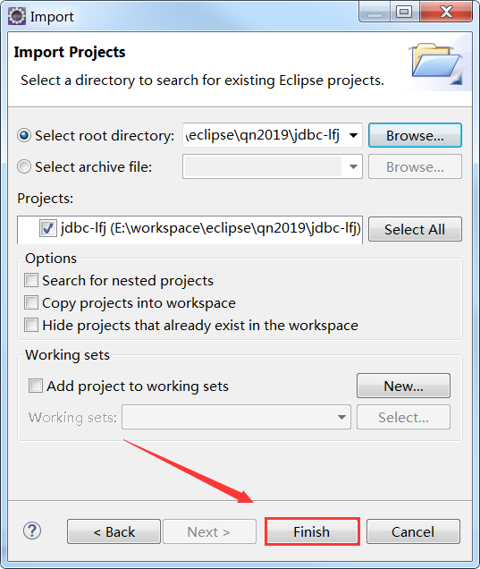

#### （5）ok –> 导入项目成功

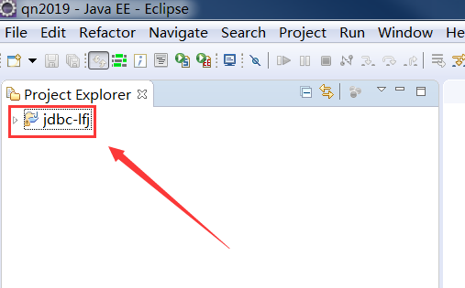

### 2）修改JRE System Library

#### （1）项目右键 –> Properties

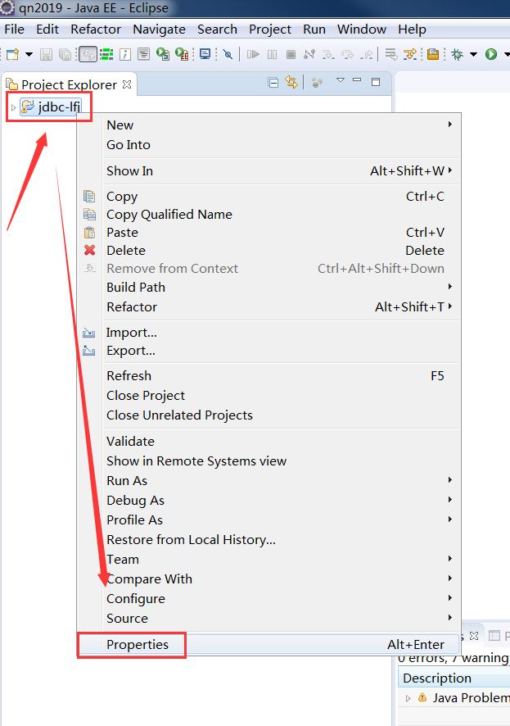

#### （2）Java Build Path -> Libraies -> jdk -> Edit..

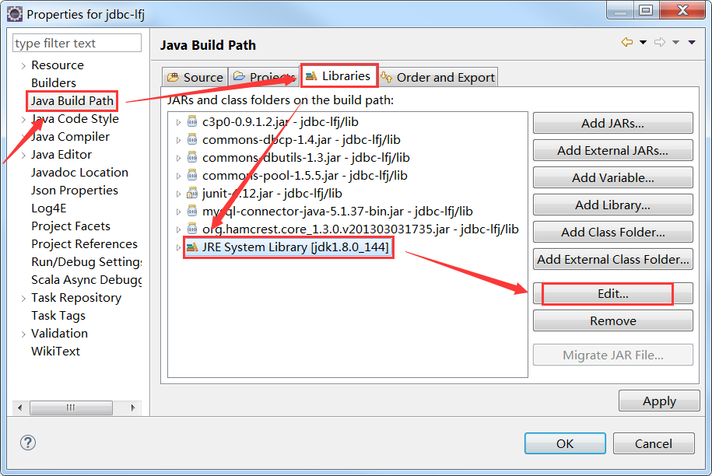

#### （3）选择 Workspace default JRE -> Finish

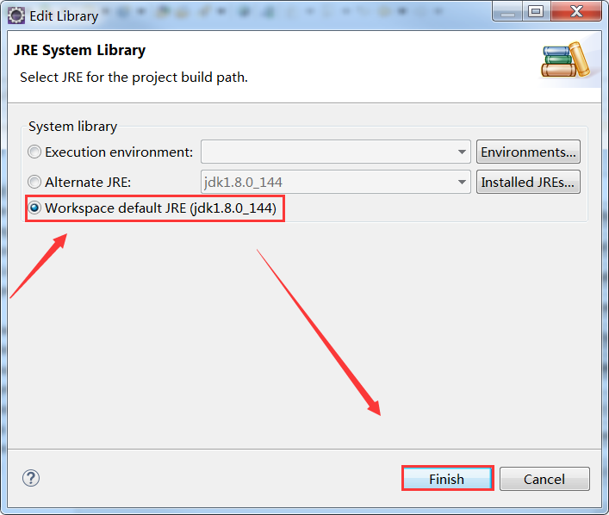

### 3）修改工作空间的默认编码

#### （1）window -> preferences

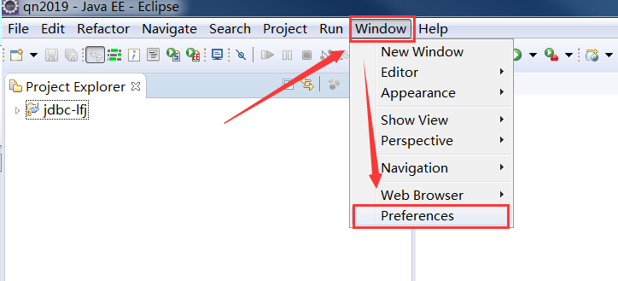

#### （2）General

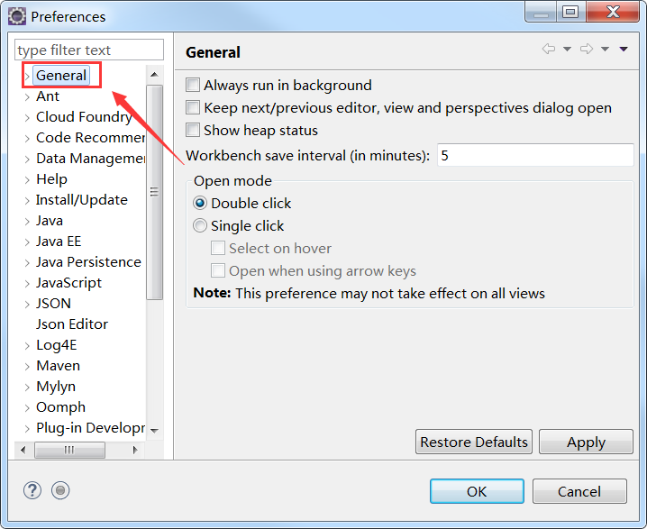

#### （3）General -> workspace -> ok

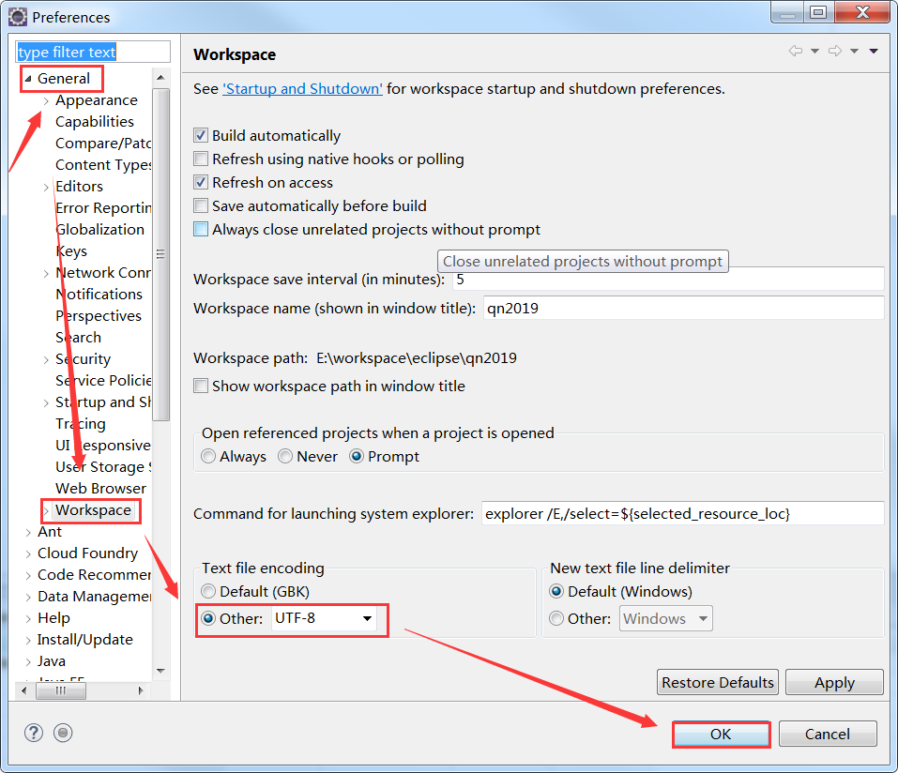

### 4）修改项目编码

#### （1）项目右键 –> Properties



#### （2）Resource -> other -> utf-8 -> ok

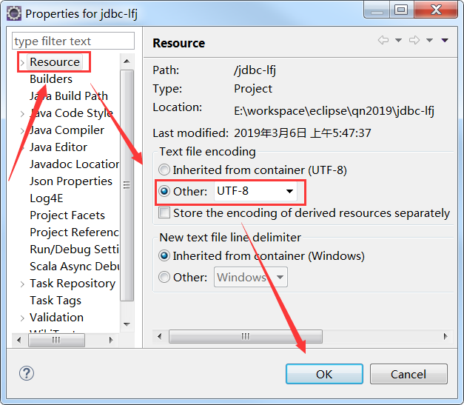

### 5）修改jsp编码

#### （1）window -> preferences

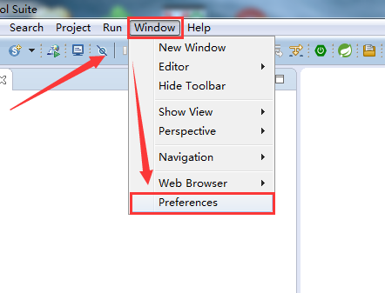

#### （2）Jsp Files -> Encoding

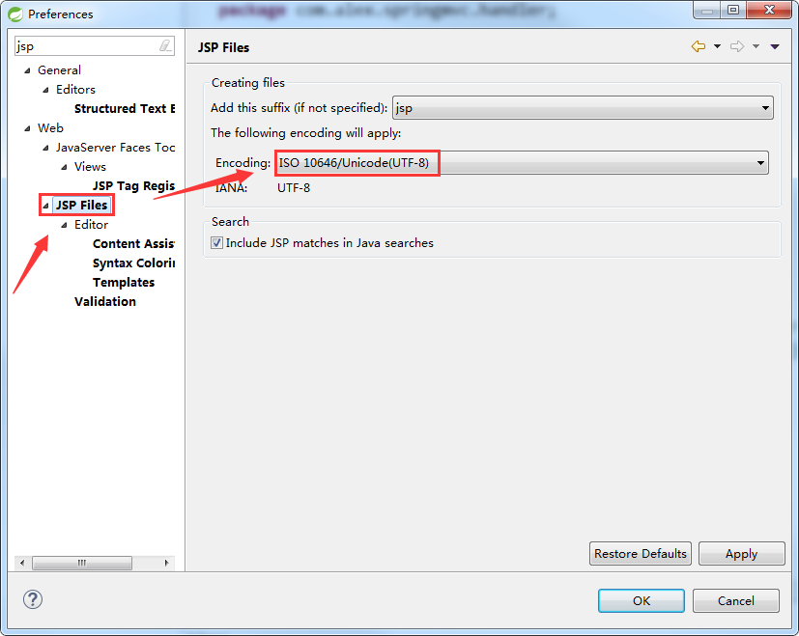

### 6）修改Tomcat 编码

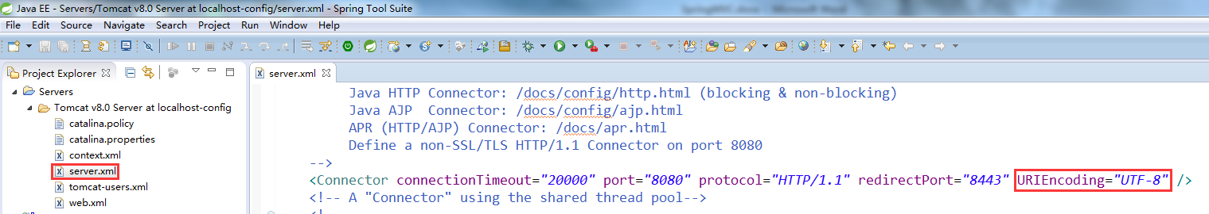

|  |
| --- |
| <Connector connectionTimeout="20000" port="80" protocol="HTTP/1.1" redirectPort="8443" URIEncoding="UTF-8" /> |

### 7）修改eclipse 字体大小

#### （1）window -> preferences



#### （2）General -> Appearance -> Colors and Fonts -> Label Decorations -> Basic

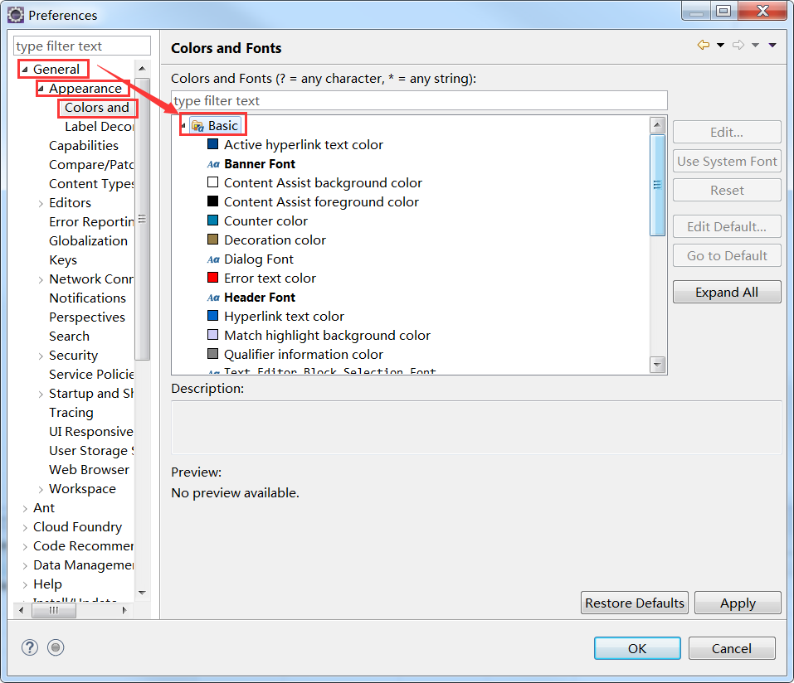

#### （3）Text Font -> Edit

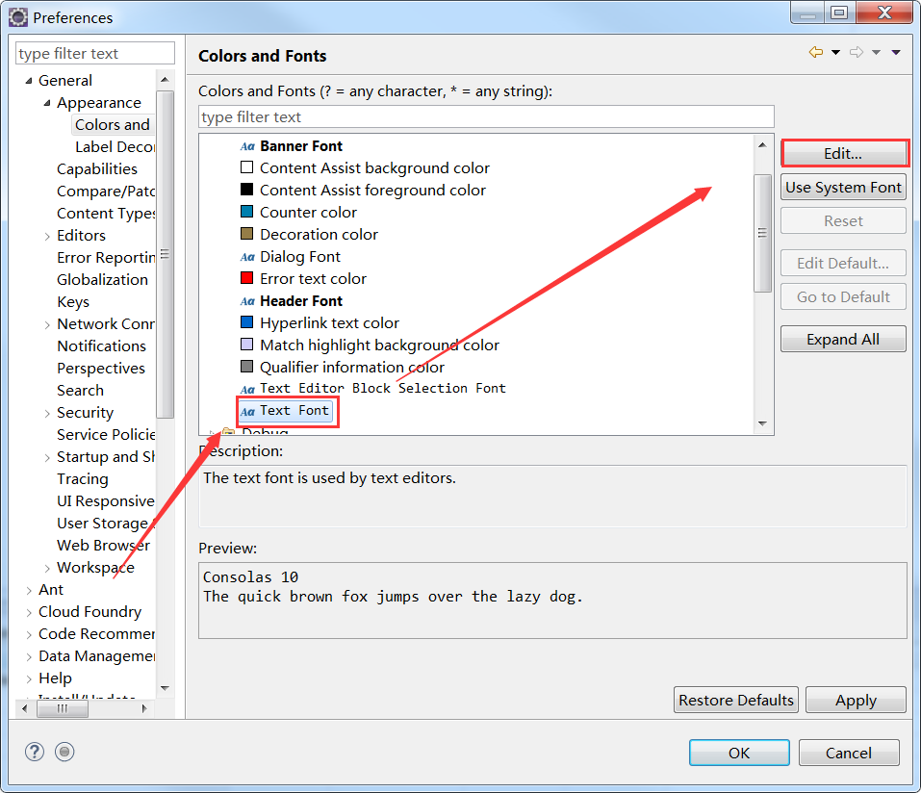

#### （4）字体 –> 字形 –> 字体大小 –> ok

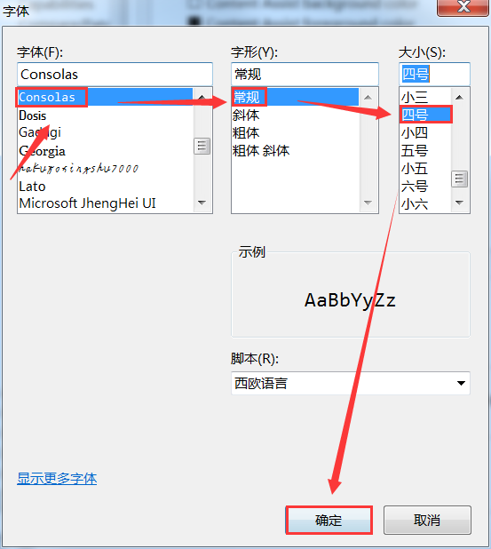

### 8）java 项目重命名

#### （1）选中项目 –> 按F2

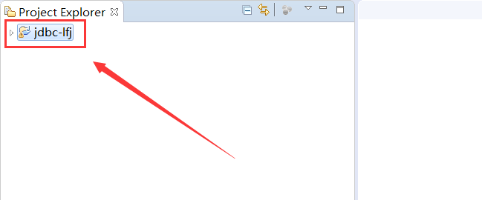

#### （2）修改name -> ok

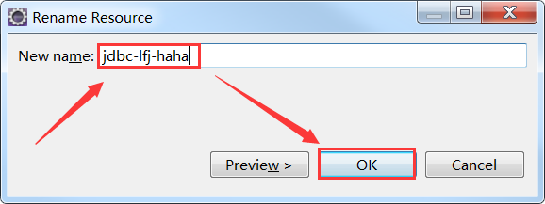

#### （3）项目重命名成功

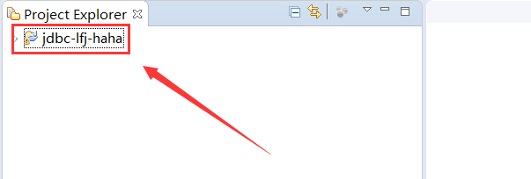

### 9）页面显示视图切换

#### （1）当前视图

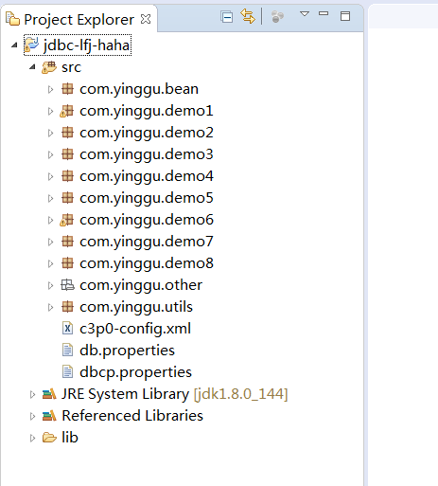

#### （2）小三角 –> Package Presentation -> Hierachical

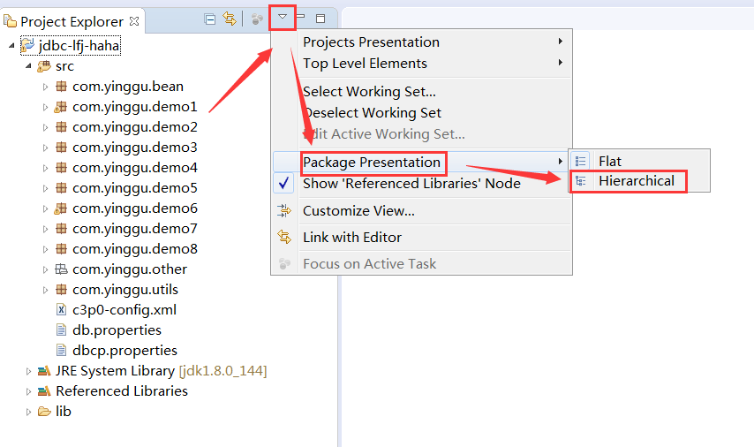

#### （3）视图切换成功 –> ok

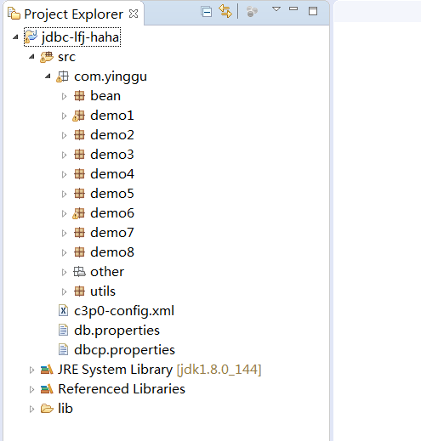

### 10）debug 演示

#### （1）第一步 打断点

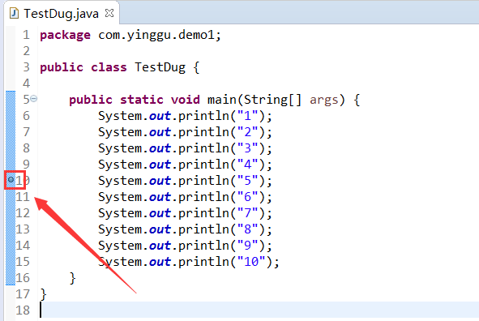

#### （2）运行的时候 –> 选择Debug As -> Java Aoolication

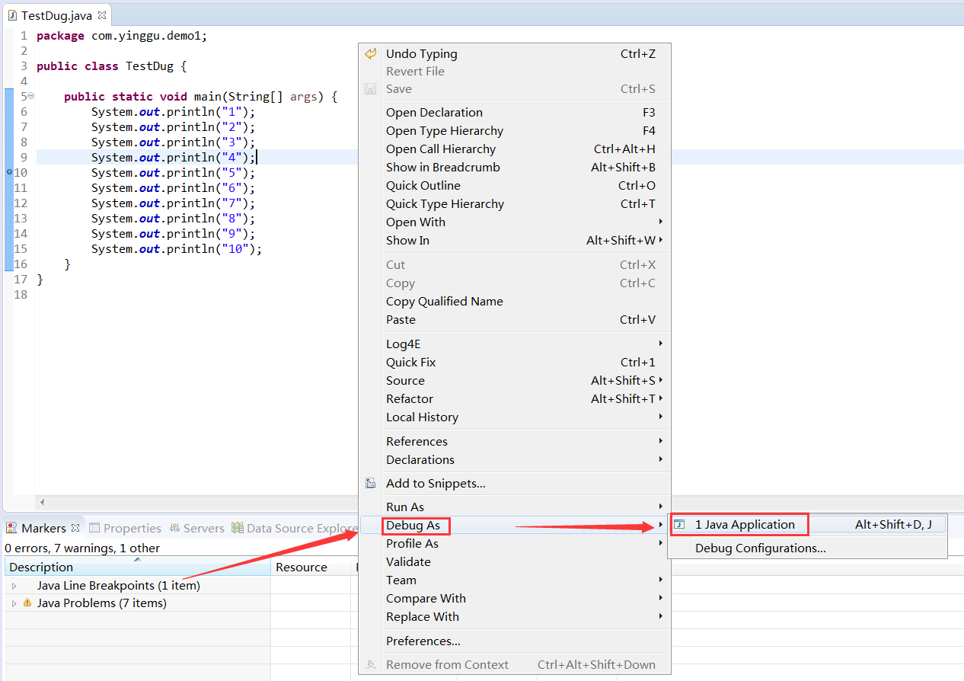

#### （3）断点执行下一步

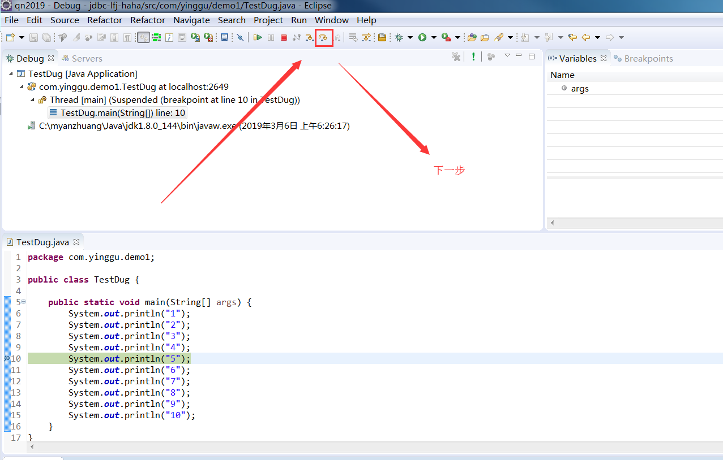

#### （4）debug 视图 切换到 java EE

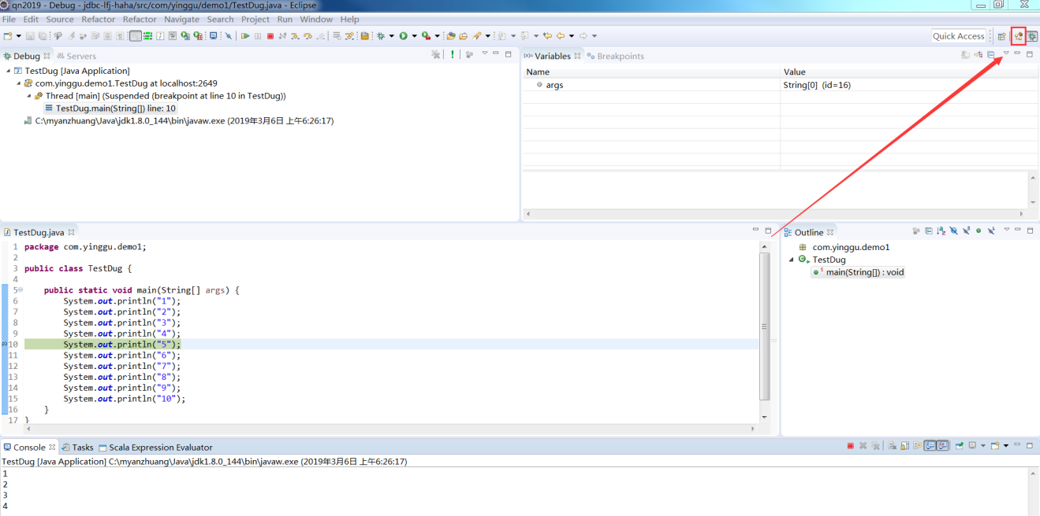

#### （5）切换成功

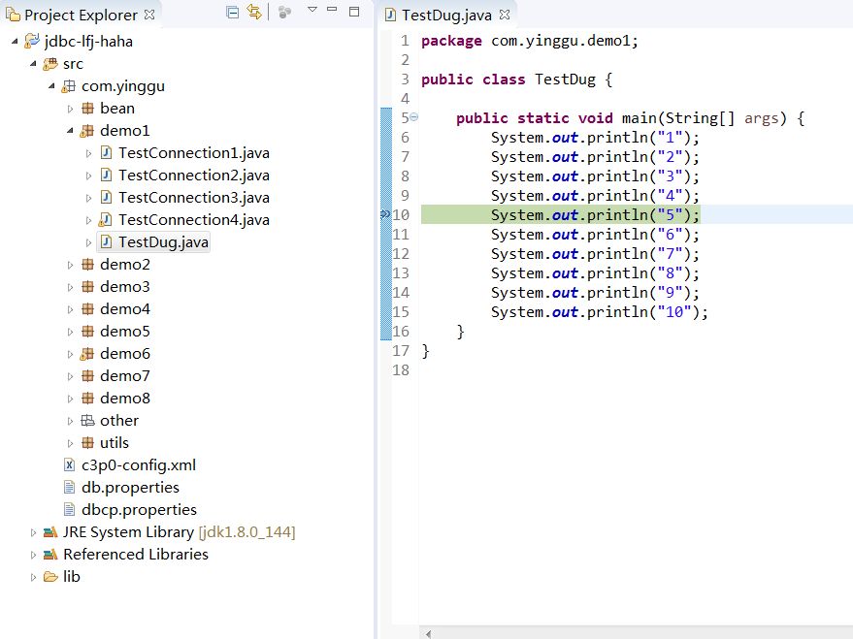

### 11）eclipse 快捷键总结

#### （1）美化java代码

|  |
| --- |
| //全选  Ctrl + a  //弹出页面  Shift + Alt + s  //美化代码  Ctrl + Shift + F |

#### （2）实体类 get set

|  |
| --- |
| //弹出页面  Shift + Alt + s |

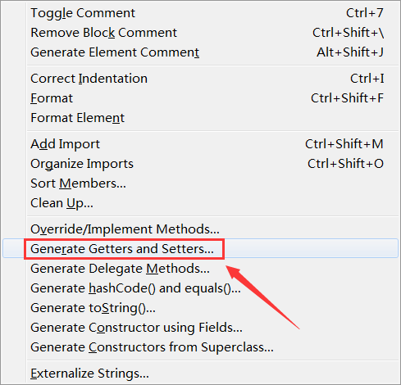

#### （3）实体类 toString

|  |
| --- |
| //弹出页面  Shift + Alt + s |

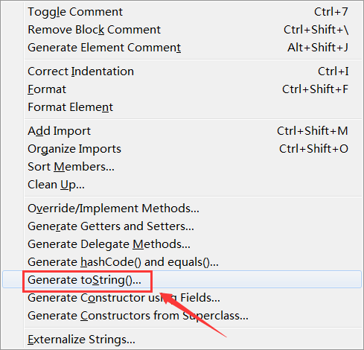

#### （4）回到桌面

|  |
| --- |
| Window + D |

#### （5）打开计算机

|  |
| --- |
| Window + E |

#### （6）打开运行

|  |
| --- |
| Window + R |

#### （7）自动补全代码

|  |
| --- |
| Alt + / |

#### （8）自动补全返回值

|  |
| --- |
| Ctrl + 1 -> Assign statement to new local variable |

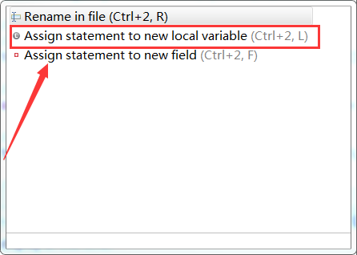

## 3、创建Dynamic Web Project 工程

修改编码，分别是工作空间编码、项目编码、jsp编码

### 1）File -> New-> Dynamic Web Project

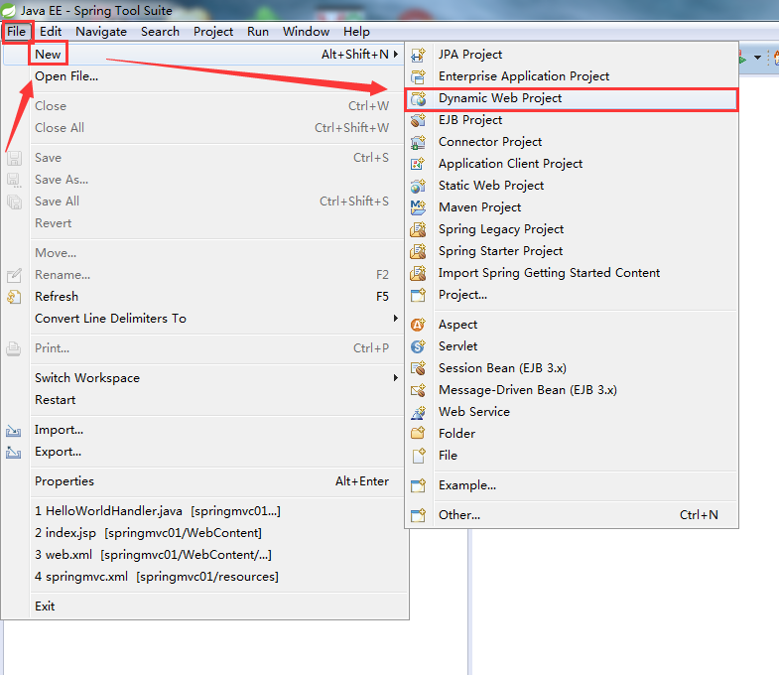

### 2）Project name -> Finish

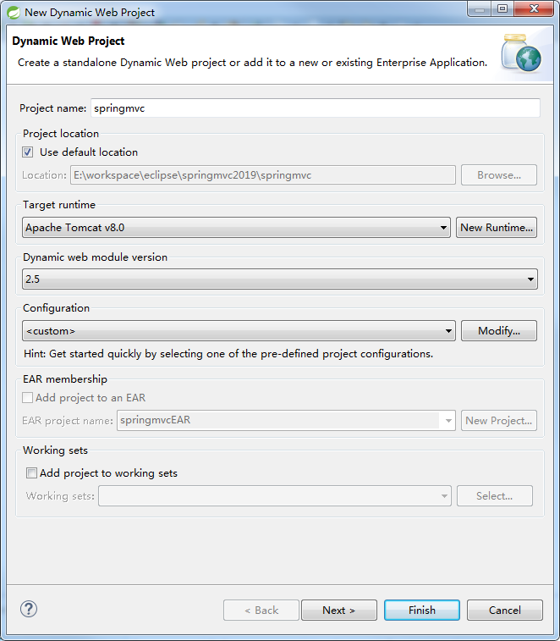

**尖叫提示：Dynamic web module version 选择2.5 版本**

## 4、复制Jar包到lib文件夹下

|  |
| --- |
| commons-logging-1.1.1.jar  spring-aop-4.0.0.RELEASE.jar  spring-beans-4.0.0.RELEASE.jar  spring-context-4.0.0.RELEASE.jar  spring-core-4.0.0.RELEASE.jar  spring-expression-4.0.0.RELEASE.jar  spring-web-4.0.0.RELEASE.jar  spring-webmvc-4.0.0.RELEASE.jar |

## 5、web.xml

|  |
| --- |
| <?xml version="1.0" encoding="UTF-8"?>  <web-app xmlns:xsi="http://www.w3.org/2001/XMLSchema-instance"  xmlns="http://java.sun.com/xml/ns/javaee"  xsi:schemaLocation="http://java.sun.com/xml/ns/javaee http://java.sun.com/xml/ns/javaee/web-app_2_5.xsd"  id="WebApp_ID" version="2.5">  <display-name>springmvc01</display-name>  <!-- 配置SpringMVC的前端控制器、核心控制器 Servlet -->  <servlet>  <servlet-name>springDispatcherServlet</servlet-name>  <servlet-class>org.springframework.web.servlet.DispatcherServlet</servlet-class>  <!-- init-param:配置初始化参数. 用于配置SpringMVC框架的配置文件所在位置. -->  <init-param>  <param-name>contextConfigLocation</param-name>  <param-value>classpath:springmvc.xml</param-value>  </init-param>  <!-- 服务器启动即加载当前的Servlet -->  <load-on-startup>1</load-on-startup>  </servlet>  <servlet-mapping>  <servlet-name>springDispatcherServlet</servlet-name>  <!-- 匹配规则: 精确匹配: /login /regist ... 通配符匹配: /* 后缀匹配: *.do *.action -->  <!-- 配置/的另外一个目的是: 更好的支持REST风格的URL -->  <url-pattern>/</url-pattern>  </servlet-mapping>  <welcome-file-list>  <welcome-file>index.jsp</welcome-file>  </welcome-file-list>  </web-app> |

尖叫提示：DispatcherServlet 可以使用快捷键配置，dis -> Alt + /

## 6、springmvc.xml

|  |
| --- |
| <?xml version="1.0" encoding="UTF-8"?>  <beans xmlns="http://www.springframework.org/schema/beans"  xmlns:xsi="http://www.w3.org/2001/XMLSchema-instance" xmlns:aop="http://www.springframework.org/schema/aop"  xmlns:context="http://www.springframework.org/schema/context"  xmlns:mvc="http://www.springframework.org/schema/mvc"  xsi:schemaLocation="http://www.springframework.org/schema/beans http://www.springframework.org/schema/beans/spring-beans.xsd  http://www.springframework.org/schema/aop http://www.springframework.org/schema/aop/spring-aop-4.0.xsd  http://www.springframework.org/schema/context http://www.springframework.org/schema/context/spring-context-4.0.xsd  http://www.springframework.org/schema/mvc http://www.springframework.org/schema/mvc/spring-mvc-4.0.xsd">  <!-- 开启注解扫描 -->  <context:component-scan base-package="com.alex.springmvc"></context:component-scan>  <!-- 视图解析器 完成响应阶段. -->  <bean  class="org.springframework.web.servlet.view.InternalResourceViewResolver">  <property name="prefix" value="/WEB-INF/views/"></property>  <property name="suffix" value=".jsp"></property>  </bean>  </beans> |

**尖叫提示: 尽量把springmvc.xml 放到resources(conf) 包下进行管理，这样子目录清晰，配置文件和代码分离**

## 7、HelloWorldHandler

|  |
| --- |
| package com.alex.springmvc.handler;  import org.springframework.stereotype.Controller;  import org.springframework.web.bind.annotation.RequestMapping;  import org.springframework.web.bind.annotation.RequestMethod;  /**  * 请求处理器  * 映射请求的名称：用于客户端请求；类似Struts2中action映射配置的action名称  * 1. 使用 @RequestMapping 注解来映射请求的 URL  * 2. 返回值会通过视图解析器解析为实际的物理视图, 对于 InternalResourceViewResolver 视图解析器,  * 会做如下的解析:  * 通过 prefix + returnVal + suffix 这样的方式得到实际的物理视图, 然后做转发操作.  * /WEB-INF/views/success.jsp  */  @Controller // 标识该类为处理器类  public class HelloWorldHandler {    // Broswer: http://localhost:8080/springmvc01/hello    @RequestMapping(value="/hello",method=RequestMethod.GET)  //@RequestMapping("/hello")  public String handleHello() {  System.out.println("Hello SpringMVC");  return "success";//视图解析器: prefix + 方法的返回值 + suffix ==> 物理视图路径  /// /WEB-INF/views/success.jsp  }  } |

（1）浏览器: http://localhost:8888/项目名/hello

（2）创建处理器(Handler/Controller/Servlet/Action),创建处理请求的方法.

（3）待请求处理方法完成后，将结果响应给客户端（重定向/转发）。

## 8、index.jsp

|  |
| --- |
| <%@ page language="java" contentType="text/html; charset=UTF-8" pageEncoding="UTF-8"%>  <!DOCTYPE html PUBLIC "-//W3C//DTD HTML 4.01 Transitional//EN" "http://www.w3.org/TR/html4/loose.dtd">  <html>  <head>  <meta http-equiv="Content-Type" content="text/html; charset=UTF-8">  <title>success page</title>  </head>  <body>  <!-- /springmvc01/hello 绝对路径-->  <a href="${pageContext.request.contextPath}/hello">Hello SpringMVC</a>  </body>  </html> |

**尖叫提示：${pageContext.request.contextPath} 自动获取项目名，项目名修改后代码不用修改**

## 9、success.jsp

|  |
| --- |
| <%@ page language="java" contentType="text/html; charset=UTF-8" pageEncoding="UTF-8"%>  <!DOCTYPE html PUBLIC "-//W3C//DTD HTML 4.01 Transitional//EN" "http://www.w3.org/TR/html4/loose.dtd">  <html>  <head>  <meta http-equiv="Content-Type" content="text/html; charset=UTF-8">  <title>success page</title>  </head>  <body>  <h1>success page</h1>  </body>  </html> |

# 四、SpringMVC HelloWorld 深度解析

开发中大家需要注意的问题，总结如下：

## 1、HelloWorld请求流程图解

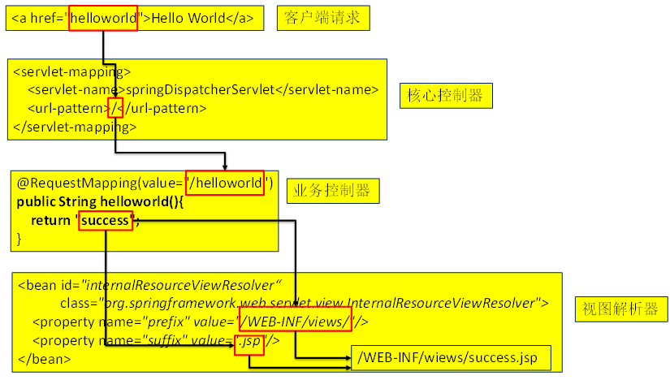

## 2、名称一致

一般请求的映射路径名称和处理请求的方法名称最好一致（实质上方法名称任意）

|  |
| --- |
| @RequestMapping(value="/helloworld",method=RequestMethod.GET)  public String helloworld(){  //public String abc123(){  System.out.println("hello,world");  return "success";  } |

## 3、演示一个错误

经常有同学会出现配置上错误，一次有个同学过来问我，老师我拿脑袋担保，我绝对是跟着你的步骤一步一步进行配置的，但是，就是不对。

他把“/WEB-INF/views/”配置成了 "/WEB-INF/views"

|  |
| --- |
| <bean id="internalResourceViewResolver"  class="org.springframework.web.servlet.view.InternalResourceViewResolver">  <property name="prefix" value="/WEB-INF/views/"/>  <property name="suffix" value=".jsp"/>  </bean> |

## 4、处理请求方式有哪几种

|  |
| --- |
| public enum RequestMethod {  GET, HEAD, POST, PUT, PATCH, DELETE, OPTIONS, TRACE  } |

## 5、@RequestMapping可以应用在什么地方

|  |
| --- |
| @Target({ElementType.METHOD, ElementType.TYPE})  @Retention(RetentionPolicy.RUNTIME)  @Documented  @Mapping  public @interface RequestMapping {…} |

## 6、源码Debug,走起…

![计算机生成了可选文字:
争Debug
跪渭PackageExplorer泉Servers…。，二口
尹DaemonThread【http一8080一2】（Suspended(breakpointatIine21inHelloworldController))
三HelloworldController.helloworldoline:21
兰NativeMethodAccessorlmpl.invokeo(Method,object,object口）line:notavailable【nativemethod]
三NativeMethodAccessorlmPI.invoke(object,object口）Iine:57
三DeIegatingMethodAccessortmpI.invoke(object,object口）line:43
三Method.invoke(object,object…）Iine:606
三Annot日tionMethodHondlerAddPter$ServletHandlerMethodlnvoker(HondIerMethodInvoker).invokeHondlerMethod(Method,obj
三AnnotationMethodHandIerAdapter.invokeHandIerMethod(HttpservletRequest,HttpservletResponse,object)line:446
三AnnotationMethodHandIerAdapter.handIe(HttpservletRequest,HttPServletResponse,object)line:434
三DisPatcherservlet.doDispatch(HttpservletRequest,HttPServletResponse)Iine:945
三Dispatcherservlet.doservice(HttpservletRequest,HttPServletResponse)line:876
三Dispatcherservlet(Frameworkservlet).ProcessRequest(HttPServletRequest,HttpservletResponse)Iine:931
三Dispatcherservlet(Frameworkservlet).doGet(HttpservletRequest,HttpservletResponse)Iine:822
三Dispatcherservlet(Httpservlet).service(HttpservletRequest,HttPServletResponse)Iine:690
三Dispatcherservlet(Frameworkservlet).service(HttpservletRequest,HttpservletResponse)Iine:807
三Dispatcherservlet(Httpservlet).service(ServletRequest,ServletResponse)Iine:803
三ApplicationFIlterChain.interna旧oFilter(ServletRequest,ServletResponse)line:290
三ApplicationFIlterChain.doFilter(ServletRequest,ServletResPonse)Iine:206
三HiddenHttPMethodFilter.doFilterInternaI(HttpservletRequest,HttpservletResponse,FilterChain)Iine:77
兰目i日日。n曰什n入月。十卜n日「iltprl门n厂。Dorp。门1IpctFil十。r、d八「11于。rl叹。n,lptp。门1Ioct叹。n,lpfppcnnncopiltor厂卜口in、lin。·，n只
》
口lx）二variables..Breakpoints葵林长砂扭＼I国曰每I'91
回，Dispatcherservlet[Iine:9451一doDispatch(HttpservletRequest,HttpservletResponse)
回，Dispatcherservlet[Iine:9531一doDispatch(HttpservletRequest,HttpservletResponse)
回，Helloworldcontroller[Iine:211一helloworldo
口Hit〔ount:
厂门户～~J:.:~~..-
@suspendthread0suspendvM
,-－一～~~J
,.，人～~~．备，。。～
r．。，一～。～劝。二‘~~,~l。。～,'.~~~,
国HelloworldController.java
户Inserttitlehere‘益Dispatcherservlet.class跳I
翔
945
946
947
948
949
950
951
952
953
mV
}
finally
if
=ha.handle(processedRequest,response,mappedHandler.getHandler());
{
(asyncManager.isconcurrentHandlingstarted()){
return二
、，J
撇粼｝缪娜｝撇撇二｝撇瓣〕姗
}
润
applyDefaultViewName(request,mv）二](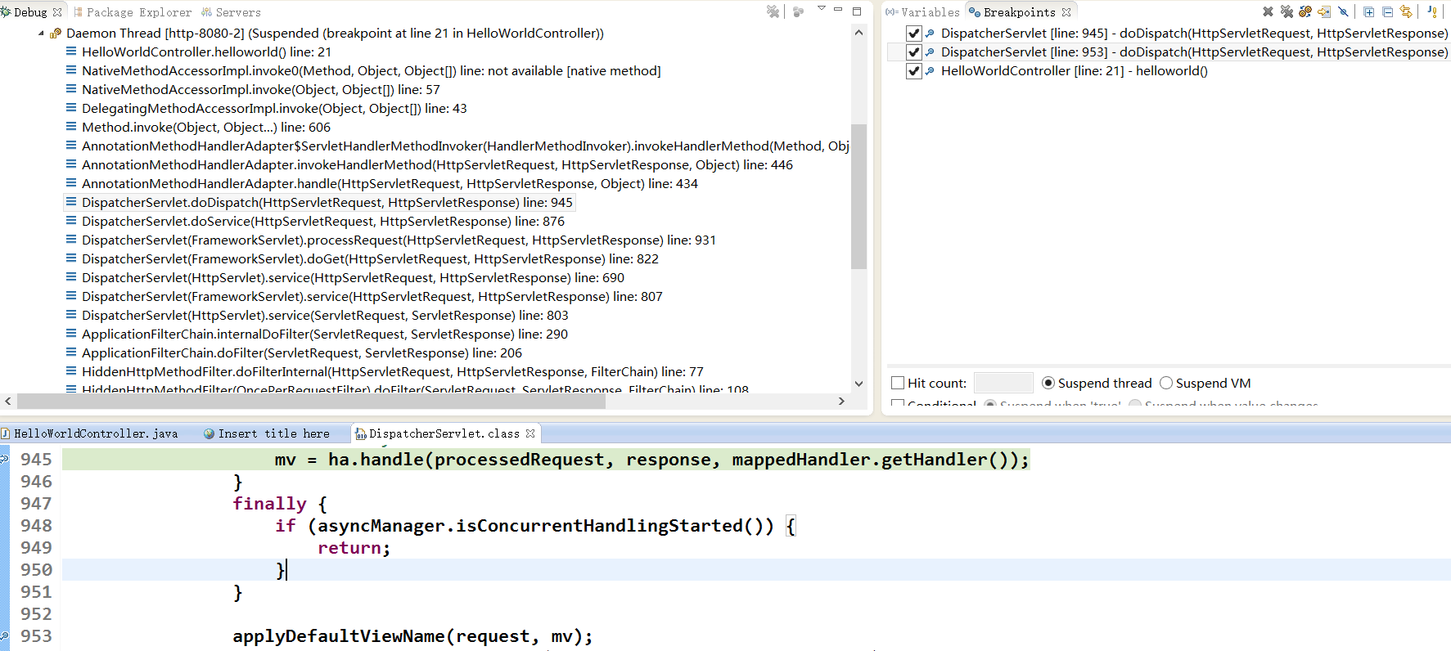)

## 7、流程图分析

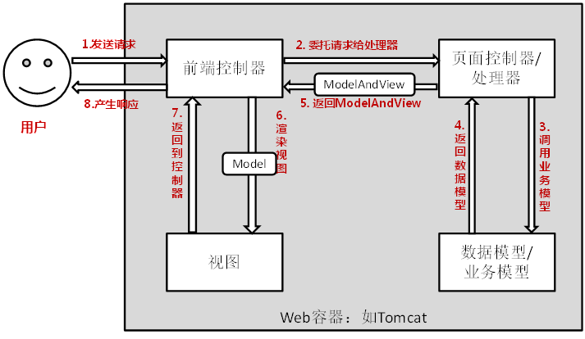

## 8、基本步骤

1）客户端请求提交到DispatcherServlet

2）由DispatcherServlet控制器查询一个或多个HandlerMapping，找到处理请求的Controller

3）DispatcherServlet将请求提交到Controller（也称为Handler）

4）Controller调用业务逻辑处理后，返回ModelAndView

5）DispatcherServlet查询一个或多个ViewResoler视图解析器，找到ModelAndView指定的视图

6）视图负责将结果显示到客户端

# 五、@RequestMapping（SpringMVC02_RequestMapping）

## 1、@RequestMapping映射请求注解

1）SpringMVC使用@RequestMapping注解为控制器指定可以处理哪些 URL 请求

2）在控制器的类定义及方法定义处都可标注 @RequestMapping

标记在类上：提供初步的请求映射信息。相对于 WEB 应用的根目录

标记在方法上：提供进一步的细分映射信息。相对于标记在类上的 URL。

3）若类上未标注 @RequestMapping，则方法处标记的 URL 相对于 WEB 应用的根目录

作用：DispatcherServlet 截获请求后，就通过控制器上 @RequestMapping 提供的映射信息确定请求所对应的处理方法。

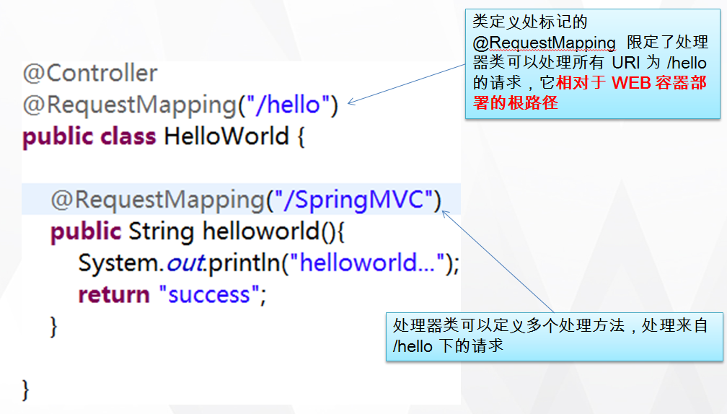

### 1）该注解可以标注在方法或者类上面

#### （1）源码分析

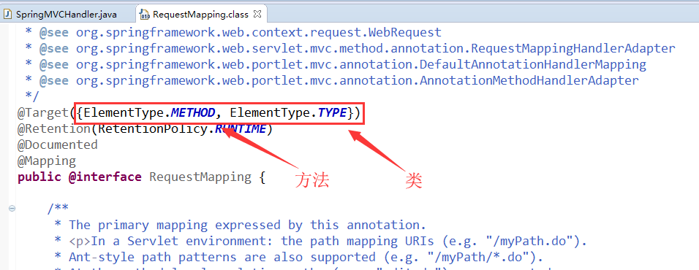

#### （2）使用案例

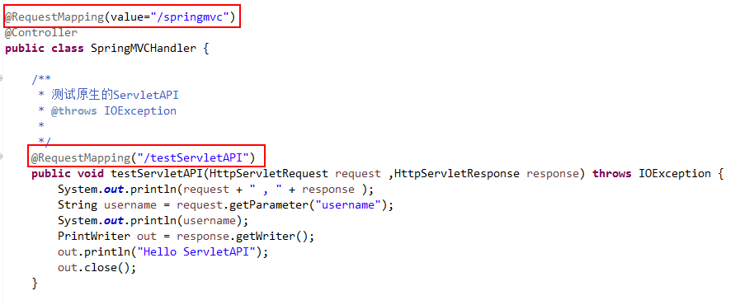

### 2）该注解标注在类上

定义了初步的映射信息,对当前Handler中的所有方法都起作用

### 3）该注解标注在方法上

定义了细分的映射信息,只对当前的方法起作用.

### 4）如果类上与方法上都标注了

该注解,则最后的映射信息编程: 类上+方法上.

如果只在方法上标注了该注解，则映射信息为: 方法.

### 5）method属性

支持使用method属性来映射请求方式: GET, HEAD, POST, PUT, PATCH, DELETE, OPTIONS, TRACE

Rest 风格会强烈要求请求方式的

|  |
| --- |
| public enum RequestMethod {  GET, HEAD, POST, PUT, PATCH, DELETE, OPTIONS, TRACE  } |

## 2、@ RequestMapping源码参考

|  |
| --- |
| package org.springframework.web.bind.annotation;  @Target({ElementType.METHOD, ElementType.TYPE})  @Retention(RetentionPolicy.RUNTIME)  @Documented  @Mapping  public @interface RequestMapping {  String[] value() default {};  RequestMethod[] method() default {};  String[] params() default {};  String[] headers() default {};  String[] consumes() default {};  String[] produces() default {};  } |

## 3、案例实操

### 1）SpringMVCHandler

|  |
| --- |
| package com.alex.springmvc.handler;  import org.springframework.stereotype.Controller;  import org.springframework.web.bind.annotation.RequestMapping;  import org.springframework.web.bind.annotation.RequestMethod;  @Controller  @RequestMapping(value="/springmvc")  public class SpringMVCHandler {      /**  * No mapping found: 找不到当前请求与处理方法的映射  * 类+方法: /springmvc/testRequestMapping  */  @RequestMapping(value="/testRequestMapping",method=RequestMethod.POST)  public String testRequestMapping() {  return "success";  }  } |

### 2）index.jsp

|  |
| --- |
| <%@ page language="java" contentType="text/html; charset=UTF-8" pageEncoding="UTF-8"%>  <!DOCTYPE html PUBLIC "-//W3C//DTD HTML 4.01 Transitional//EN" "http://www.w3.org/TR/html4/loose.dtd">  <html>  <head>  <meta http-equiv="Content-Type" content="text/html; charset=UTF-8">  <title>success page</title>  </head>  <body>  <!-- 当设置为post请求时，发送get请求是不被允许的 -->  <a href="springmvc/testRequestMapping"> Test RequestMapping</a>  <br />  <br />  <form action="springmvc/testRequestMapping" method="post">  <input type="submit" value="submit">  </form>  </body>  </html> |

**尖叫提示：其它内容和springmvc01 一样**

**真实项目都用绝对路径${pageContext.request.contextPath}**

## 4、映射请求参数、请求方法

标准的 HTTP 请求报头

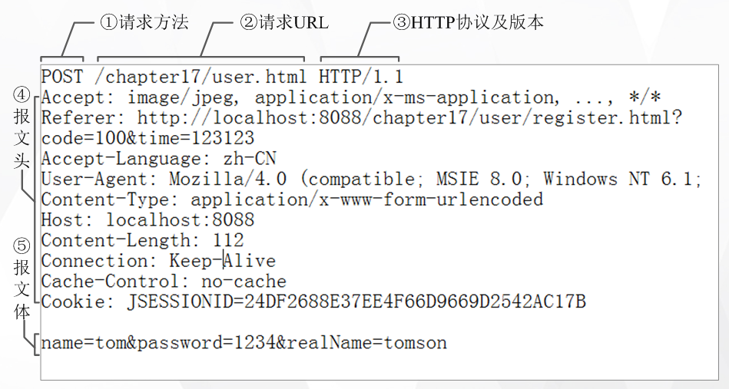

@RequestMapping 除了可以使用请求 URL 映射请求外，还可以使用请求方法、请求参数及请求头映射请求

@RequestMapping 的 value、method、params 及 heads 分别表示请求 URL、请求方法、请求参数及请求头的映射条件，它们之间是与的关系，联合使用多个条件可让请求映射更加精确化。

params 和 headers支持简单的表达式：

param1: 表示请求必须包含名为 param1 的请求参数

!param1: 表示请求不能包含名为 param1 的请求参数

param1 != value1: 表示请求包含名为 param1 的请求参数，但其值不能为 value1

{“param1=value1”, “param2”}: 请求必须包含名为 param1 和param2 的两个请求参数，且 param1 参数的值必须为 value1

映射请求参数、请求方法或请求头

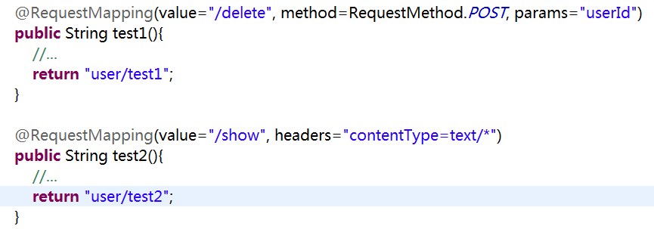

# 六、@PathVariable（SpringMVC03_PathVariable）

## 1、@PathVariable 概念

1）@PathVariable 映射 URL 绑定的占位符

2）带占位符的 URL 是 Spring3.0 新增的功能，该功能在 SpringMVC 向 REST 目标挺进发展过程中具有里程碑的意义

3）通过 @PathVariable 可以将 URL 中占位符参数绑定到控制器处理方法的入参中：URL 中的 {xxx} 占位符可以通过 @PathVariable("xxx") 绑定到操作方法的入参中

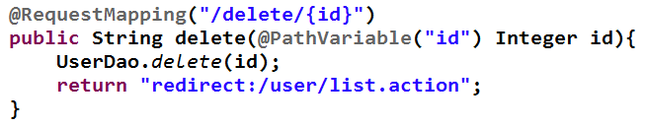

## 2、@PathVariable 案例实操

### 1）SpringMVCHandler

|  |
| --- |
| package com.alex.springmvc.handler;  import org.springframework.stereotype.Controller;  import org.springframework.web.bind.annotation.PathVariable;  import org.springframework.web.bind.annotation.RequestMapping;  @Controller  @RequestMapping(value="/springmvc")  public class SpringMVCHandler {    /**  * 浏览器：  * //Rest 风格  * http://localhost:8080/springmvc03/springmvc/testPathVariable/1001/zhangsf  * //之前的方式  * http://localhost:8080/springmvc03/springmvc/testPathVariable?userId=1001&username=zhangsf  * @return  */  @RequestMapping(value="/testPathVariable/{userId}/{username}")  public String testPathVariable(@PathVariable("userId")Integer userId,@PathVariable("username")String username) {  System.out.println("userId:" + userId);  System.out.println("username:" + username);  return "success";  }  } |

### 2）index.jsp

|  |
| --- |
| <%@ page language="java" contentType="text/html; charset=UTF-8" pageEncoding="UTF-8"%>  <!DOCTYPE html PUBLIC "-//W3C//DTD HTML 4.01 Transitional//EN" "http://www.w3.org/TR/html4/loose.dtd">  <html>  <head>  <meta http-equiv="Content-Type" content="text/html; charset=UTF-8">  <title>success page</title>  </head>  <body>  <!-- 1001当成请求参数来处理 -->  <a href="springmvc/testPathVariable/1001/zhangsf">Test PathVariable</a>  </body>  </html> |

**尖叫提示：其它内容和springmvc01 一样**

**真实项目都用绝对路径${pageContext.request.contextPath}**

## 3、@PathVariable总结

1）@RequestMapping支持映射带占位符的URL

2）通过@PathVariable将占位符中的值映射到方法的入参（形参）上.

3）其实,带占位符的URL就是REST风格的URL. 不通过?的方式来传值.

# 七、REST

## 1、REST 概念

1）REST：即 Representational State Transfer。（资源）表现层状态转化。是目前最流行的一种互联网软件架构。它结构清晰、符合标准、易于理解、扩展方便，所以正得到越来越多网站的采用

2）资源（Resources）：网络上的一个实体，或者说是网络上的一个具体信息。它可以是一段文本、一张图片、一首歌曲、一种服务，总之就是一个具体的存在。可以用一个URI（统一资源定位符）指向它，每种资源对应一个特定的 URI 。要获取这个资源，访问它的URI就可以，因此 URI 即为每一个资源的独一无二的识别符。

3）表现层（Representation）：把资源具体呈现出来的形式，叫做它的表现层（Representation）。比如，文本可以用 txt 格式表现，也可以用 HTML 格式、XML 格式、JSON 格式表现，甚至可以采用二进制格式。

4）状态转化（State Transfer）：每发出一个请求，就代表了客户端和服务器的一次交互过程。HTTP协议，是一个无状态协议，即所有的状态都保存在服务器端。因此，如果客户端想要操作服务器，必须通过某种手段，让服务器端发生“状态转化”（State Transfer）。而这种转化是建立在表现层之上的，所以就是 “表现层状态转化”。具体说，就是 HTTP 协议里面，四个表示操作方式的动词：GET、POST、PUT、DELETE。它们分别对应四种基本操作：GET 用来获取资源，POST 用来新建资源，PUT 用来更新资源，DELETE 用来删除资源。

## 2、REST URL 示例

/order/1  HTTP GET ： 得到 id = 1 的 order

/order/1  HTTP DELETE： 删除 id = 1的 order

/order/1  HTTP PUT： 更新id = 1的 order

/order     HTTP POST： 新增 order

## 3、HTTP的普通的请求URL示例

查询：getOrder?id=1 GET

删除：deleteOrder?id=1 GET

修改：updateOrder?id=1 POST

添加：saveOrder POST

## 4、HiddenHttpMethodFilter

HiddenHttpMethodFilter：浏览器 form 表单只支持 GET 与 POST 请求，而DELETE、PUT 等 method 并不支持，Spring3.0 添加了一个过滤器，可以将这些请求转换为标准的 http 方法，使得支持 GET、POST、PUT 与 DELETE 请求

HiddenHttpMethodFilter: 将客户端的POST请求,转换为对应的PUT/DELETE。

在过滤器中，会通过"_method"来获取对应的请求参数,如果能成功获取到该请求参数值，就将POST请求转换成对应的请求参数值所表示的请求方式.

## 5、案例实操（SpringMVC04_REST）

### 1）web.xml

|  |
| --- |
| <?xml version="1.0" encoding="UTF-8"?>  <web-app xmlns:xsi="http://www.w3.org/2001/XMLSchema-instance"  xmlns="http://java.sun.com/xml/ns/javaee"  xsi:schemaLocation="http://java.sun.com/xml/ns/javaee http://java.sun.com/xml/ns/javaee/web-app_2_5.xsd"  id="WebApp_ID" version="2.5">  <display-name>springmvc04</display-name>    <!-- 配置处理REST的过滤器 -->  <filter>  <filter-name>HiddenHttpMethodFilter</filter-name>  <filter-class>org.springframework.web.filter.HiddenHttpMethodFilter</filter-class>  </filter>  <filter-mapping>  <filter-name>HiddenHttpMethodFilter</filter-name>  <url-pattern>/*</url-pattern>  <servlet-name>mcpMvc</servlet-name>  </filter-mapping>  <!-- 配置SpringMVC的前端控制器、核心控制器 Servlet -->  <servlet>  <servlet-name>springDispatcherServlet</servlet-name>  <servlet-class>org.springframework.web.servlet.DispatcherServlet</servlet-class>  <!-- init-param:配置初始化参数. 用于配置SpringMVC框架的配置文件所在位置. -->  <init-param>  <param-name>contextConfigLocation</param-name>  <param-value>classpath:springmvc.xml</param-value>  </init-param>  <!-- 服务器启动即加载当前的Servlet -->  <load-on-startup>1</load-on-startup>  </servlet>  <servlet-mapping>  <servlet-name>springDispatcherServlet</servlet-name>  <!-- 匹配规则: 精确匹配: /login /regist ... 通配符匹配: /* 后缀匹配: *.do *.action -->  <!-- 配置/的另外一个目的是: 更好的支持REST风格的URL -->  <url-pattern>/</url-pattern>  </servlet-mapping>  <welcome-file-list>  <welcome-file>index.jsp</welcome-file>  </welcome-file-list>  </web-app> |

### 2）SpringMVCHandler

|  |
| --- |
| package com.alex.springmvc.handler;  import org.springframework.stereotype.Controller;  import org.springframework.web.bind.annotation.PathVariable;  import org.springframework.web.bind.annotation.RequestMapping;  import org.springframework.web.bind.annotation.RequestMethod;  import org.springframework.web.bind.annotation.ResponseBody;  @Controller  @RequestMapping(value="/springmvc")  public class SpringMVCHandler {    /**  * REST DELETE  * 根据id删除数据  */  @RequestMapping(value="/user/{id}",method=RequestMethod.DELETE)  @ResponseBody  public String delete(@PathVariable("id")Integer id ) {  System.out.println("REST DELETE:" + id );  return "success";  }  /**  * REST PUT  * 修改数据  */  @RequestMapping(value="/user/{id}",method=RequestMethod.PUT)  @ResponseBody  public String put(@PathVariable("id")Integer id) {  System.out.println("REST PUT:" + id);  return "success";  }    /**  * REST POST  * 添加数据  */  @RequestMapping(value="/user",method=RequestMethod.POST)  public String post() {  System.out.println("REST POST");  return "success";  }    /**  * REST GET  * 根据id获取数据  */  @RequestMapping(value="/user/{id}",method=RequestMethod.GET)  public String get(@PathVariable("id") Integer id ) {  System.out.println("REST GET:" +id );  return "success";  }  } |

### 3）index.jsp

|  |
| --- |
| <%@ page language="java" contentType="text/html; charset=UTF-8" pageEncoding="UTF-8"%>  <!DOCTYPE html PUBLIC "-//W3C//DTD HTML 4.01 Transitional//EN" "http://www.w3.org/TR/html4/loose.dtd">  <html>  <head>  <meta http-equiv="Content-Type" content="text/html; charset=UTF-8">  <title>success page</title>  </head>  <body>  <!-- DELETE 根据id删除对象 -->  <form action="springmvc/user/1001" method="post">  <!-- 隐藏一个key为_method 值为具体的请求 的隐藏域 -->  <input type="hidden" name="_method" value="DELETE" />  <input type="submit" value="REST DELETE 删除" />  </form>  <br />  <!-- PUT 更新User对象 -->  <form action="springmvc/user/1001" method="post">  <!-- 隐藏一个key为_method 值为具体的请求 的隐藏域 -->  <input type="hidden" name="_method" value="PUT" />  <input type="submit" value="REST PUT 修改" />  </form>  <br />  <!-- POST 添加User对象 -->  <form action="springmvc/user" method="post">  <input type="submit" value="REST POST 添加" />  </form>  <br />  <!-- GET 通过id查询User对象 -->  <a href="springmvc/user/1001"> REST GET 获取</a>  </body>  </html> |

**尖叫提示：其它内容和springmvc01 一样**

**真实项目都用绝对路径${pageContext.request.contextPath}**

### 4）error

HTTP Status 405 - JSPs only permit GET POST or HEAD

若返回视图，把表单中name为_method的input值改为GET、POST、HEAD，不能使用PUT、DELETE等。

若返回字符串，则加上@ResponseBody。（可以把返回的对象转换为json数据写进response的body区域中

方式一

Jdk1.8 + tomcat8 -> jdk1.7 + tomcat7

方式二

SpringMVCHandler.Java

@ResponseBody

web.xml

<servlet-name>mcpMvc</servlet-name>

# 八、映射请求参数

## 1、概念

1） Spring MVC 通过分析处理方法的签名，将 HTTP 请求信息绑定到处理方法的相应入参中。

2） Spring MVC 对控制器处理方法签名的限制是很宽松的，几乎可以按喜欢的任何方式对方法进行签名。

3）必要时可以对方法及方法入参标注相应的注解（ @PathVariable 、@RequestParam、@RequestHeader 等）、Spring MVC 框架会将 HTTP 请求的信息绑定到相应的方法入参中，并根据方法的返回值类型做出相应的后续处理

## 2、映射请求参数包括

1）@RequestParam: 将请求参数绑定到方法的入参中.

（1）如果方法的入参名与请求参数名一致，可以省略@RequestParam注解.

（2）使用@RequestParam注解标注的入参，默认情况下必须要从请求中找到对应的请求参数.如果找不到，则报400错误，可以使用required=true/false来设置是否必须要从请求中找到对应的请求参数.

（3）默认情况下，当从请求中找不到对应的请求参数，则框架会给方法的入参赋null值。如果说请求参数定义的是基本数据类型的，

则不能接收null值。会报500错误. 解决办法：

① 使用包装类型来定义参数.

② 依旧使用基本数据类型来定义参数,但是要使用defaultValue来指定框架给方法的入参所赋的默认值.

2）@RequestHeader: 将请求头信息绑定到方法的入参中

3）@CookieValue: 将请求头中的cookie信息绑定到方法的入参中.

4）映射请求参数到POJO对象中, 要求在POJO中必须要提供与请求参数名所对应的set方法.

5）Handler类中的请求处理方法中，支持直接传入原生的ServletAPI,例如 request repsonse session等.但是需要注意当前的工程环境下有Tomcat的运行环境.

# 九、@RequestParam

使用 @RequestParam 绑定请求参数值

## 1、概念

在处理方法入参处使用 @RequestParam 可以把请求参数传递给请求方法

value：参数名

required：是否必须。默认为 true, 表示请求参数中必须包含对应的参数，若不存在，将抛出异常

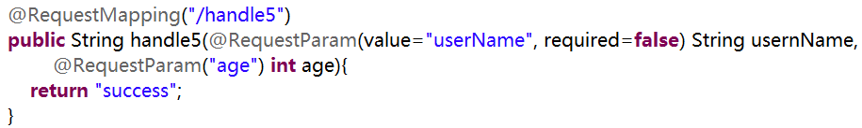

## 2、案例实操（SpringMVC05_RequestParam）

### 1）Index.jsp

|  |
| --- |
| <%@ page language="java" contentType="text/html; charset=UTF-8" pageEncoding="UTF-8"%>  <!DOCTYPE html PUBLIC "-//W3C//DTD HTML 4.01 Transitional//EN" "http://www.w3.org/TR/html4/loose.dtd">  <html>  <head>  <meta http-equiv="Content-Type" content="text/html; charset=UTF-8">  <title>index page</title>  </head>  <body>  <br />  <br />  <!-- 将请求参数绑定到方法的入参中. -->  <a href="springmvc/testRequestParam?username=tom&age=22&gender=m">Test RequestParam</a>  <br />  <br />  <!-- 方法形参和传递过来的参数名称一样，注解可以省略 -->  <a href="springmvc/testRequestParam1?username=tom&age=22&gender=m">Test RequestParam1</a>  <br />  <br />  <!-- 方法形参和传递过来的参数名称不一样，必须使用注解，建议都是用上 -->  <a href="springmvc/testRequestParam2?username=tom&age=22&gender=m">Test RequestParam2</a>  <br />  <br />  <!-- 方法的形参个数和传递过来的参数个数不一样，会报异常，但就是想不传递那个参数，可以设置required = false 来保证没有参数的时候，不报异常 -->  <a href="springmvc/testRequestParam3?username=tom&age=22">Test RequestParam3</a>  <br />  <br />  <!-- 不使用包装类型Integer,而使用 int 类型，虽然允许不传参数，但依然会报错，会把null 复制给int类型的age 所以报错 -->  <a href="springmvc/testRequestParam4?username=tom&age=22&gender=m">Test RequestParam4</a>  <br />  <br />  <!-- 使用默认值 -->  <a href="springmvc/testRequestParam5?username=tom&gender=m">Test RequestParam5</a>  <br />  <br />  </body>  </html> |

### 2）web.xml

|  |
| --- |
| <?xml version="1.0" encoding="UTF-8"?>  <web-app xmlns:xsi="http://www.w3.org/2001/XMLSchema-instance"  xmlns="http://java.sun.com/xml/ns/javaee"  xsi:schemaLocation="http://java.sun.com/xml/ns/javaee http://java.sun.com/xml/ns/javaee/web-app_2_5.xsd"  id="WebApp_ID" version="2.5">  <display-name>springmvc05</display-name>  <!-- 配置SpringMVC的前端控制器、核心控制器 Servlet -->  <servlet>  <servlet-name>springDispatcherServlet</servlet-name>  <servlet-class>org.springframework.web.servlet.DispatcherServlet</servlet-class>  <!-- init-param:配置初始化参数. 用于配置SpringMVC框架的配置文件所在位置. -->  <init-param>  <param-name>contextConfigLocation</param-name>  <param-value>classpath:springmvc.xml</param-value>  </init-param>  <!-- 服务器启动即加载当前的Servlet -->  <load-on-startup>1</load-on-startup>  </servlet>  <servlet-mapping>  <servlet-name>springDispatcherServlet</servlet-name>  <!-- 匹配规则: 精确匹配: /login /regist ... 通配符匹配: /* 后缀匹配: *.do *.action -->  <!-- 配置/的另外一个目的是: 更好的支持REST风格的URL -->  <url-pattern>/</url-pattern>  </servlet-mapping>  <welcome-file-list>  <welcome-file>index.jsp</welcome-file>  </welcome-file-list>  </web-app> |

### 3）SpringMVCHandler

|  |
| --- |
| package com.alex.springmvc.handler;  import org.springframework.stereotype.Controller;  import org.springframework.web.bind.annotation.RequestMapping;  import org.springframework.web.bind.annotation.RequestParam;  @Controller  @RequestMapping(value = "/springmvc")  public class SpringMVCHandler {  /**  * 浏览器:springmvc/testRequestParam?username=tom&age=22&gender=m  * @RequestParam: 将请求参数绑定到方法的入参中.  */  @RequestMapping("/testRequestParam")  public String testRequestParam(@RequestParam("username") String username, @RequestParam("age") Integer age,  @RequestParam("gender") String gender) {  System.out.println(username + " , " + age + " , " + gender);  return "success";  }  /**  * 浏览器:springmvc/testRequestParam?username=tom&age=22&gender=m  * @RequestParam: 将请求参数绑定到方法的入参中.  * 方法形参和传递过来的参数名称一样，注解可以省略  */  @RequestMapping("/testRequestParam1")  public String testRequestParam1(String username, Integer age, String gender) {  System.out.println(username + " , " + age + " , " + gender);  return "success";  }    /**  * 浏览器:springmvc/testRequestParam?username=tom&age=22&gender=m  * @RequestParam: 将请求参数绑定到方法的入参中.  * 方法形参和传递过来的参数名称不一样，必须使用注解，建议都是用上  */  @RequestMapping("/testRequestParam2")  public String testRequestParam2(@RequestParam("username") String un, @RequestParam("age") Integer age,  @RequestParam("gender") String gender) {  System.out.println(un + " , " + age + " , " + gender);  return "success";  }    /**  * 浏览器:springmvc/testRequestParam?username=tom&age=22  * @RequestParam: 将请求参数绑定到方法的入参中.  * 方法的形参个数和传递过来的参数个数不一样，会报异常，但就是想不传递那个参数，可以设置required = false 来保证没有参数的时候，不报异常  */  @RequestMapping("/testRequestParam3")  public String testRequestParam3(@RequestParam("username") String username, @RequestParam("age")Integer age,  @RequestParam(value = "gender", required = false) String gender) {  System.out.println(username + " , " + age + " , " + gender);  return "success";  }    /**  * 浏览器:springmvc/testRequestParam?username=tom&age=22&gender=m  * @RequestParam: 将请求参数绑定到方法的入参中.  * 不使用包装类型Integer,而使用 int 类型，虽然允许不传参数，但依然会报错，会把null 复制给int类型的age 所以报错  * 解决方案使用Integer包装类型，或者使用defaultValue默认值  */  @RequestMapping("/testRequestParam4")  public String testRequestParam4(@RequestParam("username") String username, @RequestParam(value = "age", required = false)int age,  @RequestParam("gender") String gender) {  System.out.println(username + " , " + age + " , " + gender);  return "success";  }    /**  * 浏览器:springmvc/testRequestParam?username=tom&gender=m  *  * @RequestParam: 将请求参数绑定到方法的入参中.  * 使用默认值  */  @RequestMapping("/testRequestParam5")  public String testRequestParam5(@RequestParam("username") String username, @RequestParam(value = "age", required = false, defaultValue="10")int age,  @RequestParam("gender") String gender) {  System.out.println(username + " , " + age + " , " + gender);  return "success";  }  } |

**尖叫提示：其它内容和springmvc01 一样**

**真实项目都用绝对路径${pageContext.request.contextPath}**

# 十、@RequestHeader

使用 @RequestHeader 绑定请求报头的属性值

## 1、概念

请求头包含了若干个属性，服务器可据此获知客户端的信息，通过 @RequestHeader 即可将请求头中的属性值绑定到处理方法的入参中

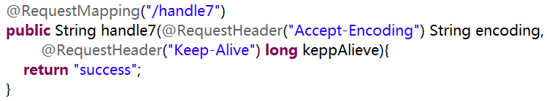

## 2、案例实操（SpringMVC06_RequestHeader）

### 1）SpringMVCHandler

|  |
| --- |
| package com.alex.springmvc.handler;  import org.springframework.stereotype.Controller;  import org.springframework.web.bind.annotation.RequestHeader;  import org.springframework.web.bind.annotation.RequestMapping;  @Controller  @RequestMapping(value="/springmvc")  public class SpringMVCHandler {  /**  * @RequestHeader :将请求头信息绑定到方法的入参中  */  @RequestMapping(value="/testRequestHeader")  public String testRequestHeader(@RequestHeader("Accept-Language")String acceptlanguage) {  System.out.println("Accept-Language:" + acceptlanguage);  return "success";  }  } |

### 2）index.jsp

|  |
| --- |
| <%@ page language="java" contentType="text/html; charset=UTF-8" pageEncoding="UTF-8"%>  <!DOCTYPE html PUBLIC "-//W3C//DTD HTML 4.01 Transitional//EN" "http://www.w3.org/TR/html4/loose.dtd">  <html>  <head>  <meta http-equiv="Content-Type" content="text/html; charset=UTF-8">  <title>success page</title>  </head>  <body>  <!-- 获取请求头信息 -->  <a href="springmvc/testRequestHeader">Test RequestHeader</a>  </body>  </html> |

**尖叫提示：其它内容和springmvc01 一样**

**真实项目都用绝对路径${pageContext.request.contextPath}**

## 3、效果展示

### 1）浏览器

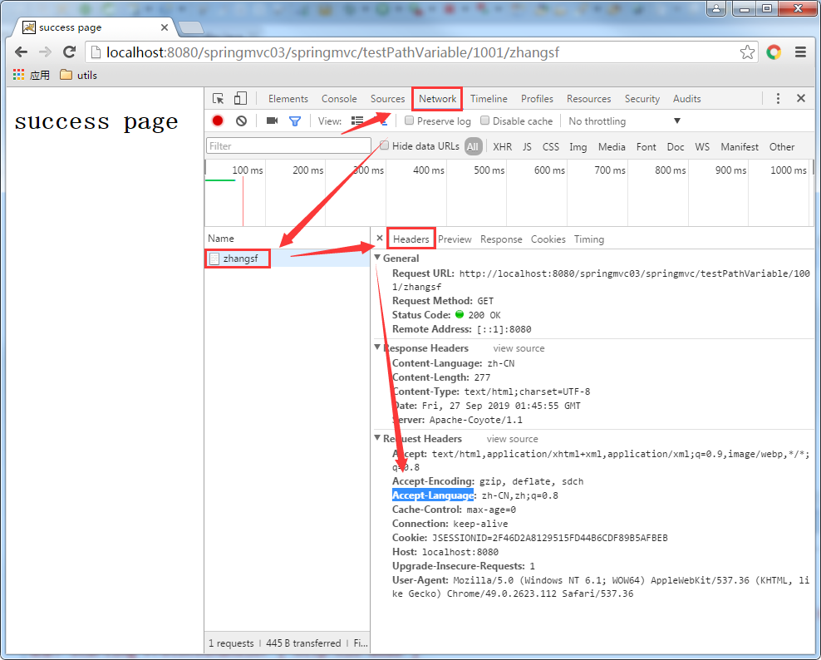

### 2）控制台

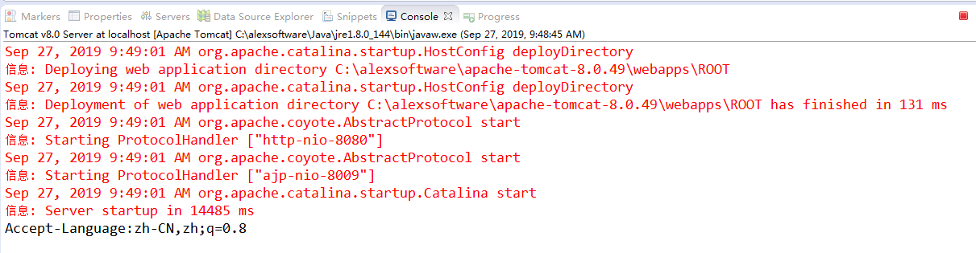

# 十一、@CookieValue

## 1、概念

@CookieValue: 将请求头中的cookie信息绑定到方法的入参中.

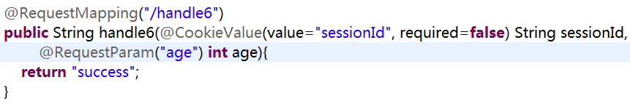

## 2、案例实操（SpringMVC07_CookieValue）

### 1）Index.jsp

|  |
| --- |
| <%@ page language="java" contentType="text/html; charset=UTF-8" pageEncoding="UTF-8"%>  <!DOCTYPE html PUBLIC "-//W3C//DTD HTML 4.01 Transitional//EN" "http://www.w3.org/TR/html4/loose.dtd">  <html>  <head>  <meta http-equiv="Content-Type" content="text/html; charset=UTF-8">  <title>index page</title>  </head>  <body>  <!-- 获取CookieValue信息 -->  <a href="springmvc/testCookieValue">Test CookieValue</a>  </body>  </html> |

### 2）SpringMVCHandler

|  |
| --- |
| package com.alex.springmvc.handler;  import org.springframework.stereotype.Controller;  import org.springframework.web.bind.annotation.CookieValue;  import org.springframework.web.bind.annotation.RequestMapping;  @Controller  @RequestMapping(value="/springmvc")  public class SpringMVCHandler {  /**  * @CookieValue :将cookie信息绑定到方法的入参中  */  @RequestMapping("/testCookieValue")  public String testCookieValue(@CookieValue(value="JSESSIONID",required=false)String sessionID) {  System.out.println("sessionID:"+ sessionID);  return "success";  }  } |

**尖叫提示：其它内容和springmvc01 一样**

**真实项目都用绝对路径${pageContext.request.contextPath}**

# 十二、POJO

当传递的参数特别多的时候，使用是非常爽的，映射请求参数到POJO对象中, 要求在POJO中必须要提供与请求参数名所对应的set方法.

## 1、概念

Spring MVC 会按请求参数名和 POJO 属性名进行自动匹配，自动为该对象填充属性值。支持级联属性。如：dept.deptId、dept.address.tel 等

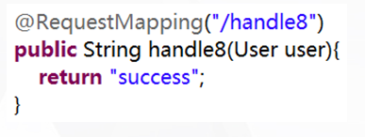

## 2、案例实操（SpringMVC08_POJO）

### 1）index.jsp

|  |
| --- |
| <%@ page language="java" contentType="text/html; charset=UTF-8" pageEncoding="UTF-8"%>  <!DOCTYPE html PUBLIC "-//W3C//DTD HTML 4.01 Transitional//EN" "http://www.w3.org/TR/html4/loose.dtd">  <html>  <head>  <meta http-equiv="Content-Type" content="text/html; charset=UTF-8">  <title>index page</title>  </head>  <body>  <!-- pojo 提交信息 -->  <form action="springmvc/testPOJO" method="post">  username:<input type="text" name="username" /> <br />  password:<input type="password" name="password" /> <br />  age: <input type="text" name="age" /> <br />  gender: 男<input type="radio" name="gender" value="m" />  女<input type="radio" name="gender" value="f" /> <br />  email: <input type="text" name="email" /> <br />  Province:<input type="text" name="address.province" /> <br />  city:<input type="text" name="address.city" /> <br />  <input type="submit" value="Regist" />  </form>  </body>  </html> |

### 2）Address

|  |
| --- |
| package com.alex.springmvc.entity;  public class Address {    private String province; //省份  private String city; // 城市  public String getProvince() {  return province;  }  public void setProvince(String province) {  this.province = province;  }  public String getCity() {  return city;  }  public void setCity(String city) {  this.city = city;  }  @Override  public String toString() {  return "Address [province=" + province + ", city=" + city + "]";  }  } |

### 3）User

|  |
| --- |
| package com.alex.springmvc.entity;  public class User {  private String username;  private String password;  private Integer age;  private String gender;  private String email;  private Address address;  public String getUsername() {  return username;  }  public void setUsername(String username) {  this.username = username;  }  public String getPassword() {  return password;  }  public void setPassword(String password) {  this.password = password;  }  public Integer getAge() {  return age;  }  public void setAge(Integer age) {  this.age = age;  }  public String getGender() {  return gender;  }  public void setGender(String gender) {  this.gender = gender;  }  public String getEmail() {  return email;  }  public void setEmail(String email) {  this.email = email;  }  public Address getAddress() {  return address;  }  public void setAddress(Address address) {  this.address = address;  }  @Override  public String toString() {  return "User [username=" + username + ", password=" + password + ", age=" + age + ", gender=" + gender  + ", email=" + email + ", address=" + address + "]";  }  } |

### 4）SpringMVCHandler

|  |
| --- |
| package com.alex.springmvc.handler;  import org.springframework.stereotype.Controller;  import org.springframework.web.bind.annotation.RequestMapping;  import com.alex.springmvc.entity.User;  @Controller  @RequestMapping(value="/springmvc")  public class SpringMVCHandler {    /**  * 将请求参数映射到POJO  *  * username=admin&age=33.....  *  * 1.反射: Class cls = Class.forName("com.alex.springmvc.entity.User");  * User user = (User)cls.newInstance();  * 2.username==》Username==>setUsername  * Method setUsernameMethod = cls.getDeclaredMethod("setUserName");  * 3.setUsernameMethod.invoke(user,admin);  */  @RequestMapping("/testPOJO")  public String testPOJO(User user) {  System.out.println("user:" + user);  return "success";  }    } |

**尖叫提示：其它内容和springmvc01 一样**

**真实项目都用绝对路径${pageContext.request.contextPath}**

## 3、InitBinder

|  |
| --- |
| @InitBinder  public void initBinber(WebDataBinder binder){  //不给指定的属性赋值  binder.setDisallowedFields(“lastName”);  } |

**尖叫提示：指定属性不赋值**

# 十三、Servlet API

Servlet API 和 java web 里面的Servlet 完全一样，不到万不得已不要使用，否则就脱了框架的优势

## 1、概念

Handler类中的请求处理方法中，支持直接传入原生的ServletAPI,例如 request repsonse session等，但是需要注意当前的工程环境下有Tomcat的运行环境.

### 1）图一

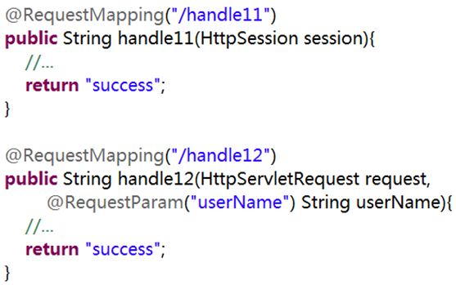

### 2）图二

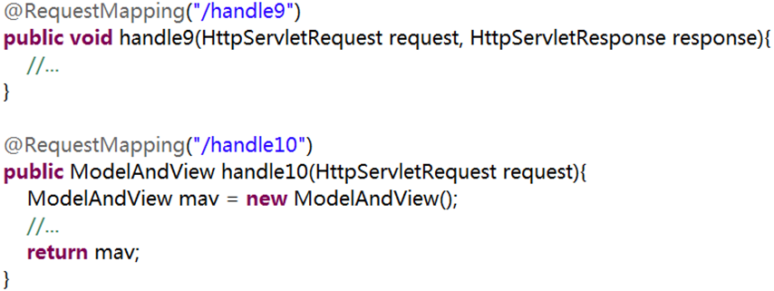

## 2、案例实操（SpringMVC09_ServletAPI）

### 1）SpringMVCHandler

|  |
| --- |
| package com.alex.springmvc.handler;  import java.io.IOException;  import java.io.PrintWriter;  import javax.servlet.http.HttpServletRequest;  import javax.servlet.http.HttpServletResponse;  import org.springframework.stereotype.Controller;  import org.springframework.web.bind.annotation.RequestMapping;  @Controller  @RequestMapping(value="/springmvc")  public class SpringMVCHandler {    /**  * 测试原生的ServletAPI  * @throws IOException  */  @RequestMapping("/testServletAPI")  public void testServletAPI(HttpServletRequest request ,HttpServletResponse response) throws IOException {  System.out.println(request + " , " + response );  String username = request.getParameter("username");  System.out.println(username);  PrintWriter out = response.getWriter();  out.println("Hello ServletAPI");  out.close();  }    /**  * 测试原生的ServletAPI  * @throws IOException  */  @RequestMapping("/testServletAPI1")  public String testServletAPI1(HttpServletRequest request ,HttpServletResponse response) throws IOException {  System.out.println(request + " , " + response );  String username = request.getParameter("username");  System.out.println(username);  return "success";  }    /**  * 测试原生的ServletAPI  * @throws IOException  */  @RequestMapping("/testServletAPI2")  public void testServletAPI2(HttpServletRequest request ,HttpServletResponse response) throws IOException {  System.out.println(request + " , " + response );  String username = request.getParameter("username");  System.out.println(username);  response.sendRedirect("http://www.baidu.com");  }    } |

**尖叫提示：HttpServletRequest和HttpServletResponse 需要依赖于jsp-api.jar、servlet-api.jar 这两个jar包，tomcat本身提供，所以只需要加载Tomcat就行**

### 2）Index.jsp

|  |
| --- |
| <%@ page language="java" contentType="text/html; charset=UTF-8" pageEncoding="UTF-8"%>  <!DOCTYPE html PUBLIC "-//W3C//DTD HTML 4.01 Transitional//EN" "http://www.w3.org/TR/html4/loose.dtd">  <html>  <head>  <meta http-equiv="Content-Type" content="text/html; charset=UTF-8">  <title>index page</title>  </head>  <body>  <a href="springmvc/testServletAPI?username=Jerry"> Test ServletAPI</a><br/><br/>  <a href="springmvc/testServletAPI1?username=Jerry"> Test ServletAPI1</a><br/><br/>  <a href="springmvc/testServletAPI2?username=Jerry"> Test ServletAPI2</a><br/><br/>  </body>  </html> |

**尖叫提示：其它内容和springmvc01 一样**

**真实项目都用绝对路径${pageContext.request.contextPath}**

# 十四、处理模型数据

Spring MVC 提供了以下几种途径输出模型数据：

1、ModelAndView

处理方法返回值类型为 ModelAndView 时, 方法体即可通过该对象添加模型数据

2、Map 及 Model

入参为 org.springframework.ui.Model、org.springframework.ui.ModelMap 或 java.uti.Map 时，处理方法返回时，Map 中的数据会自动添加到模型中。

3、@SessionAttributes

将模型中的某个属性暂存到 HttpSession 中，以便多个请求之间可以共享这个属性

# 十五、ModelAndView

## 1、概念

1）控制器处理方法的返回值如果为 ModelAndView, 则其既包含视图信息，也包含模型数据信息。

2）添加模型数据

MoelAndView addObject(String attributeName, Object attributeValue)

ModelAndView addAllObject(Map<String, ?> modelMap)

3）设置视图

void setView(View view)

void setViewName(String viewName)

## 2、案例实操（SpringMVC10_ModelAndView）

### 1）SpringMVCHandler

|  |
| --- |
| package com.alex.springmvc.handler;  import org.springframework.stereotype.Controller;  import org.springframework.web.bind.annotation.RequestMapping;  import org.springframework.web.servlet.ModelAndView;  @Controller  @RequestMapping(value = "/springmvc")  public class SpringMVCHandler {  @RequestMapping("/testModelAndView")  public ModelAndView testModelAndView() {  ModelAndView mav = new ModelAndView();  // 1.添加模型数据  mav.addObject("userName", "Tom"); // request  // request.setAttribute("userName", "Tom");  // request.getRequestDispatcher("/WEB-INF/views/success.jsp").forward(request,response);  // 2.设置视图  mav.setViewName("success");    return mav;  }  } |

### 2）Index.jsp

|  |
| --- |
| <%@ page language="java" contentType="text/html; charset=UTF-8" pageEncoding="UTF-8"%>  <!DOCTYPE html PUBLIC "-//W3C//DTD HTML 4.01 Transitional//EN" "http://www.w3.org/TR/html4/loose.dtd">  <html>  <head>  <meta http-equiv="Content-Type" content="text/html; charset=UTF-8">  <title>index page</title>  </head>  <body>  <a href="springmvc/testModelAndView"> Test ModelAndView </a>  </body>  </html> |

### 3）success.jsp

|  |
| --- |
| <%@ page language="java" contentType="text/html; charset=UTF-8"  pageEncoding="UTF-8"%>  <!DOCTYPE html PUBLIC "-//W3C//DTD HTML 4.01 Transitional//EN" "http://www.w3.org/TR/html4/loose.dtd">  <html>  <head>  <meta http-equiv="Content-Type" content="text/html; charset=UTF-8">  <title>success page</title>  </head>  <body>  <h1>success page</h1>  userName: ${requestScope.userName }  </body>  </html> |

**尖叫提示：其它内容和springmvc01 一样**

**真实项目都用绝对路径${pageContext.request.contextPath}**

## 3、ModelAndView源码分析

### 1）DispatcherServlet

945行 调用处理器的请求处理方法.



959行 处理请求处理方法返回的结果.



1012行 渲染视图



1204行 得到视图对象



1225行 将模型数据与视图整合输出



根据实际使用的视图，确定最后如何处理模型数据以及如何响应给客户端.

### 2）InternalResourceView

180行: 将模型数据设置到request域对象中



186行: 获取转发器



209行: 转发



# 十六、ModelOrMap

## 1、概念

Spring MVC 在内部使用了一个 org.springframework.ui.Model 接口存储模型数据

具体步骤

Spring MVC 在调用方法前会创建一个隐含的模型对象作为模型数据的存储容器。

如果方法的入参为 Map 或 Model 类型，Spring MVC 会将隐含模型的引用传递给这些入参。在方法体内，开发者可以通过这个入参对象访问到模型中的所有数据，也可以向模型中添加新的属性数据

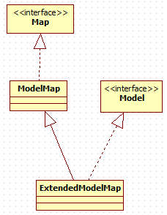

Model或者是Map作为请求处理方法的入参来使用。

SpringMVC在调用请求处理方法的时候，会传入一个BindingAwareModelMap的对象

在请求处理方法中，设置到map中的模型数据最终会被放到request域对象中.

不管处理器中的请求处理方法返回值是String也好，或者是ModelAndView也好,Springmvc框架，调用完请求处理方法以后，都会封装成一个ModelAndView对象. 详见： DispatcherServlet的945行.

## 2、案例实操（SpringMVC11_ModelOrMap）

### 1）SpringMVCHandler

|  |
| --- |
| package com.alex.springmvc.handler;  import java.util.Map;  import org.springframework.stereotype.Controller;  import org.springframework.web.bind.annotation.RequestMapping;  @Controller  @RequestMapping(value = "/springmvc")  public class SpringMVCHandler {  @RequestMapping("/testModelOrMap")  public String testModelOrMap(Map<String,Object > map ) {    //org.springframework.validation.support.BindingAwareModelMap  System.out.println("map:" + map.getClass().getName());    map.put("password", "123456"); // request    return "success";  }  } |

### 2）index.jsp

|  |
| --- |
| <%@ page language="java" contentType="text/html; charset=UTF-8" pageEncoding="UTF-8"%>  <!DOCTYPE html PUBLIC "-//W3C//DTD HTML 4.01 Transitional//EN" "http://www.w3.org/TR/html4/loose.dtd">  <html>  <head>  <meta http-equiv="Content-Type" content="text/html; charset=UTF-8">  <title>index page</title>  </head>  <body>  <a href="springmvc/testModelOrMap"> Test Model Or Map </a>  </body>  </html> |

### 3）success.jsp

|  |
| --- |
| <%@ page language="java" contentType="text/html; charset=UTF-8"  pageEncoding="UTF-8"%>  <!DOCTYPE html PUBLIC "-//W3C//DTD HTML 4.01 Transitional//EN" "http://www.w3.org/TR/html4/loose.dtd">  <html>  <head>  <meta http-equiv="Content-Type" content="text/html; charset=UTF-8">  <title>success page</title>  </head>  <body>  <h1>success page</h1>  password: ${requestScope.password }  </body>  </html> |

**尖叫提示：其它内容和springmvc01 一样**

**真实项目都用绝对路径${pageContext.request.contextPath}**

# 十七、@ SessionAttributes

## 1、概念

1）将模型数据存放到session域对象中，用于一次会话中的多次请求期间的共享模型数据

2）可以通过value来指定将哪些key对应的模型数据存放到session域对象中

可以通过types来指定将那些类型的模型数据存放到session域对象中

3）该注解只能加到类上

## 2、案例实操（SpringMVC12_SessionAttributes）

### 1）index.jsp

|  |
| --- |
| <%@ page language="java" contentType="text/html; charset=UTF-8" pageEncoding="UTF-8"%>  <!DOCTYPE html PUBLIC "-//W3C//DTD HTML 4.01 Transitional//EN" "http://www.w3.org/TR/html4/loose.dtd">  <html>  <head>  <meta http-equiv="Content-Type" content="text/html; charset=UTF-8">  <title>index page</title>  </head>  <body>  <a href="springmvc/testSessionAttributes"> Test SessionAttributes </a>  </body>  </html> |

### 2）success.jsp

|  |
| --- |
| <%@ page language="java" contentType="text/html; charset=UTF-8"  pageEncoding="UTF-8"%>  <!DOCTYPE html PUBLIC "-//W3C//DTD HTML 4.01 Transitional//EN" "http://www.w3.org/TR/html4/loose.dtd">  <html>  <head>  <meta http-equiv="Content-Type" content="text/html; charset=UTF-8">  <title>success page</title>  </head>  <body>  <h1>success page</h1>  password: ${requestScope.password}  <br/>  session password: ${sessionScope.password}  <br/>  <!-- EL表达式 pageContext request session application -->  session user: ${sessionScope.user }  </body>  </html> |

### 3）SpringMVCHandler.java

|  |
| --- |
| package com.alex.springmvc.handler;  import java.util.Map;  import org.springframework.stereotype.Controller;  import org.springframework.web.bind.annotation.RequestMapping;  import org.springframework.web.bind.annotation.SessionAttributes;  import com.alex.springmvc.entity.User;  @Controller  @RequestMapping(value = "/springmvc")  **@SessionAttributes(value= {"password"},types= {User.class})**  public class SpringMVCHandler {  @RequestMapping("/testSessionAttributes")  public String testModelOrMap(Map<String,Object > map ) {    //org.springframework.validation.support.BindingAwareModelMap  System.out.println("map:" + map.getClass().getName());    map.put("password", "123456"); // request  map.put("user", new User(1001,"Jerry"));    return "success";  }  } |

**尖叫提示：@SessionAttributes只能放到类上，放到 Session 之前，必选先放到request里面**

### 4）User.java

|  |
| --- |
| package com.alex.springmvc.entity;  public class User {    private Integer id;  private String username;  public User() {  }  public User(Integer id, String username) {  super();  this.id = id;  this.username = username;  }  public Integer getId() {  return id;  }  public void setId(Integer id) {  this.id = id;  }  public String getUsername() {  return username;  }  public void setUsername(String username) {  this.username = username;  }  @Override  public String toString() {  return "User [id=" + id + ", username=" + username + "]";  }  } |

**尖叫提示：其它内容和springmvc01 一样**

**真实项目都用绝对路径${pageContext.request.contextPath}**

# 十八、View视图

## 1、概念

### 1）Spring MVC 如何解析视图

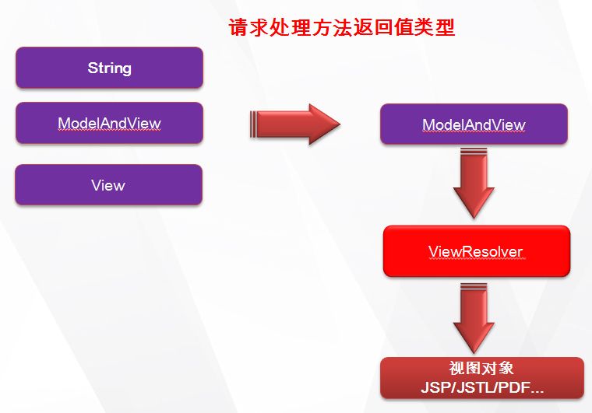



### 2）视图和视图解析器

（1）请求处理方法执行完成后，最终返回一个 ModelAndView 对象。对于那些返回 String，View 或 ModeMap 等类型的处理方法，Spring MVC 也会在内部将它们装配成一个 ModelAndView 对象，它包含了逻辑名和模型对象的视图

（2）Spring MVC 借助视图解析器（ViewResolver）得到最终的视图对象（View），最终的视图可以是 JSP ，也可能是 Excel、JFreeChart 等各种表现形式的视图

（3）对于最终究竟采取何种视图对象对模型数据进行渲染，处理器并不关心，处理器工作重点聚焦在生产模型数据的工作上，从而实现 MVC 的充分解耦

### 3）视图

（1）视图的作用是渲染模型数据，将模型里的数据以某种形式呈现给客户。

（2）为了实现视图模型和具体实现技术的解耦，Spring 在 org.springframework.web.servlet 包中定义了一个高度抽象的 View 接口：

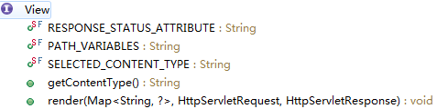

（3）视图对象由视图解析器负责实例化。由于视图是无状态的，所以他们不会有线程安全的问题

### 4）常用的视图实现类

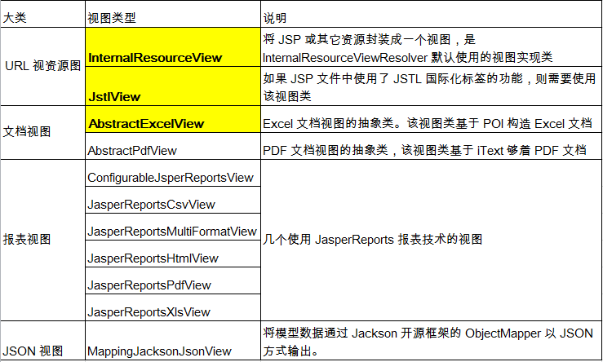

### 5）视图解析器

（1）SpringMVC 为逻辑视图名的解析提供了不同的策略，可以在 Spring WEB 上下文中配置一种或多种解析策略，并指定他们之间的先后顺序。每一种映射策略对应一个具体的视图解析器实现类。

（2）视图解析器的作用比较单一：将逻辑视图解析为一个具体的视图对象。

（3）所有的视图解析器都必须实现 ViewResolver 接口

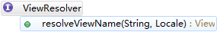

### 6）常用的视图解析器实现类

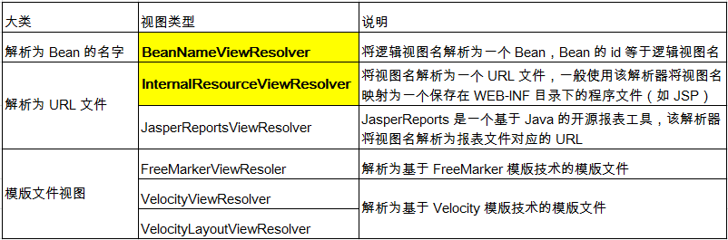

程序员可以选择一种视图解析器或混用多种视图解析器

每个视图解析器都实现了 Ordered 接口并开放出一个 order 属性，可以通过 order 属性指定解析器的优先顺序，order 越小优先级越高。

SpringMVC 会按视图解析器顺序的优先顺序对逻辑视图名进行解析，直到解析成功并返回视图对象，否则将抛出 ServletException 异常

### 7）InternalResourceViewResolver

JSP 是最常见的视图技术，可以使用 InternalResourceViewResolver 作为视图解析器

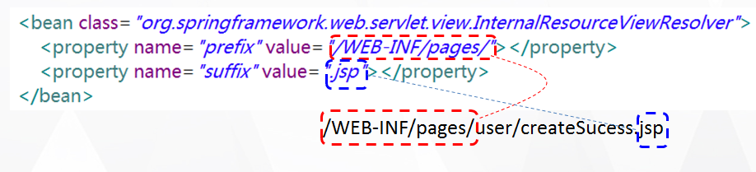

### 8）InternalResourceViewResolver

若项目中使用了 JSTL，则 SpringMVC 会自动把视图由 InternalResourceView 转为 JstlView

若使用 JSTL 的 fmt 标签则需要在 SpringMVC 的配置文件中配置国际化资源文件

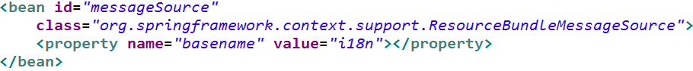

若希望直接响应通过 SpringMVC 渲染的页面，可以使用 mvc:view-controller 标签实现



## 2、案例实操（SpringMVC13_View）

### 1）jar包

jstl.jar

standard.jar

### 2）springmvc.xml

|  |
| --- |
| <?xml version="1.0" encoding="UTF-8"?>  <beans xmlns="http://www.springframework.org/schema/beans" xmlns:xsi="http://www.w3.org/2001/XMLSchema-instance" xmlns:aop="http://www.springframework.org/schema/aop" xmlns:context="http://www.springframework.org/schema/context" xmlns:mvc="http://www.springframework.org/schema/mvc" xsi:schemaLocation="http://www.springframework.org/schema/beans http://www.springframework.org/schema/beans/spring-beans.xsd  http://www.springframework.org/schema/aop http://www.springframework.org/schema/aop/spring-aop-4.0.xsd  http://www.springframework.org/schema/context http://www.springframework.org/schema/context/spring-context-4.0.xsd  http://www.springframework.org/schema/mvc http://www.springframework.org/schema/mvc/spring-mvc-4.0.xsd">  <!-- 开启注解扫描 -->  <context:component-scan base-package="com.alex.springmvc"></context:component-scan>  <!-- 视图解析器 完成响应阶段. -->  <bean class="org.springframework.web.servlet.view.InternalResourceViewResolver">  <property name="prefix" value="/WEB-INF/views/"></property>  <property name="suffix" value=".jsp"></property>  <!-- 设置视图优先级 -->  <!-- <property name="order" value="5"></property> -->  </bean>  </beans> |

**尖叫提示：源码解析**

## 3、总结

1）视图(View) 是由 视图解析器(ViewResolver)解析得到的.

2）不论处理器中的请求处理方法的返回值是String/ModelAndView/View，Springmvc调用完该方法后，都会处理成一个ModelAndView对象,该对象中包括Model以及view信息. SpringMVC会结合view信息，经过视图解析器 解析得到对应的View对象，再将view对象与Model数据整合，最终响应给客户端.

3）常用的视图实现类

（1）InternalResourceView

（2）JstlView

JstlView是InternalResourceView的子类.当加入了JSTL的jar包后，InternalResourceViewResolver解析，得到的视图是JstlView.

（3）RedirectView

4）视图解析器

（1）视图解析器可以配置多个.

（2）最常用的视图解析器 InternalResourceViewResolver

（3）当配置多个视图解析器后，可以通过order属性来配置视图解析器的优先级.

order值越小，优先级越高. order的默认值是Integer.MAX_VALUE. 0x7fffffff 2147483647

5）重定向

（1）请求处理方法的返回值带上"redirect: " 前缀。

（2）最终视图解析器解析得到的是RedirectView.在RedirectView中通过

response.sendRedirect()进行重定向.

（3）WEB-INF下的内容不能直接通过浏览器去请求访问. 必须通过内部转发的方式才能访问到WEB-INF下的内容.

因为重定向是让浏览器重新发起一次请求，所有不能重定向到WEB-INF下.

（4）重定向是 服务器向浏览器发送了一个302状态码和一个location地址. 浏览器接收到302状态码以后，会立即向location指向的地址发起请求

# 十九、重定向

## 1、概念

一般情况下，控制器方法返回字符串类型的值会被当成逻辑视图名处理

如果返回的字符串中带 forward: 或 redirect: 前缀时，SpringMVC 会对他们进行特殊处理：将 forward: 和 redirect: 当成指示符，其后的字符串作为 URL 来处理

redirect:success.jsp：会完成一个到 success.jsp 的重定向的操作

forward:success.jsp：会完成一个到 success.jsp 的转发操作

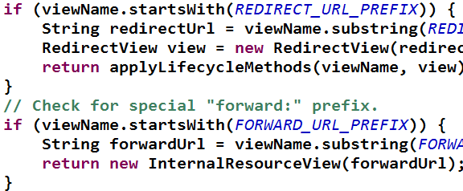

## 2、案例实操（SpringMVC14_Redirect）

### 1）main.jsp

|  |
| --- |
| <%@ page language="java" contentType="text/html; charset=UTF-8" pageEncoding="UTF-8"%>  <!DOCTYPE html PUBLIC "-//W3C//DTD HTML 4.01 Transitional//EN" "http://www.w3.org/TR/html4/loose.dtd">  <html>  <head>  <meta http-equiv="Content-Type" content="text/html; charset=UTF-8">  <title>main page</title>  </head>  <body>  <h1>main page</h1>  </body>  </html> |

### 2）Index.jsp

|  |
| --- |
| <%@ page language="java" contentType="text/html; charset=UTF-8" pageEncoding="UTF-8"%>  <!DOCTYPE html PUBLIC "-//W3C//DTD HTML 4.01 Transitional//EN" "http://www.w3.org/TR/html4/loose.dtd">  <html>  <head>  <meta http-equiv="Content-Type" content="text/html; charset=UTF-8">  <title>index page</title>  </head>  <body>  <a href="springmvc/testRedirect"> Test Redirect </a>  </body>  </html> |

### 3）SpringMVCHandler.java

|  |
| --- |
| package com.alex.springmvc.handler;  import org.springframework.stereotype.Controller;  import org.springframework.web.bind.annotation.RequestMapping;  @Controller  @RequestMapping(value = "/springmvc")  public class SpringMVCHandler {  @RequestMapping("/testRedirect")  public String testRedirect() {    //重定向  return "redirect:/main.jsp";  //404 重定向是不能访问 WEB-INF 的内部资源  //WEB-INF 的资源只能内部访问，转发是可以访问的  //return "redirect:/WEB-INF/views/success.jsp";    //转发  //return "success";  //转发  //return "forward:/WEB-INF/views/success.jsp";  }  } |

## 3、总结

1）请求处理方法的返回值带上"redirect: " 前缀。

2）最终视图解析器解析得到的是RedirectView.在RedirectView中通过

response.sendRedirect()进行重定向.

3）WEB-INF下的内容不能直接通过浏览器去请求访问. 必须通过内部转发的方式才能访问到WEB-INF下的内容.

因为重定向是让浏览器重新发起一次请求，所有不能重定向到WEB-INF下.

4）重定向是 服务器向浏览器发送了一个302状态码和一个location地址. 浏览器接收到302状态码以后，会立即向location指向的地址发起请求

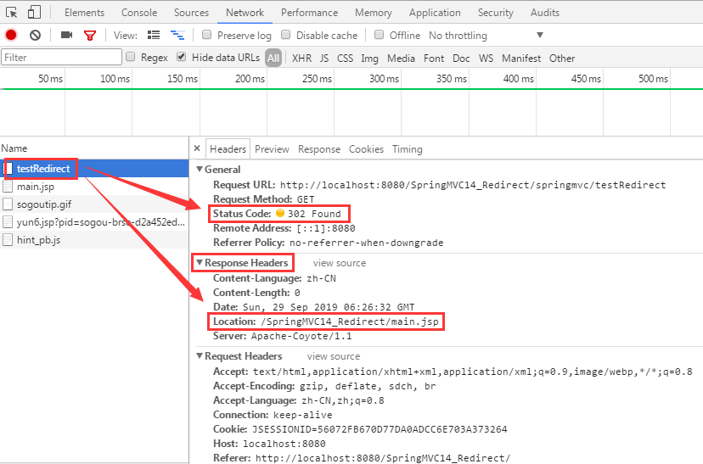

# 二十、REST CRUD

## 1、需求分析

### 1）显示所有员工信息

URI：emps

请求方式：GET

显示效果

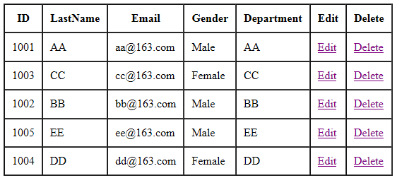

### 2）添加所有员工信息

#### （1）显示添加页面

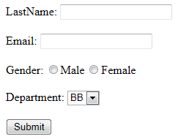

URI：emp

请求方式：GET

显示效果

#### （2）添加员工信息

URI：**emp**

请求方式：**POST**

显示效果：完成添加，重定向到 list 页面

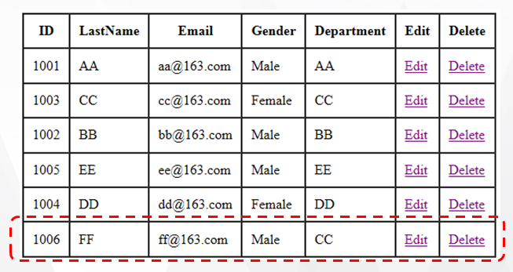

### 3）删除操作

URL：emp/{id}

请求方式：DELETE

删除后效果：对应记录从数据表中删除

### 4）修改操作

（1）显示修改页面

URI：emp/{id}

请求方式：GET

显示效果：回显表单

（2）修改员工信息

URI：emp

请求方式：PUT

显示效果：完成修改，重定向到 list 页面

### 5）相关的类

实体类：Employee、Department

Handler：EmployeeHandler

Dao：EmployeeDao、DepartmentDao

### 6）相关的页面

list.jsp

input.jsp

edit.jsp

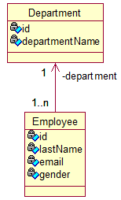

## 2、知识储备

### 1）使用 Spring 的表单标签

通过 SpringMVC 的表单标签可以实现将模型数据中的属性和 HTML 表单元素相绑定，以实现表单数据更便捷编辑和表单值的回显

### 2）form 标签

（1）一般情况下，通过 GET 请求获取表单页面，而通过 POST 请求提交表单页面，因此获取表单页面和提交表单页面的 URL 是相同的。只要满足该最佳条件的契约，<form:form> 标签就无需通过 action 属性指定表单提交的 URL

（2）可以通过 modelAttribute 属性指定绑定的模型属性，若没有指定该属性，则默认从 request 域对象中读取 command 的表单 bean，如果该属性值也不存在，则会发生错误。

### 3）表单标签

（1）SpringMVC 提供了多个表单组件标签，如 <form:input/>、<form:select/> 等，用以绑定表单字段的属性值，它们的共有属性如下：

path：表单字段，对应 html 元素的 name 属性，支持级联属性

htmlEscape：是否对表单值的 HTML 特殊字符进行转换，默认值为 true

cssClass：表单组件对应的 CSS 样式类名

cssErrorClass：表单组件的数据存在错误时，采取的 CSS 样式

（2）form:input、form:password、form:hidden、form:textarea：对应 HTML 表单的 text、password、hidden、textarea 标签

（3）form:radiobutton：单选框组件标签，当表单 bean 对应的属性值和 value 值相等时，单选框被选中

（4）form:radiobuttons：单选框组标签，用于构造多个单选框

items：可以是一个 List、String[] 或 Map

itemValue：指定 radio 的 value 值。可以是集合中 bean 的一个属性值

itemLabel：指定 radio 的 label 值

delimiter：多个单选框可以通过 delimiter 指定分隔符

（5）form:checkbox：复选框组件。用于构造单个复选框

（6）form:checkboxs：用于构造多个复选框。使用方式同 form:radiobuttons 标签

（7）form:select：用于构造下拉框组件。使用方式同 form:radiobuttons 标签

（8）form:option：下拉框选项组件标签。使用方式同 form:radiobuttons 标签

（9）form:errors：显示表单组件或数据校验所对应的错误

<form:errors path= “ *” /> ：显示表单所有的错误

<form:errors path= “ user*” /> ：显示所有以 user 为前缀的属性对应的错误

<form:errors path= “ username” /> ：显示特定表单对象属性的错误

### 4）处理静态资源

（1）优雅的 REST 风格的资源URL 不希望带 .html 或 .do 等后缀

（2）若将 DispatcherServlet 请求映射配置为 /，则 Spring MVC 将捕获 WEB 容器的所有请求，包括静态资源的请求， SpringMVC 会将他们当成一个普通请求处理，因找不到对应处理器将导致错误。

（3）可以在 SpringMVC 的配置文件中配置 <mvc:default-servlet-handler/> 的方式解决静态资源的问题：

<mvc:default-servlet-handler/> 将在 SpringMVC 上下文中定义一个 DefaultServletHttpRequestHandler，它会对进入 DispatcherServlet 的请求进行筛查，如果发现是没有经过映射的请求，就将该请求交由 WEB 应用服务器默认的 Servlet 处理，如果不是静态资源的请求，才由 DispatcherServlet 继续处理

一般 WEB 应用服务器默认的 Servlet 的名称都是 default。若所使用的 WEB 服务器的默认 Servlet 名称不是 default，则需要通过 default-servlet-name 属性显式指定

### 5）关于 mvc:annotation-driven

<mvc:annotation-driven /> 会自动注册

RequestMappingHandlerMapping 、

RequestMappingHandlerAdapter 与

ExceptionHandlerExceptionResolver  三个bean。

还将提供以下支持：

支持使用 ConversionService 实例对表单参数进行类型转换

支持使用 @NumberFormat annotation、@DateTimeFormat 注解完成数据类型的格式化

支持使用 @Valid 注解对 JavaBean 实例进行 JSR 303 验证

支持使用 @RequestBody 和 @ResponseBody 注解

既没有配置 <mvc:default-servlet-handler/> 也没有配置 <mvc:annotation-driven/>

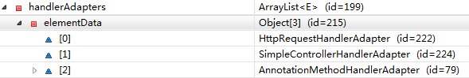

配置了 <mvc:default-servlet-handler/> 但没有配置 <mvc:annotation-driven/>

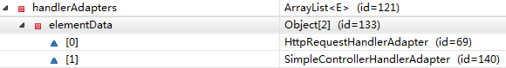

既配置了 <mvc:default-servlet-handler/> 又配置 <mvc:annotation-driven/>

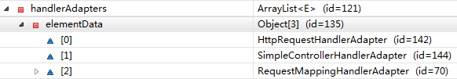

## 3、操作流程

### 1）员工信息列表

浏览器: http://localhost:8080/xxx/emps GET

Handler: 调用EmployeeDao获取到所有的员工信息的集合. 将集合对象绑定到request域对象中。转发到list页面

list页面: 通过JSTL标签，将集合中的内容迭代生成表格,显示到页面中.

### 2）添加新的员工信息

#### （1）第一步

先请求到添加页面,添加页面的表单使用SpringMVC的表单标签进行开发

① 浏览器: http://localhost:8888/xxx/emp GET

② Handler:去往指定的添加页面

③ 为什么要使用表单标签?

能够快速的开发页面

更加方便的回显数据

④ 表单标签默认取值的问题:

[1] SpringMVC的表单标签，要求必须要回显数据，默认情况下会使用"command"作为key,到request

[2] 域对象中取对应的值，如果找不到，则抛出异常. 异常信息如下:



⑤ 解决标签标签默认取值的问题:

[1] 使用"command"往request中绑定一个对象，让SpringMVC能够找到该对象.

[2] 在<form:form>中使用modelAttribute来指定一个key替代默认的"command"，注意在handler方法中，往request中绑定回显数据的时候，一定要保证与页面中指定的key是一致的.

⑥ 表单标签最终会转化成HTML的标签.

#### （2）第二步

在添加页面中录入要添加的数据，提交具体的添加请求

① 提交表单 http://localhost:8080/xxx/emp POST

② Handler 获取到表单提交的数据，封装到Employee对象中，调用EmployeeDao，完成添加的操作

③ 通过重定向，回到列表页面，可能查看到刚刚添加的数据

### 3）删除员工信息

（1）删除的时候REST要求发送的DELETE的请求，而直接点击超链接发送的是GET请求.因此需要使用JS的方式，完成DELETE请求的发送

（2）具体使用JQuery. 将JQuery的文件加入到工程中，在页面中将JQuery文件引入进来。

（3）静态资源请求的问题:

问题原因: 因为DispatcherServlet的url-pattern配置的/,会匹配所有的请求，那么静态资源的请求也会交给DispatcherServlet处理



（4）解决

[1] 让DispatcherServlet处理带有后缀的请求. url-pattern配置成 *.do *.action 等，不建议使用这种方式，因为优秀的REST风格的url不希望带有任何后缀.

[2] 在springmvc.xml中配置<mvc:default-servlet-handler/>的配置.

<mvc:default-servlet-handler/> 将在SpringMVC 上下文中定义一个 DefaultServletHttpRequestHandler ，它会对进入 DispatcherServlet 的请求进行筛查，如果发现是没经过映射的请求，就将该请求交由 WEB 应用服务器默认的 Servlet 处理，如果不是静态资源的请求，才由 DispatcherServlet 继续处理

[3] WEB服务器(Tomcat)默认的servlet在 tomcat的web.xml中进行配置的.一般情况下，web服务器默认的servlet的名 字叫 default,如果不叫default，必须通过default-servlet-name进行手动的配置，指明当前使用的web服务器默 认的servlet的名字.

[4] 配置了<mvc:default-servlet-handler/>后会导致@RequestMapping的映射失效解决办法是，再配置一个<mvc:annotation-driven/>的配置。

### 4）修改员工信息

（1）第一步:根据员工id查询到要修改的具体的员工信息，显示到修改页面中

（2）第二步:在修改页面中，进行数据的修改，最红提交数据，在Handler中将数据进行修改，最终回到列表页面.

问题: 相对路径的问题

解决: 建议使用绝对路径的方式 .

## 4、案例实操（SpringMVC15_REST_CRUD）

### 1）Department

|  |
| --- |
| package com.alex.springmvc.entity;  public class Department {  private Integer id;  private String departmentName;  public Department() {  }  public Department(int i, String string) {  this.id = i;  this.departmentName = string;  }  public Integer getId() {  return id;  }  public void setId(Integer id) {  this.id = id;  }  public String getDepartmentName() {  return departmentName;  }  public void setDepartmentName(String departmentName) {  this.departmentName = departmentName;  }  @Override  public String toString() {  return "Department [id=" + id + ", departmentName=" + departmentName + "]";  }  } |

### 2）Employee

|  |
| --- |
| package com.alex.springmvc.entity;  public class Employee {  private Integer id;  private String lastName;  private String email;  // 1 male, 0 female  private Integer gender;  private Department department;  public Employee() {  }  public Employee(Integer id, String lastName, String email, Integer gender, Department department) {  this.id = id;  this.lastName = lastName;  this.email = email;  this.gender = gender;  this.department = department;  }  public Integer getId() {  return id;  }  public void setId(Integer id) {  this.id = id;  }  public String getLastName() {  return lastName;  }  public void setLastName(String lastName) {  this.lastName = lastName;  }  public String getEmail() {  return email;  }  public void setEmail(String email) {  this.email = email;  }  public Integer getGender() {  return gender;  }  public void setGender(Integer gender) {  this.gender = gender;  }  public Department getDepartment() {  return department;  }  public void setDepartment(Department department) {  this.department = department;  }  @Override  public String toString() {  return "Employee [id=" + id + ", lastName=" + lastName + ", email=" + email + ", gender=" + gender  + ", department=" + department + "]";  }  } |

### 3）DepartmentDao

|  |
| --- |
| package com.alex.springmvc.dao;  import java.util.Collection;  import java.util.HashMap;  import java.util.Map;  import org.springframework.stereotype.Repository;  import com.alex.springmvc.entity.Department;  @Repository  public class DepartmentDao {  private static Map<Integer, Department> departments = null;    static{  departments = new HashMap<Integer, Department>();    departments.put(101, new Department(101, "D-AA"));  departments.put(102, new Department(102, "D-BB"));  departments.put(103, new Department(103, "D-CC"));  departments.put(104, new Department(104, "D-DD"));  departments.put(105, new Department(105, "D-EE"));  }    public Collection<Department> getDepartments(){  return departments.values();  }    public Department getDepartment(Integer id){  return departments.get(id);  }    } |

### 4）EmployeeDao

|  |
| --- |
| package com.alex.springmvc.dao;  import java.util.Collection;  import java.util.HashMap;  import java.util.Map;  import org.springframework.beans.factory.annotation.Autowired;  import org.springframework.stereotype.Repository;  import com.alex.springmvc.entity.Department;  import com.alex.springmvc.entity.Employee;  @Repository  public class EmployeeDao {  private static Map<Integer, Employee> employees = null;    @Autowired  private DepartmentDao departmentDao;    static{  employees = new HashMap<Integer, Employee>();  employees.put(1001, new Employee(1001, "E-AA", "aa@163.com", 1, new Department(101, "D-AA")));  employees.put(1002, new Employee(1002, "E-BB", "bb@163.com", 1, new Department(102, "D-BB")));  employees.put(1003, new Employee(1003, "E-CC", "cc@163.com", 0, new Department(103, "D-CC")));  employees.put(1004, new Employee(1004, "E-DD", "dd@163.com", 0, new Department(104, "D-DD")));  employees.put(1005, new Employee(1005, "E-EE", "ee@163.com", 1, new Department(105, "D-EE")));  }    private static Integer initId = 1006;    public void save(Employee employee){  if(employee.getId() == null){  employee.setId(initId++);  }    employee.setDepartment(departmentDao.getDepartment(employee.getDepartment().getId()));  employees.put(employee.getId(), employee);  }    public Collection<Employee> getAll(){  return employees.values();  }    public Employee get(Integer id){  return employees.get(id);  }    public void delete(Integer id){  employees.remove(id);  }  } |

### 5）RestCRUDHandler

|  |
| --- |
| package com.alex.springmvc.handler;  import java.util.Collection;  import java.util.Map;  import org.springframework.beans.factory.annotation.Autowired;  import org.springframework.stereotype.Controller;  import org.springframework.web.bind.annotation.PathVariable;  import org.springframework.web.bind.annotation.RequestMapping;  import org.springframework.web.bind.annotation.RequestMethod;  import com.alex.springmvc.dao.DepartmentDao;  import com.alex.springmvc.dao.EmployeeDao;  import com.alex.springmvc.entity.Department;  import com.alex.springmvc.entity.Employee;  @Controller  @RequestMapping(value = "/springmvc")  public class RestCRUDHandler {    @Autowired  private EmployeeDao employeeDao ;    @Autowired  private DepartmentDao departmentDao ;  /**  * 查询所有的员工信息,在页面中展示  */  @RequestMapping(value="/emps",method=RequestMethod.GET)  public String listAllEmps(Map<String,Object> map) {  //1.获取到所有的员工信息  Collection<Employee> emps = employeeDao.getAll();  //2.将获取到的员工信息绑定到request 域对象中  map.put("emps", emps);  //3.转发到页面  return "list";  }    /**  * 去往添加页面  * 因为添加页面中需要使用到部门信息，因此将部门信息查询到，绑定到request中.  */  @RequestMapping(value="/emp",method=RequestMethod.GET)  public String toAddPage(Map<String,Object> map) {  Collection<Department > depts = departmentDao.getDepartments();  map.put("depts",depts);  //解决页面回显数据的问题  map.put("employee", new Employee());  //map.put("command", new Employee());  return "input";  }    /**  * 真正的添加操作  */  @RequestMapping(value="/emp",method=RequestMethod.POST)  public String addEmp(Employee employee) {  employeeDao.save(employee);  //重定向  return "redirect:/springmvc/emps";  }      /**  * 去往修改页面  */  @RequestMapping(value="/emp/{id}",method=RequestMethod.GET)  public String toEditPage(@PathVariable("id")Integer id,Map<String,Object> map ) {  Employee employee = employeeDao.get(id);  map.put("employee", employee);  Collection<Department> depts = departmentDao.getDepartments();  map.put("depts", depts);  return "edit";  }      /**  * 真正的修改  */  @RequestMapping(value="/emp",method=RequestMethod.PUT)  public String editEmp(Employee employee) {  employeeDao.save(employee);  return "redirect:/springmvc/emps";  }      /**  * 删除操作  */  @RequestMapping(value="/emp/{id}",method=RequestMethod.DELETE)  public String deleteEmp(@PathVariable("id")Integer id ) {  employeeDao.delete(id);  return "redirect:/springmvc/emps";  }  } |

### 6）springmvc.xml

|  |
| --- |
| <?xml version="1.0" encoding="UTF-8"?>  <beans xmlns="http://www.springframework.org/schema/beans" xmlns:xsi="http://www.w3.org/2001/XMLSchema-instance" xmlns:aop="http://www.springframework.org/schema/aop" xmlns:context="http://www.springframework.org/schema/context" xmlns:mvc="http://www.springframework.org/schema/mvc" xsi:schemaLocation="http://www.springframework.org/schema/beans http://www.springframework.org/schema/beans/spring-beans.xsd  http://www.springframework.org/schema/aop http://www.springframework.org/schema/aop/spring-aop-4.0.xsd  http://www.springframework.org/schema/context http://www.springframework.org/schema/context/spring-context-4.0.xsd  http://www.springframework.org/schema/mvc http://www.springframework.org/schema/mvc/spring-mvc-4.0.xsd">  <!-- 开启注解扫描 -->  <context:component-scan base-package="com.alex.springmvc"></context:component-scan>  <!-- 视图解析器 完成响应阶段. -->  <bean class="org.springframework.web.servlet.view.InternalResourceViewResolver">  <property name="prefix" value="/WEB-INF/views/"></property>  <property name="suffix" value=".jsp"></property>  </bean>    <!-- 解决静态资源问题 -->  <mvc:default-servlet-handler />  <!-- 解决 @RequestMapping 失效问题 -->  <mvc:annotation-driven />  </beans> |

### 7）index.jsp

|  |
| --- |
| <%@ page language="java" contentType="text/html; charset=UTF-8" pageEncoding="UTF-8"%>  <!DOCTYPE html PUBLIC "-//W3C//DTD HTML 4.01 Transitional//EN" "http://www.w3.org/TR/html4/loose.dtd">  <html>  <head>  <meta http-equiv="Content-Type" content="text/html; charset=UTF-8">  <title>index page</title>  </head>  <body>  <a href="springmvc/emps"> List All Employees </a>  </body>  </html> |

### 8）list.jsp

|  |
| --- |
| <%@ page language="java" contentType="text/html; charset=UTF-8" pageEncoding="UTF-8"%>  <%@taglib prefix="c" uri="http://java.sun.com/jsp/jstl/core"%>  <!DOCTYPE html PUBLIC "-//W3C//DTD HTML 4.01 Transitional//EN" "http://www.w3.org/TR/html4/loose.dtd">  <html>  <head>  <meta http-equiv="Content-Type" content="text/html; charset=UTF-8">  <title>Insert title here</title>  <!-- 引入jQuery文件 -->  <script type="text/javascript" src="${pageContext.request.contextPath}/scripts/jquery-1.9.1.min.js"></script>  <!-- js代码 -->  <script type="text/javascript">  $(function(){ // 页面加载完毕就执行.  $("._delete").click(function(){  var flag = window.confirm("是否要删除?");  if(!flag){  return false;  }  //获取当前点击的a标签的href的值  var href = $(this).attr("href");  //alert(href);  //将获取到的href的值给到表单的action属性上.  $("form").attr("action",href).submit();  return false ; // 禁止超链接请求的发送  });  });  </script>  </head>  <body>  <form action="" method="post">  <input type="hidden" name="_method" value="DELETE" />  </form>  <h1 align="center">员工信息列表</h1>  <table border="1px" width="70%" align="center" cellspacing="0px">  <tr>  <!-- 会自动居中并且加粗内容 -->  <th>ID</th>  <th>LastName</th>  <th>Email</th>  <th>Gender</th>  <th>DeptName</th>  <th>Operation</th>  </tr>  <c:forEach items="${requestScope.emps }" var="emp">  <tr align="center">  <td>${emp.id }</td>  <td>${emp.lastName }</td>  <td>${emp.email }</td>  <td>${emp.gender == 1?'男':'女'}</td>  <td>${emp.department.departmentName }</td>  <td><a href="emp/${emp.id}">Edit</a> &nbsp;&nbsp; <br/><br/><a class="_delete" href="emp/${emp.id}">Delete</a></td>  </tr>  </c:forEach>  </table>  <br />  <h3 align="center">  <a href="emp">Add New Employee</a>  </h3>  </body>  </html> |

### 9）input.jsp

|  |
| --- |
| <%@page import="java.util.HashMap"%>  <%@page import="java.util.Map"%>  <%@ page language="java" contentType="text/html; charset=UTF-8" pageEncoding="UTF-8"%>  <%@taglib prefix="form" uri="http://www.springframework.org/tags/form"%>  <!DOCTYPE html PUBLIC "-//W3C//DTD HTML 4.01 Transitional//EN" "http://www.w3.org/TR/html4/loose.dtd">  <html>  <head>  <meta http-equiv="Content-Type" content="text/html; charset=UTF-8">  <title>Insert title here</title>  </head>  <body>  <form:form action="emp" method="post" modelAttribute="employee">  <!-- path就对应html中input标签的name属性 -->  LastName:<form:input path="lastName" />  <br />  Email: <form:input path="email" />  <br />  <%  Map<Integer,String> genders= new HashMap<Integer,String>();  genders.put(0, "女");  genders.put(1, "男");  request.setAttribute("genders", genders);  %>  Gender:<form:radiobuttons path="gender" items="${requestScope.genders }" />  <br />  Department:<form:select path="department.id" items="${requestScope.depts }" itemLabel="departmentName" itemValue="id"></form:select>  <br />  <input type="submit" value="ADD" />  </form:form>  </body>  </html> |

### 10）edit.jsp

|  |
| --- |
| <%@page import="java.util.HashMap"%>  <%@page import="java.util.Map"%>  <%@ page language="java" contentType="text/html; charset=UTF-8" pageEncoding="UTF-8"%>  <%@taglib prefix="form" uri="http://www.springframework.org/tags/form"%>  <!DOCTYPE html PUBLIC "-//W3C//DTD HTML 4.01 Transitional//EN" "http://www.w3.org/TR/html4/loose.dtd">  <html>  <head>  <meta http-equiv="Content-Type" content="text/html; charset=UTF-8">  <title>Insert title here</title>  </head>  <body>  <form:form action="${pageContext.request.contextPath }/springmvc/emp" method="post" modelAttribute="employee">  <form:hidden path="id" />  <input type="hidden" name="_method" value="PUT" />  <!-- path就对应html中input标签的name属性 -->  LastName:<form:input path="lastName" />  <br />  Email: <form:input path="email" />  <br />  <%  Map<Integer,String> genders= new HashMap<Integer,String>();  genders.put(0, "女");  genders.put(1, "男");  request.setAttribute("genders", genders);  %>  Gender:<form:radiobuttons path="gender" items="${requestScope.genders }" />  <br />  Department:<form:select path="department.id" items="${requestScope.depts }" itemLabel="departmentName" itemValue="id"></form:select>  <br />  <input type="submit" value="Edit" />  </form:form>  </body>  </html> |

### 11）web.xml

|  |
| --- |
| <?xml version="1.0" encoding="UTF-8"?>  <web-app xmlns:xsi="http://www.w3.org/2001/XMLSchema-instance" xmlns="http://java.sun.com/xml/ns/javaee" xsi:schemaLocation="http://java.sun.com/xml/ns/javaee http://java.sun.com/xml/ns/javaee/web-app_2_5.xsd" id="WebApp_ID" version="2.5">  <display-name>SpringMVC15_REST_CRUD</display-name>  <!-- 配置utf-8编码 -->  <filter>  <filter-name>CharacterEncodingFilter</filter-name>  <filter-class>org.springframework.web.filter.CharacterEncodingFilter</filter-class>  <init-param>  <param-name>encoding</param-name>  <param-value>UTF-8</param-value>  </init-param>  </filter>  <filter-mapping>  <filter-name>CharacterEncodingFilter</filter-name>  <url-pattern>/*</url-pattern>  </filter-mapping>  <!-- REST风格 -->  <filter>  <filter-name>HiddenHttpMethodFilter</filter-name>  <filter-class>org.springframework.web.filter.HiddenHttpMethodFilter</filter-class>  </filter>  <filter-mapping>  <filter-name>HiddenHttpMethodFilter</filter-name>  <url-pattern>/*</url-pattern>  </filter-mapping>  <!-- 配置SpringMVC的前端控制器、核心控制器 Servlet -->  <servlet>  <servlet-name>springDispatcherServlet</servlet-name>  <servlet-class>org.springframework.web.servlet.DispatcherServlet</servlet-class>  <init-param>  <param-name>contextConfigLocation</param-name>  <param-value>classpath:springmvc.xml</param-value>  </init-param>  <load-on-startup>1</load-on-startup>  </servlet>  <servlet-mapping>  <servlet-name>springDispatcherServlet</servlet-name>  <url-pattern>/</url-pattern>  </servlet-mapping>  <welcome-file-list>  <welcome-file>index.jsp</welcome-file>  </welcome-file-list>  </web-app> |

# 二十一、关于 mvc:annotation-driven

<mvc:annotation-driven /> 会自动注册

RequestMappingHandlerMapping 、

RequestMappingHandlerAdapter 与

ExceptionHandlerExceptionResolver  三个bean。

还将提供以下支持：

支持使用 ConversionService 实例对表单参数进行类型转换

支持使用 @NumberFormat annotation、@DateTimeFormat 注解完成数据类型的格式化

支持使用 @Valid 注解对 JavaBean 实例进行 JSR 303 验证

支持使用 @RequestBody 和 @ResponseBody 注解

既没有配置 <mvc:default-servlet-handler/> 也没有配置 <mvc:annotation-driven/>



配置了 <mvc:default-servlet-handler/> 但没有配置 <mvc:annotation-driven/>



既配置了 <mvc:default-servlet-handler/> 又配置 <mvc:annotation-driven/>



## 1、相关的两个配置

① mvc:default-servlet-handler

② mvc:annotation-driven

## 2、当①②都不配置的情况

当①②都不配置的情况，handlerAdapters中注册了AnnotationMethodHanlderAdpater，可以处理 @RequestMapping注解.也就意味着可以正常使用@RequestMapping进行方法与请求的映射.

## 3、当配置了①

当配置了①，handlerAdapters中没有注册AnnotationMethodHanlderAdpater，不能处理@RequestMapping的映射

## 4、当①②都配置的情况下

当①②都配置的情况下,handlerAdapters中注册了RequestMappingHandlerAdapter，RequestMappingHandlerAdapter

在Spring3.2版本之后替换了AnnotationMethodHanlderAdpater，因此也能处理@requestMapping。

## 5、在实际的项目开发中

在实际的项目开发中，一般都会将mvc:annotation-driven配置上。

# 二十二、拷贝WEB 工程或者重命名

## 1、小三角 -> Customize View

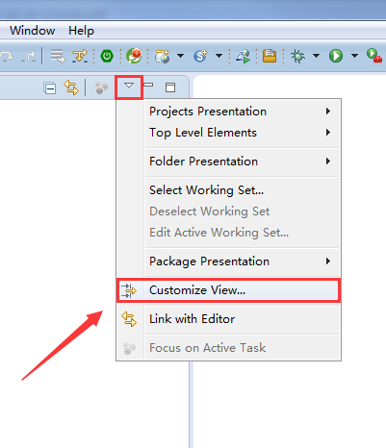

## 2、去掉 *.resources 的小勾勾

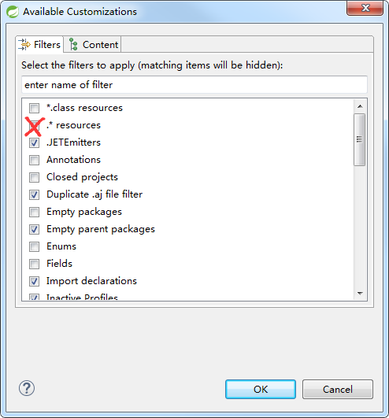

## 3、打开org.eclipse.wst.common.component 文件

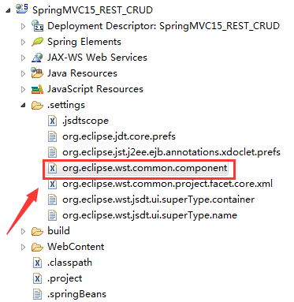

## 4、修改name值，共三处

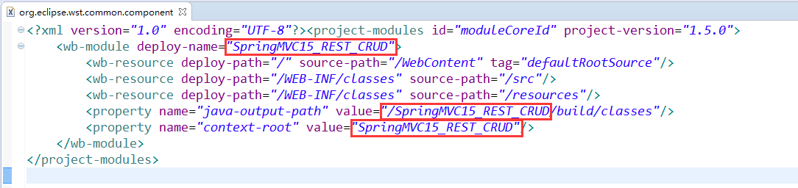

# 二十三、SpringMVC处理JSON

## 1、原理

### 1）加入Jar包

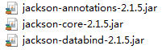

jackson-annotations-2.1.5.jar

jackson-core-2.1.5.jar

jackson-databind-2.1.5.jar

导入jackson的jar包，目前主流一些json技术: fastjson jackson Gson 等.

### 2）编写目标方法

使其返回 JSON 对应的对象或集合

编写请求处理方法，方法中返回具体的java对象，方法上通过@ResponseBody进行标注

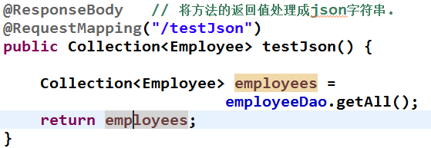

### 3）在方法上添加 @ResponseBody 注解

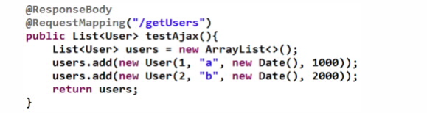

### 4）原理

当加入Jackson的jar包后, HttpMessageConverter会注册一个MappingJackson2HttpMessageConverter的组件,MappingJackson2HttpMessageConverter负责将请求处理方法返回的java对象转换成json字符串.再通过HttpOutputMessage将json字符串发回到客户端

## 2、案例实操（SpringMVC16_JSON）

### 1）Index.jsp

|  |
| --- |
| <%@ page language="java" contentType="text/html; charset=UTF-8" pageEncoding="UTF-8"%>  <!DOCTYPE html PUBLIC "-//W3C//DTD HTML 4.01 Transitional//EN" "http://www.w3.org/TR/html4/loose.dtd">  <html>  <head>  <meta http-equiv="Content-Type" content="text/html; charset=UTF-8">  <title>index page</title>  <!-- 引入jQuery文件 -->  <script type="text/javascript" src="${pageContext.request.contextPath}/scripts/jquery-1.9.1.min.js"></script>  <!-- js代码 -->  <script type="text/javascript">  $(function(){  $("#testJson").click(function(){  var url = this.href; //$(this).attr("href");  var args = {"id":1001,"lastName":"E-AA"};  $.ajax({  url:url,  type:"POST",  data:args,  success:function(data){  var t1msg = "<table border=\"1p\" align=\"center\" cellspacing=\"0px\" width=\"70%\" >";  for(var i =0 ;i < data.length;i++){  var emp = data[i];  t1msg += "<tr><td>"+emp.id +"</td><td>"+emp.lastName+"</td></tr>" ;  }  t1msg += "</table>";  $("#div").html(t1msg);  }  });  return false ;  });  });  </script>  </head>  <body>  <a href="springmvc/testJson" id="testJson">Test Json</a>  <br />  <div id="div"></div>  </body>  </html> |

### 2）RestCRUDHandler

|  |
| --- |
| package com.alex.springmvc.handler;  import java.util.Collection;  import org.springframework.beans.factory.annotation.Autowired;  import org.springframework.stereotype.Controller;  import org.springframework.web.bind.annotation.RequestMapping;  import org.springframework.web.bind.annotation.ResponseBody;  import com.alex.springmvc.dao.EmployeeDao;  import com.alex.springmvc.entity.Employee;  @Controller  @RequestMapping(value = "/springmvc")  public class RestCRUDHandler {    @Autowired  private EmployeeDao employeeDao ;  **@ResponseBody // 将方法的返回值处理成json字符串.**  @RequestMapping("/testJson")  public Collection<Employee> testJson(String id,String lastName) {  System.out.println("id:" + id);  System.out.println("lastName:" + lastName);  Collection<Employee> employees = employeeDao.getAll();  return employees;  }  } |

## 3、HttpMessageConverter<T>

### 1）原理

（1）HttpMessageConverter<T> 是 Spring3.0 新添加的一个接口，负责将请求信息转换为一个对象（类型为 T），将对象（类型为 T）输出为响应信息

（2）HttpMessageConverter<T>接口定义的方法：

[1] Boolean canRead(Class<?> clazz,MediaType mediaType): 指定转换器可以读取的对象类型，即转换器是否可将请求信息转换为 clazz 类型的对象，同时指定支持 MIME 类型(text/html,applaiction/json等)

[2] Boolean canWrite(Class<?> clazz,MediaType mediaType):指定转换器是否可将 clazz 类型的对象写到响应流中，响应流支持的媒体类型在MediaType 中定义。

[3] List<MediaType> getSupportMediaTypes()：该转换器支持的媒体类型。

T read(Class<? extends T> clazz,HttpInputMessage inputMessage)：将请求信息流转换为 T 类型的对象。

[4] void write(T t,MediaType contnetType,HttpOutputMessgae outputMessage):将T类型的对象写到响应流中，同时指定相应的媒体类型为 contentType。

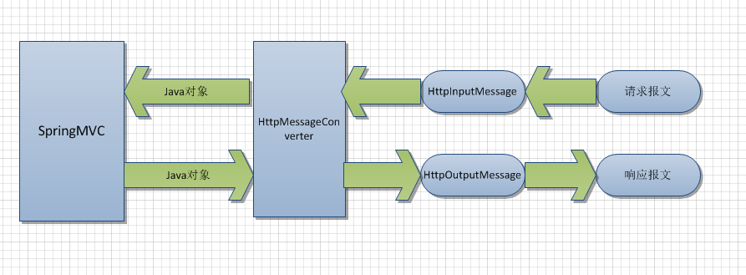

### 2）HttpMessageConverter<T> 的实现类

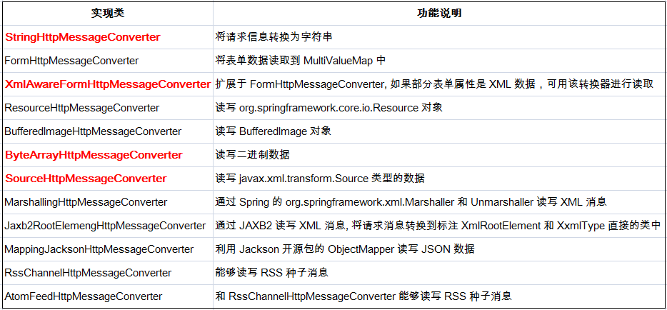

### 3）装配

DispatcherServlet 默认装配 RequestMappingHandlerAdapter ，而 RequestMappingHandlerAdapter 默认装配如下 HttpMessageConverter：

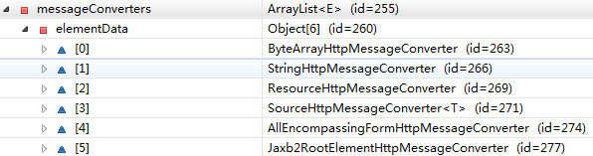

加入 jackson jar 包后， RequestMappingHandlerAdapter 装配的 HttpMessageConverter 如下：

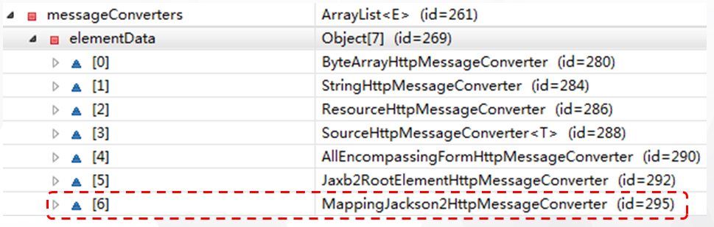

### 4）使用 HttpMessageConverter<T>

（1）使用 HttpMessageConverter<T> 将请求信息转化并绑定到处理方法的入参中或将响应结果转为对应类型的响应信息，Spring 提供了两种途径：

使用 @RequestBody / @ResponseBody 对处理方法进行标注

使用 HttpEntity<T> / ResponseEntity<T> 作为处理方法的入参或返回值

（2）当控制器处理方法使用到 @RequestBody/@ResponseBody 或 HttpEntity<T>/ResponseEntity<T> 时, Spring 首先根据请求头或响应头的 Accept 属性选择匹配的 HttpMessageConverter, 进而根据参数类型或泛型类型的过滤得到匹配的 HttpMessageConverter, 若找不到可用的 HttpMessageConverter 将报错

（3）@RequestBody 和 @ResponseBody 不需要成对出现

### 5）@RequestBody、@ResponseBody 示例

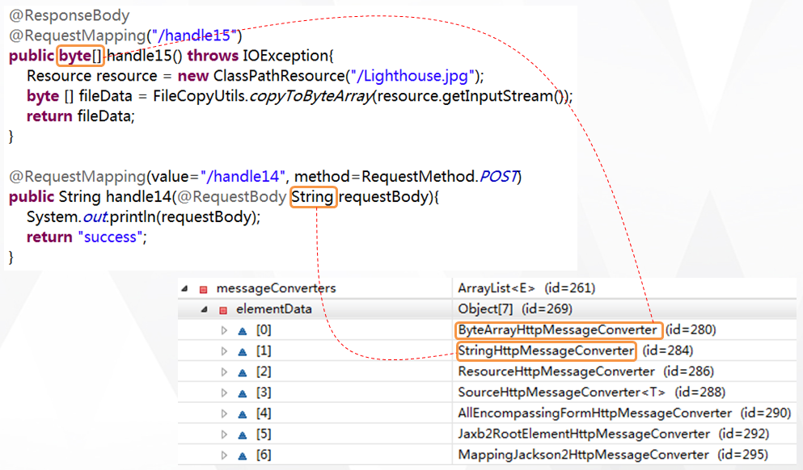

# 二十四、Spring MVC 文件上传

## 1、思想步骤

### 1）MultipartResolver

SpringMVC为文件的上传提供了支持。使用的是MultipartResolver。但是具体上传使用的技术是Commons Fileupload.

SpringMVC使用CommonsFileUpload的技术提供了一个CommonsMultipartResolver来进行文件的上传.

### 2）导入commons fileupload的jar包

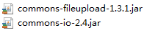

### 3）在springmvc.xml中配置CommonsMultipartResolver

|  |
| --- |
| <!-- 配置CommonsMultipartResolver -->  <bean id="multipartResolver" class="org.springframework.web.multipart.commons.CommonsMultipartResolver">  <property name="defaultEncoding" value="utf-8"></property>  <!-- 以字节为单位 配置最大的上传大小 -->  <property name="maxUploadSize" value="5242880"></property>  </bean> |

### 4）处理方法

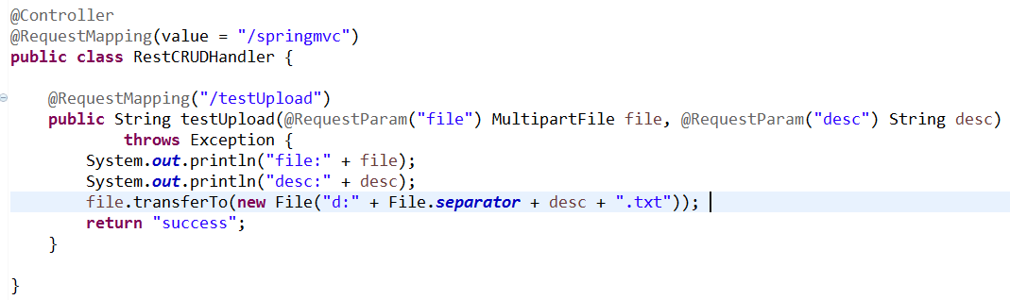

## 2、案例实操（SpringMVC17_CommonsFileUpload）

### 1）Index.jsp

|  |
| --- |
| <%@ page language="java" contentType="text/html; charset=UTF-8" pageEncoding="UTF-8"%>  <!DOCTYPE html PUBLIC "-//W3C//DTD HTML 4.01 Transitional//EN" "http://www.w3.org/TR/html4/loose.dtd">  <html>  <head>  <meta http-equiv="Content-Type" content="text/html; charset=UTF-8">  <title>index page</title>  <!-- 引入jQuery文件 -->  <script type="text/javascript" src="${pageContext.request.contextPath}/scripts/jquery-1.9.1.min.js"></script>  </head>  <body>  <!-- 上传表单 -->  <form action="springmvc/testUpload" method="post" enctype="multipart/form-data" >  file:<input type="file" name="file"/>  <br/>  desc:<input type="text" name="desc">  <br/>  <input type="submit" value="submit"/>  </form>  </body>  </html> |

### 2）jar包



### 3）springmvc.xml

|  |
| --- |
| <?xml version="1.0" encoding="UTF-8"?>  <beans xmlns="http://www.springframework.org/schema/beans"  xmlns:xsi="http://www.w3.org/2001/XMLSchema-instance"  xmlns:context="http://www.springframework.org/schema/context"  xmlns:mvc="http://www.springframework.org/schema/mvc"  xsi:schemaLocation="http://www.springframework.org/schema/mvc http://www.springframework.org/schema/mvc/spring-mvc-4.0.xsd  http://www.springframework.org/schema/beans http://www.springframework.org/schema/beans/spring-beans.xsd  http://www.springframework.org/schema/context http://www.springframework.org/schema/context/spring-context-4.0.xsd">  <!-- 注解扫描 -->  <context:component-scan base-package="com.atguigu.springmvc"></context:component-scan>    <!-- 视图解析器 -->  <bean class="org.springframework.web.servlet.view.InternalResourceViewResolver">  <property name="prefix" value="/WEB-INF/views/"></property>  <property name="suffix" value=".jsp"></property>  <!-- <property name="order" value=""></property> -->  </bean>    <mvc:default-servlet-handler />  <mvc:annotation-driven/>    <!-- 配置CommonsMultipartResolver -->  <bean id="multipartResolver" class="org.springframework.web.multipart.commons.CommonsMultipartResolver">  <property name="defaultEncoding" value="utf-8"></property>  <!-- 以字节为单位 配置最大的上传大小-->  <property name="maxUploadSize" value="5242880"></property>  </bean>    </beans> |

### 4）RestCRUDHandler

|  |
| --- |
| package com.alex.springmvc.handler;  import java.io.File;  import org.springframework.stereotype.Controller;  import org.springframework.web.bind.annotation.RequestMapping;  import org.springframework.web.bind.annotation.RequestParam;  import org.springframework.web.multipart.MultipartFile;  @Controller  @RequestMapping(value = "/springmvc")  public class RestCRUDHandler {  @RequestMapping("/testUpload")  public String testUpload(@RequestParam("file") MultipartFile file, @RequestParam("desc") String desc)  throws Exception {  System.out.println("file:" + file);  System.out.println("desc:" + desc);  //方式一  // InputStream fis = file.getInputStream();  //  // OutputStream ops = new  // FileOutputStream("d:"+File.separator+"abc.txt");  //  // int a ;  // while( (a = fis.read())!=-1) {  // ops.write(a);  // }  //  // fis.close();  // ops.close();  //方式二  file.transferTo(new File("d:" + File.separator + desc + ".txt"));  return "success";  }  } |

# 二十五、自定义拦截器

## 1、拦截器概念

Spring MVC也可以使用拦截器对请求进行拦截处理，用户可以自定义拦截器来实现特定的功能，自定义的拦截器必须实现HandlerInterceptor接口

preHandle()：这个方法在业务处理器处理请求之前被调用，在该方法中对用户请求 request 进行处理。如果程序员决定该拦截器对请求进行拦截处理后还要调用其他的拦截器，或者是业务处理器去进行处理，则返回true；如果程序员决定不需要再调用其他的组件去处理请求，则返回false。

postHandle()：这个方法在业务处理器处理完请求后，但是DispatcherServlet 向客户端返回响应前被调用，在该方法中对用户请求request进行处理。

afterCompletion()：这个方法在 DispatcherServlet 完全处理完请求后被调用，可以在该方法中进行一些资源清理的操作。

## 2、拦截器执行顺序

### 1）图一

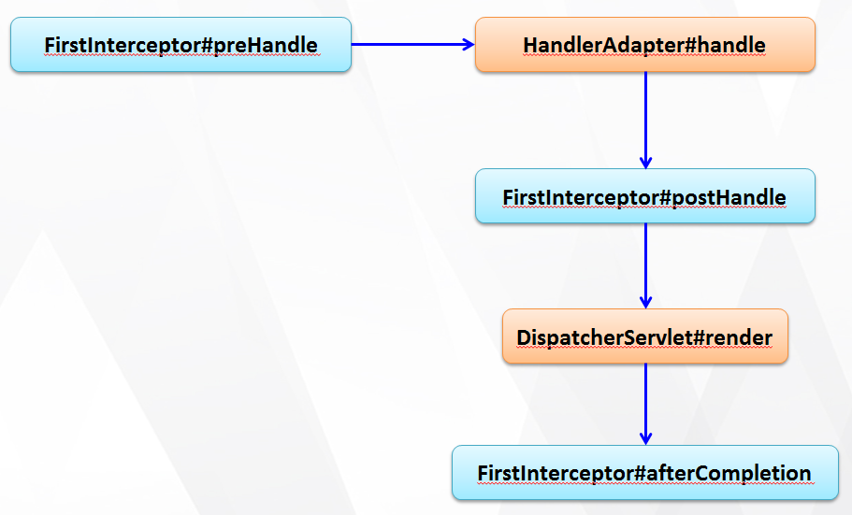

### 2）图二

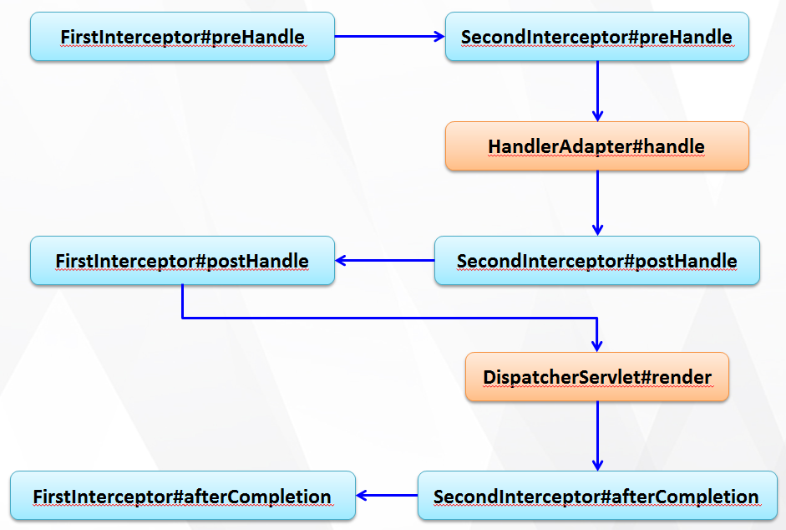

### 3）图三

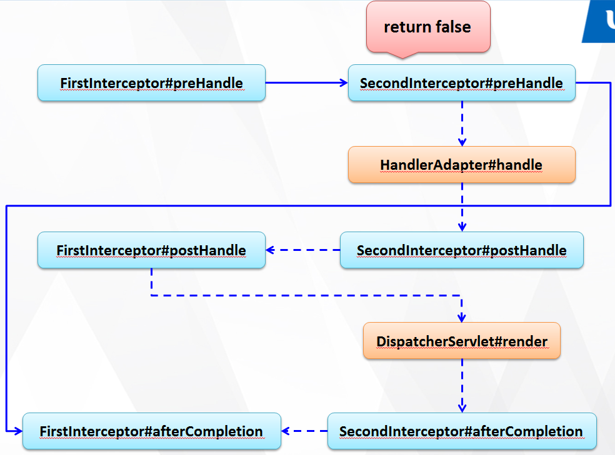

## 3、自定义拦截器实现步骤

1）实现HandlerInterceptor接口，实现三个抽象方法



2）在springmvc.xml中进行拦截器的配置

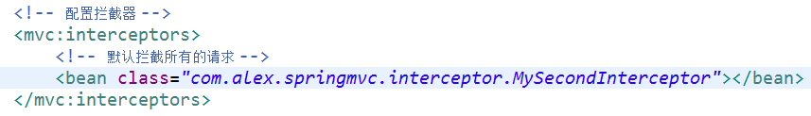

3）单个拦截器中三个方法的执行顺序

preHandle > postHandle > afterCompletion

4）单个拦截器中三个方法的具体执行时机

（1）preHandle

DispatcherServlet的939行进行调用的.

preHandle方法是在处理器的方法之前执行的

（2）postHandle

DispatcherServlet的954行进行调用的.

postHandle方法是在处理器的方法之后执行的，渲染视图之前执行的.

（3）afterCompletion

DispatcherServlet的1030行进行调用的.

渲染视图之后执行的.

5）preHandle方法的返回值

true: 如果返回true，则代表放行,可以继续执行后续的处理.

false: 如果返回false，则不能继续执行后续的处理.

6）多个拦截器执行顺序以及方法的执行顺序

多个拦截器的执行顺序是由配置顺序决定的,先配置的先执行.

preHandle: 按照拦截器的执行顺序来执行

postHandle: 按照拦截器的执行顺序逆序执行

afterCompletion:按照拦截器的执行顺序逆序执行.

7）多个拦截器中，当其中的一个拦截器(不是第一个拦截器)的preHandle返回false后，

会循环去调用当前拦截器之前所有拦截器的afterCompletion方法.

8）拦截器的配置细节

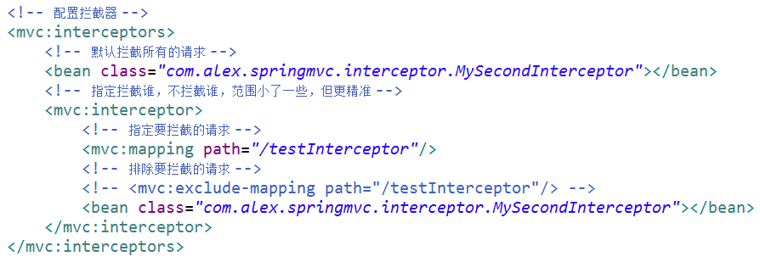

## 4、案例实操（SpringMVC18_Interceptor）

### 1）RestCRUDHandler

|  |
| --- |
| package com.alex.springmvc.handler;  import java.io.File;  import org.springframework.stereotype.Controller;  import org.springframework.web.bind.annotation.RequestMapping;  import org.springframework.web.bind.annotation.RequestParam;  import org.springframework.web.multipart.MultipartFile;  @Controller  @RequestMapping(value = "/springmvc")  public class RestCRUDHandler {  @RequestMapping("/testInterceptor")  public String testInterceptor() {  System.out.println("Handler testInterceptor ....");  return "success";  }  @RequestMapping("/testUpload")  public String testUpload(@RequestParam("file") MultipartFile file, @RequestParam("desc") String desc)  throws Exception {  System.out.println("file:" + file);  System.out.println("desc:" + desc);  file.transferTo(new File("d:" + File.separator + desc + ".txt"));  return "success";  }  } |

### 2）MyFirstInterceptor

|  |
| --- |
| package com.alex.springmvc.interceptor;  import javax.servlet.http.HttpServletRequest;  import javax.servlet.http.HttpServletResponse;  import org.springframework.web.servlet.HandlerInterceptor;  import org.springframework.web.servlet.ModelAndView;  public class MyFirstInterceptor implements HandlerInterceptor {  @Override  public boolean preHandle(HttpServletRequest request, HttpServletResponse response, Object handler)  throws Exception {  System.out.println("MyFirstInterceptor preHandle");  return true;  }  @Override  public void postHandle(HttpServletRequest request, HttpServletResponse response, Object handler,  ModelAndView modelAndView) throws Exception {  System.out.println("MyFirstInterceptor postHandle");  }  @Override  public void afterCompletion(HttpServletRequest request, HttpServletResponse response, Object handler, Exception ex)  throws Exception {  System.out.println("MyFirstInterceptor afterCompletion");  }  } |

### 3）MySecondInterceptor

|  |
| --- |
| package com.alex.springmvc.interceptor;  import javax.servlet.http.HttpServletRequest;  import javax.servlet.http.HttpServletResponse;  import org.springframework.web.servlet.HandlerInterceptor;  import org.springframework.web.servlet.ModelAndView;  public class MySecondInterceptor implements HandlerInterceptor {  @Override  public boolean preHandle(HttpServletRequest request, HttpServletResponse response, Object handler)  throws Exception {  System.out.println("[MySecondInterceptor preHandle]");  return true;  }  @Override  public void postHandle(HttpServletRequest request, HttpServletResponse response, Object handler,  ModelAndView modelAndView) throws Exception {  System.out.println("[MySecondInterceptor postHandle]");  }  @Override  public void afterCompletion(HttpServletRequest request, HttpServletResponse response, Object handler, Exception ex)  throws Exception {  System.out.println("[MySecondInterceptor afterCompletion]");  }  } |

### 4）springmvc.xml

|  |
| --- |
| <?xml version="1.0" encoding="UTF-8"?>  <beans xmlns="http://www.springframework.org/schema/beans" xmlns:xsi="http://www.w3.org/2001/XMLSchema-instance" xmlns:aop="http://www.springframework.org/schema/aop" xmlns:context="http://www.springframework.org/schema/context" xmlns:mvc="http://www.springframework.org/schema/mvc" xsi:schemaLocation="http://www.springframework.org/schema/beans http://www.springframework.org/schema/beans/spring-beans.xsd  http://www.springframework.org/schema/aop http://www.springframework.org/schema/aop/spring-aop-4.0.xsd  http://www.springframework.org/schema/context http://www.springframework.org/schema/context/spring-context-4.0.xsd  http://www.springframework.org/schema/mvc http://www.springframework.org/schema/mvc/spring-mvc-4.0.xsd">  <!-- 开启注解扫描 -->  <context:component-scan base-package="com.alex.springmvc"></context:component-scan>  <!-- 视图解析器 完成响应阶段. -->  <bean class="org.springframework.web.servlet.view.InternalResourceViewResolver">  <property name="prefix" value="/WEB-INF/views/"></property>  <property name="suffix" value=".jsp"></property>  </bean>  <!-- 解决静态资源问题 -->  <mvc:default-servlet-handler />  <!-- 解决 @RequestMapping 失效问题 -->  <mvc:annotation-driven />  <!-- 配置CommonsMultipartResolver -->  <bean id="multipartResolver" class="org.springframework.web.multipart.commons.CommonsMultipartResolver">  <property name="defaultEncoding" value="utf-8"></property>  <!-- 以字节为单位 配置最大的上传大小 -->  <property name="maxUploadSize" value="5242880"></property>  </bean>    <!-- 配置拦截器 -->  <mvc:interceptors>  <!-- 默认拦截所有的请求 -->  <bean class="com.alex.springmvc.interceptor.MySecondInterceptor"></bean>  <!-- 指定拦截谁，不拦截谁，范围小了一些，但更精准 -->  <mvc:interceptor>  <!-- 指定要拦截的请求 -->  <mvc:mapping path="/testInterceptor"/>  <!-- 排除要拦截的请求 -->  <!-- <mvc:exclude-mapping path="/testInterceptor"/> -->  <bean class="com.alex.springmvc.interceptor.MySecondInterceptor"></bean>  </mvc:interceptor>  </mvc:interceptors>  </beans> |

## 5、注意事项

spring mvc的拦截器只拦截controller不拦截jsp文件，如果不拦截jsp文件也会给系统带安全性问题。

解决方案有两种

方式一

将所有的jsp文件放入到WEB-INF文件夹下，这样用户是直接不能访问WEB-INF文件下的jsp文件的。spring mvc的理念也是通过controller里的@RequestMapping来请求相关jsp页面，而非用户直接访问jsp页面。

方式二

jsp如果不放在WEB-INF文件下，spring mvc是无法拦截的，这种请情况下需要用最原始的servlet的Filter接口,具体可以参照

以下博客不再赘述。

http://blog.csdn.net/lsx991947534/article/details/45499205

 http://blog.csdn.net/jkeven/article/details/8715833

# 二十六、异常处理Exception

## 1、概念

1）Spring MVC 通过 HandlerExceptionResolver 处理程序的异常，包括 Handler 映射、数据绑定以及目标方法执行时发生的异常。

2）SpringMVC 提供的 HandlerExceptionResolver 的实现类

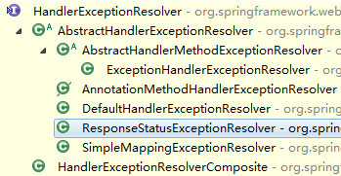

**3）HandlerExceptionResolver**

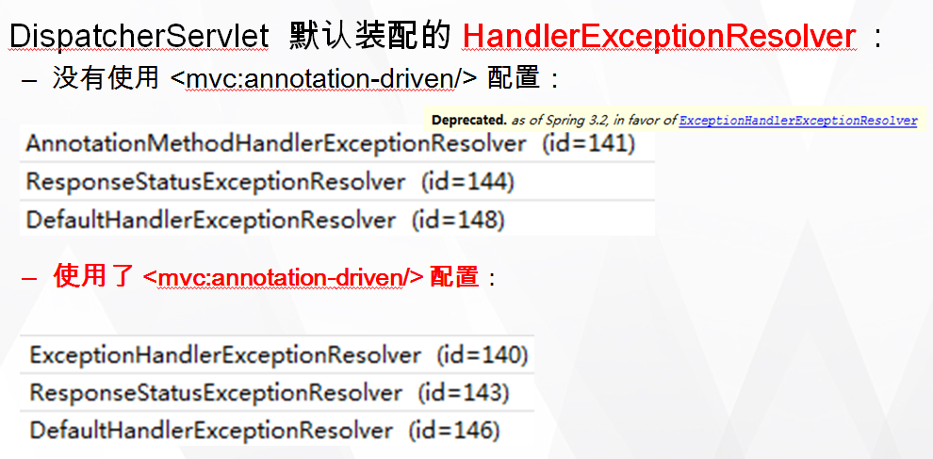

4）ExceptionHandlerExceptionResolver

（1）主要处理 Handler 中用 @ExceptionHandler 注解定义的方法。

（2）@ExceptionHandler 注解定义的方法优先级问题：例如发生的是NullPointerException，但是声明的异常有 RuntimeException 和 Exception，此候会根据异常的最近继承关系找到继承深度最浅的那个 @ExceptionHandler 注解方法，即标记了 RuntimeException 的方法

（3）ExceptionHandlerMethodResolver 内部若找不到@ExceptionHandler 注解的话，会找 @ControllerAdvice 中的@ExceptionHandler 注解方法

5）SimpleMappingExceptionResolver

如果希望对所有异常进行统一处理，可以使用 SimpleMappingExceptionResolver，它将异常类名映射为视图名，即发生异常时使用对应的视图报告异常

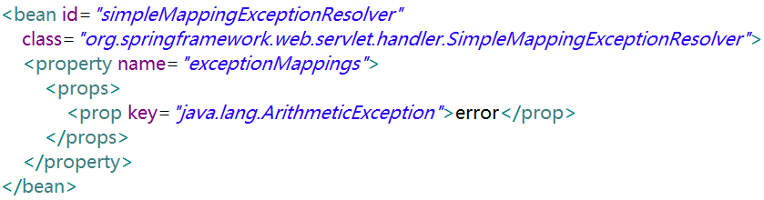

## 2、ExceptionHandlerExceptionResovler

1）支持是用@ExceptionHandler来定义异常处理方法，当出现异常以后，会找到定义好的异常处理方法

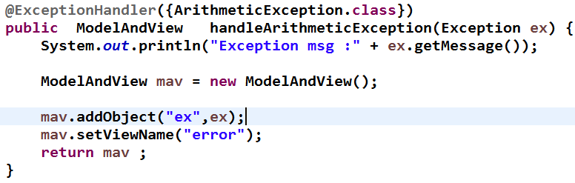

2）@ExceptionHandler定义的异常处理方法有优先级的问题. 优先选择匹配度最高的方法进行异常的处理.

3）定义到Handler中的异常处理方法只能处理当前Handler中抛出的异常.如果想实现全局的异常处理, 可以使用@ControllerAdvice来标注一个异常处理类，在当前类中定义异常处理方法. 如果定义了全局的异常处理类，当某个Handler中抛出异常后，会优先在当前Handler类中查找异常处理方法， 如果找不到/匹配不上,则到带有@controllerAdvice的类中找异常处理方法.

## 3、SimpleMappingExceptionResolver

1）支持定义具体的异常与具体的视图的映射关系，可以指定出现指定的异常去往指定的视图.

2）会使用"exception"作为key,异常信息作为value，绑定到request域对象中.在异常处理页面中，可以获取到异常信息。也可以通过给exceptionAttribute注入的方式改变绑定异常信息的key。

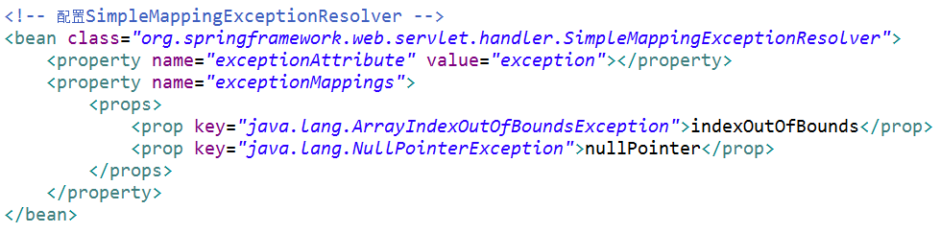

## 4、ExceptionHandler 实践案例（SpringMVC19_ExceptionHandler）

### 1）MyExceptionHander

|  |
| --- |
| package com.alex.springmvc.exception;  import org.springframework.web.bind.annotation.ControllerAdvice;  import org.springframework.web.bind.annotation.ExceptionHandler;  import org.springframework.web.servlet.ModelAndView;  @ControllerAdvice  public class MyExceptionHander {    @ExceptionHandler({ArithmeticException.class})  public ModelAndView handleArithmeticException(Exception ex) {  System.out.println("**Exception msg** :" + ex.getMessage());  ModelAndView mav = new ModelAndView();  mav.addObject("ex",ex);  mav.setViewName("error");  return mav ;  }  } |

### 2）RestCRUDHandler

|  |
| --- |
| package com.alex.springmvc.handler;  import org.springframework.stereotype.Controller;  import org.springframework.web.bind.annotation.ExceptionHandler;  import org.springframework.web.bind.annotation.RequestMapping;  import org.springframework.web.bind.annotation.RequestParam;  import org.springframework.web.servlet.ModelAndView;  @Controller  @RequestMapping(value = "/springmvc")  public class RestCRUDHandler {    @ExceptionHandler({ArithmeticException.class})  public ModelAndView handleArithmeticException(Exception ex) {  System.out.println("Exception msg :" + ex.getMessage());  ModelAndView mav = new ModelAndView();  mav.addObject("ex",ex);  mav.setViewName("error");  return mav ;  }    @ExceptionHandler({RuntimeException.class})  public ModelAndView handleRuntimeException(Exception ex) {  System.out.println("【Exception msg】:" + ex.getMessage());  ModelAndView mav = new ModelAndView();  mav.addObject("ex",ex);  mav.setViewName("error");  return mav ;  }    @ExceptionHandler({Exception.class})  public ModelAndView handleException(Exception ex) {  System.out.println("【Exception msg】:" + ex.getMessage());  ModelAndView mav = new ModelAndView();  mav.addObject("ex",ex);  mav.setViewName("error");  return mav ;  }    @RequestMapping("/testExceptionHandlerExceptionResolver")  public String testExceptionHandlerExceptionResolver(@RequestParam("i")Integer i ) {  int result= 10 / i ;  System.out.println(result);  return "success";  }    } |

### 3）springmvc.xml

|  |
| --- |
| <?xml version="1.0" encoding="UTF-8"?>  <beans xmlns="http://www.springframework.org/schema/beans" xmlns:xsi="http://www.w3.org/2001/XMLSchema-instance" xmlns:aop="http://www.springframework.org/schema/aop" xmlns:context="http://www.springframework.org/schema/context" xmlns:mvc="http://www.springframework.org/schema/mvc" xsi:schemaLocation="http://www.springframework.org/schema/beans http://www.springframework.org/schema/beans/spring-beans.xsd  http://www.springframework.org/schema/aop http://www.springframework.org/schema/aop/spring-aop-4.0.xsd  http://www.springframework.org/schema/context http://www.springframework.org/schema/context/spring-context-4.0.xsd  http://www.springframework.org/schema/mvc http://www.springframework.org/schema/mvc/spring-mvc-4.0.xsd">  <!-- 开启注解扫描 -->  <context:component-scan base-package="com.alex.springmvc"></context:component-scan>  <!-- 视图解析器 完成响应阶段. -->  <bean class="org.springframework.web.servlet.view.InternalResourceViewResolver">  <property name="prefix" value="/WEB-INF/views/"></property>  <property name="suffix" value=".jsp"></property>  </bean>  <!-- 解决静态资源问题 -->  <mvc:default-servlet-handler />  <!-- 解决 @RequestMapping 失效问题 -->  <mvc:annotation-driven />  </beans> |

### 4）index.jsp

|  |
| --- |
| <%@ page language="java" contentType="text/html; charset=UTF-8"  pageEncoding="UTF-8"%>  <!DOCTYPE html PUBLIC "-//W3C//DTD HTML 4.01 Transitional//EN" "http://www.w3.org/TR/html4/loose.dtd">  <html>  <head>  <meta http-equiv="Content-Type" content="text/html; charset=UTF-8">  <title>index page</title>  <!-- 引入jQuery文件 -->  <script type="text/javascript"  src="${pageContext.request.contextPath}/scripts/jquery-1.9.1.min.js"></script>  </head>  <body>  <a href="springmvc/testExceptionHandlerExceptionResolver?i=10"> Test ExceptionHandlerExceptionResolver </a>  </body>  </html> |

### 5）error.jsp

|  |
| --- |
| <%@ page language="java" contentType="text/html; charset=UTF-8"  pageEncoding="UTF-8"%>  <!DOCTYPE html PUBLIC "-//W3C//DTD HTML 4.01 Transitional//EN" "http://www.w3.org/TR/html4/loose.dtd">  <html>  <head>  <meta http-equiv="Content-Type" content="text/html; charset=UTF-8">  <title>Insert title here</title>  </head>  <body>  <a href="#">系统繁忙，请稍后重试.</a>  Exception msg: ${ex }  </body>  </html> |

### 6）web.xml

|  |
| --- |
| <?xml version="1.0" encoding="UTF-8"?>  <web-app xmlns:xsi="http://www.w3.org/2001/XMLSchema-instance" xmlns="http://java.sun.com/xml/ns/javaee" xsi:schemaLocation="http://java.sun.com/xml/ns/javaee http://java.sun.com/xml/ns/javaee/web-app_2_5.xsd" id="WebApp_ID" version="2.5">  <display-name>SpringMVC18_Interceptor</display-name>  <!-- 配置utf-8编码 -->  <filter>  <filter-name>CharacterEncodingFilter</filter-name>  <filter-class>org.springframework.web.filter.CharacterEncodingFilter</filter-class>  <init-param>  <param-name>encoding</param-name>  <param-value>UTF-8</param-value>  </init-param>  </filter>  <filter-mapping>  <filter-name>CharacterEncodingFilter</filter-name>  <url-pattern>/*</url-pattern>  </filter-mapping>  <!-- REST风格 -->  <filter>  <filter-name>HiddenHttpMethodFilter</filter-name>  <filter-class>org.springframework.web.filter.HiddenHttpMethodFilter</filter-class>  </filter>  <filter-mapping>  <filter-name>HiddenHttpMethodFilter</filter-name>  <url-pattern>/*</url-pattern>  </filter-mapping>  <!-- 配置SpringMVC的前端控制器、核心控制器 Servlet -->  <servlet>  <servlet-name>springDispatcherServlet</servlet-name>  <servlet-class>org.springframework.web.servlet.DispatcherServlet</servlet-class>  <init-param>  <param-name>contextConfigLocation</param-name>  <param-value>classpath:springmvc.xml</param-value>  </init-param>  <load-on-startup>1</load-on-startup>  </servlet>  <servlet-mapping>  <servlet-name>springDispatcherServlet</servlet-name>  <url-pattern>/</url-pattern>  </servlet-mapping>  <welcome-file-list>  <welcome-file>index.jsp</welcome-file>  </welcome-file-list>  </web-app> |

## 5、SimpleMapping实践案例（SpringMVC20_SimpleMapping）

### 1）RestCRUDHandler

|  |
| --- |
| package com.alex.springmvc.handler;  import org.springframework.stereotype.Controller;  import org.springframework.web.bind.annotation.RequestMapping;  import org.springframework.web.bind.annotation.RequestParam;  @Controller  @RequestMapping(value = "/springmvc")  public class RestCRUDHandler {    @RequestMapping("/testSimpleMappingExceptionResolver")  public String testSimpleMappingExceptionResolver(@RequestParam("i")Integer i ) {  String [] strs = new String[20];    String str = strs[i];  System.out.println(str);    return "success";  }  } |

### 2）springmvc.xml

|  |
| --- |
| <?xml version="1.0" encoding="UTF-8"?>  <beans xmlns="http://www.springframework.org/schema/beans" xmlns:xsi="http://www.w3.org/2001/XMLSchema-instance" xmlns:aop="http://www.springframework.org/schema/aop" xmlns:context="http://www.springframework.org/schema/context" xmlns:mvc="http://www.springframework.org/schema/mvc" xsi:schemaLocation="http://www.springframework.org/schema/beans http://www.springframework.org/schema/beans/spring-beans.xsd  http://www.springframework.org/schema/aop http://www.springframework.org/schema/aop/spring-aop-4.0.xsd  http://www.springframework.org/schema/context http://www.springframework.org/schema/context/spring-context-4.0.xsd  http://www.springframework.org/schema/mvc http://www.springframework.org/schema/mvc/spring-mvc-4.0.xsd">    <!-- 开启注解扫描 -->  <context:component-scan base-package="com.alex.springmvc"></context:component-scan>  <!-- 视图解析器 完成响应阶段. -->  <bean class="org.springframework.web.servlet.view.InternalResourceViewResolver">  <property name="prefix" value="/WEB-INF/views/"></property>  <property name="suffix" value=".jsp"></property>  </bean>  <!-- 解决静态资源问题 -->  <mvc:default-servlet-handler />  <!-- 解决 @RequestMapping 失效问题 -->  <mvc:annotation-driven />  <!-- 配置SimpleMappingExceptionResolver -->  <bean class="org.springframework.web.servlet.handler.SimpleMappingExceptionResolver">  <property name="exceptionAttribute" **value="exception"**></property>  <property name="exceptionMappings">  <props>  <prop key="java.lang.ArrayIndexOutOfBoundsException">**indexOutOfBounds**</prop>  <prop key="java.lang.NullPointerException">nullPointer</prop>  </props>  </property>  </bean>  </beans> |

### 3）web.xml

|  |
| --- |
| <?xml version="1.0" encoding="UTF-8"?>  <web-app xmlns:xsi="http://www.w3.org/2001/XMLSchema-instance" xmlns="http://java.sun.com/xml/ns/javaee" xsi:schemaLocation="http://java.sun.com/xml/ns/javaee http://java.sun.com/xml/ns/javaee/web-app_2_5.xsd" id="WebApp_ID" version="2.5">  <display-name>SpringMVC18_Interceptor</display-name>  <!-- 配置utf-8编码 -->  <filter>  <filter-name>CharacterEncodingFilter</filter-name>  <filter-class>org.springframework.web.filter.CharacterEncodingFilter</filter-class>  <init-param>  <param-name>encoding</param-name>  <param-value>UTF-8</param-value>  </init-param>  </filter>  <filter-mapping>  <filter-name>CharacterEncodingFilter</filter-name>  <url-pattern>/*</url-pattern>  </filter-mapping>  <!-- REST风格 -->  <filter>  <filter-name>HiddenHttpMethodFilter</filter-name>  <filter-class>org.springframework.web.filter.HiddenHttpMethodFilter</filter-class>  </filter>  <filter-mapping>  <filter-name>HiddenHttpMethodFilter</filter-name>  <url-pattern>/*</url-pattern>  </filter-mapping>  <!-- 配置SpringMVC的前端控制器、核心控制器 Servlet -->  <servlet>  <servlet-name>springDispatcherServlet</servlet-name>  <servlet-class>org.springframework.web.servlet.DispatcherServlet</servlet-class>  <init-param>  <param-name>contextConfigLocation</param-name>  <param-value>classpath:springmvc.xml</param-value>  </init-param>  <load-on-startup>1</load-on-startup>  </servlet>  <servlet-mapping>  <servlet-name>springDispatcherServlet</servlet-name>  <url-pattern>/</url-pattern>  </servlet-mapping>  <welcome-file-list>  <welcome-file>index.jsp</welcome-file>  </welcome-file-list>  </web-app> |

### 4）index.jsp

|  |
| --- |
| <%@ page language="java" contentType="text/html; charset=UTF-8"  pageEncoding="UTF-8"%>  <!DOCTYPE html PUBLIC "-//W3C//DTD HTML 4.01 Transitional//EN" "http://www.w3.org/TR/html4/loose.dtd">  <html>  <head>  <meta http-equiv="Content-Type" content="text/html; charset=UTF-8">  <title>index page</title>  <!-- 引入jQuery文件 -->  <script type="text/javascript"  src="${pageContext.request.contextPath}/scripts/jquery-1.9.1.min.js"></script>  </head>  <body>  <a href="springmvc/testSimpleMappingExceptionResolver?i=10"> Test SimpleMappingExceptionResolver</a>  </body>  </html> |

### 5）indexOutOfBounds.jsp

|  |
| --- |
| <%@ page language="java" contentType="text/html; charset=UTF-8"  pageEncoding="UTF-8"%>  <!DOCTYPE html PUBLIC "-//W3C//DTD HTML 4.01 Transitional//EN" "http://www.w3.org/TR/html4/loose.dtd">  <html>  <head>  <meta http-equiv="Content-Type" content="text/html; charset=UTF-8">  <title>Insert title here</title>  </head>  <body>  <h1> ArrayIndexOutOfBounds</h1>  Exception Msg : **${exception}**  </body>  </html> |

## 6、注意事项

1）@ExceptionHandler 优先级问题

2）@ExceptionHandler 匹配范文问题

3）@ControllerAdvice 的使用问题

4）exceptionAttribute 的key问题，默认是exception

5）ExceptionHandlerExceptionResovler 和 SimpleMappingExceptionResolver 尽量不要同时使用，如果都匹配异常的话，会报错

6）Exception 分类，ExceptionHandlerExceptionResovler 和 SimpleMappingExceptionResolver

# 二十七、Springmvc运行流程

## 1、图解

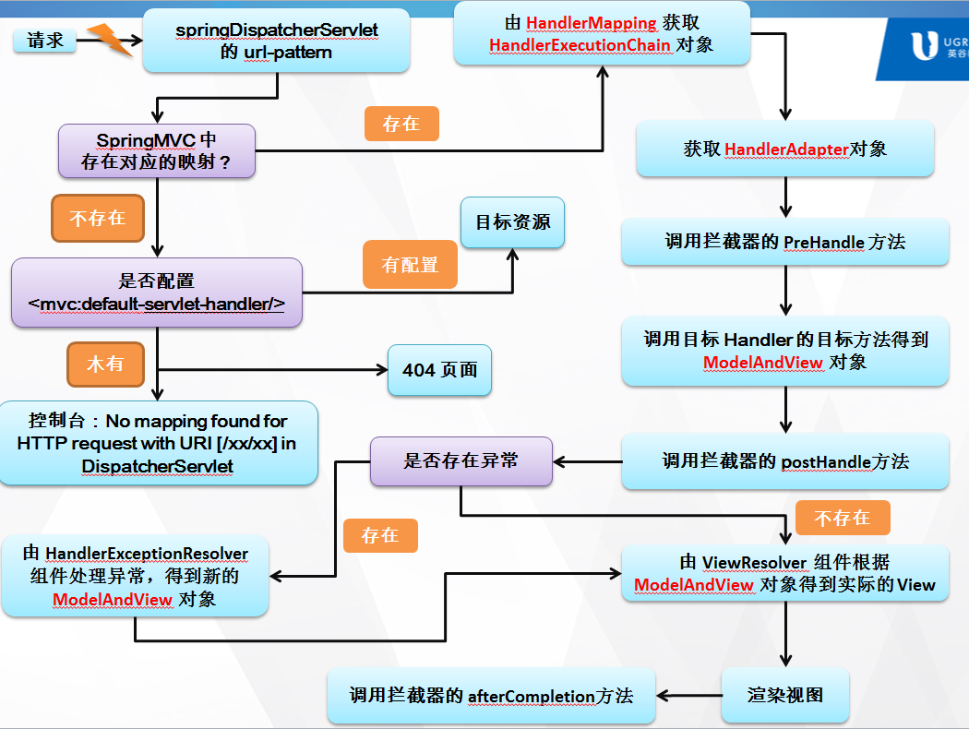

## 2、案例实操code

SpringMVC21_Process

## 3、运行流程

1）浏览器端发送一个请求到服务器端

2）判断当前的请求是否有映射, 如果没有映射，则查看是否配置了mvc:default-servlet-handler

如果没有配置，则在控制台打印no mapping found 。页面是404

如果有配置， 则尝试去请求静态资源，如果能找到，则返回，如果找不到，则页面404.

3）如果当前的请求是经过映射的， 交给DispatcherServlet来处理

4）由HandlerMapping获取HandlerExecutionChain对象。进而获取到HandlerAdapter对象

5）HandlerExecutionChain调用拦截器的preHandleS方法

6）HandlerAdapter调用处理器的请求处理方法，得到ModelAndView对象

7）是否存在异常，如果有异常，则异常处理器介入，得到ModelAndView对象

8）HandlerExecutionChain调用拦截器的postHandle方法

9）视图解析器解析的到视图，渲染视图。

10）调用拦截器的afterCompletion方法.

# 二十八、Spring环境下使用SpringMVC

Spring与Springmvc各有自己的容器，如何进行两个框架的整合 ?

## 1、Spring + Spring MVC 整合方式一

只使用SpringMVC的容器 ,将Spring中所有的配置通通迁移到Springmvc中。

此种方式不建议. 因为大量的配置集中到一个配置文件中，不易维护.

## 2、Spring + Spring MVC 整合方式二

### 1）问题

Spring + SpringMVC 的方式，bean被创建两次.

### 2）解决方案

SpringMVC只扫描带有Controller注解的组件

Spring扫描除了Controller之外的组件.

### 3）Spring

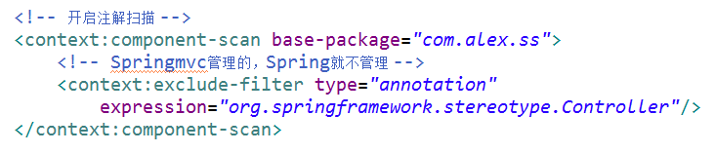

### 4）SpringMVC

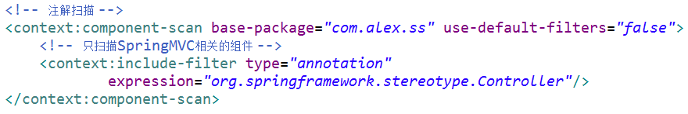

## 3、Spring的容器如何创建?

### 1）非web环境

在非WEB环境下，在测试方法中，通过new操作创建Spring的容器.

|  |
| --- |
| ApplicationContext ctx = new ClasspathXmlApplicationContext("applicationContext.xml"); |

### 2）web环境

在WEB环境下,通过监听器去监听Servletcontext(application)对象的创建，当ServletContext对象创建以后，就开始创建Spring的容器,并且把Spring的容器绑定到Servletcontext对象中，目的是在整个WEB容器中共享Spring的容器.

在web.xml中配置Spring提供好的contextloaderListener 监听器

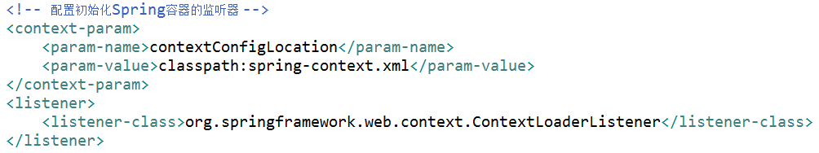

## 4、案例实操（SpringMVC22_SS01）

Spring + SpringMVC 自己写监听器

### 1）User

|  |
| --- |
| package com.alex.ss.beans;  public class User {    private String username;  public String getUsername() {  return username;  }  public void setUsername(String username) {  this.username = username;  }  public void sayHello() {  System.out.println("My Name is " + username);  }  } |

### 2）MyServletContextListener

|  |
| --- |
| package com.alex.ss.listener;  import javax.servlet.ServletContext;  import javax.servlet.ServletContextEvent;  import javax.servlet.ServletContextListener;  import org.springframework.context.ApplicationContext;  import org.springframework.context.support.ClassPathXmlApplicationContext;    public class MyServletContextListener implements ServletContextListener {    public MyServletContextListener() {    }    @Override  public void contextDestroyed(ServletContextEvent servletContextEvent) {    }  @Override  public void contextInitialized(ServletContextEvent servletContextEvent) {  //当web服务器启动,当创建了ServletContext对象，进行初始化的时候会调用该方法.  //创建Spring的容器  ApplicationContext ctx = new ClassPathXmlApplicationContext("spring-context.xml");  //绑定到application （ServletContext）  ServletContext sc = servletContextEvent.getServletContext();  sc.setAttribute("springIOC", ctx);  }  } |

### 3）HelloServlet

|  |
| --- |
| package com.alex.ss.servlet;  import java.io.IOException;  import javax.servlet.ServletContext;  import javax.servlet.ServletException;  import javax.servlet.http.HttpServlet;  import javax.servlet.http.HttpServletRequest;  import javax.servlet.http.HttpServletResponse;  import org.springframework.context.ApplicationContext;  import com.alex.ss.beans.User;  public class HelloServlet extends HttpServlet {    private static final long serialVersionUID = 1L;    @Override  protected void service(HttpServletRequest request, HttpServletResponse response) throws ServletException, IOException {  //从Spring的容器中获取到id为user的bean对象  //获取到Servletcontext对象。 Servletcontext对象在整个WEB容器中共享.  ServletContext sc = getServletContext();  ApplicationContext ctx = (ApplicationContext)sc.getAttribute("springIOC");  User user = ctx.getBean("user",User.class);  user.sayHello();  }  } |

### 4）spring-context.xml

|  |
| --- |
| <?xml version="1.0" encoding="UTF-8"?>  <beans xmlns="http://www.springframework.org/schema/beans"  xmlns:xsi="http://www.w3.org/2001/XMLSchema-instance"  xmlns:context="http://www.springframework.org/schema/context"  xsi:schemaLocation="http://www.springframework.org/schema/beans http://www.springframework.org/schema/beans/spring-beans.xsd  http://www.springframework.org/schema/context http://www.springframework.org/schema/context/spring-context-4.0.xsd">  <!-- 开启注解扫描 -->  <context:component-scan base-package="com.alex.ss">  <!-- Springmvc管理的，Spring就不管理 -->  <context:exclude-filter type="annotation"  expression="org.springframework.stereotype.Controller"/>  </context:component-scan>  <bean id ="user" class="com.alex.ss.beans.User">  <property name="username" value="alex"></property>  </bean>  </beans> |

### 5）springmvc-context.xml

|  |
| --- |
| <?xml version="1.0" encoding="UTF-8"?>  <beans xmlns="http://www.springframework.org/schema/beans"  xmlns:xsi="http://www.w3.org/2001/XMLSchema-instance"  xmlns:context="http://www.springframework.org/schema/context"  xmlns:mvc="http://www.springframework.org/schema/mvc"  xsi:schemaLocation="http://www.springframework.org/schema/mvc http://www.springframework.org/schema/mvc/spring-mvc-4.0.xsd  http://www.springframework.org/schema/beans http://www.springframework.org/schema/beans/spring-beans.xsd  http://www.springframework.org/schema/context http://www.springframework.org/schema/context/spring-context-4.0.xsd">    <!-- 注解扫描 -->  <context:component-scan base-package="com.alex.ss" use-default-filters="false">  <!-- 只扫描SpringMVC相关的组件 -->  <context:include-filter type="annotation"  expression="org.springframework.stereotype.Controller"/>  </context:component-scan>    <!-- 视图解析器 -->  <bean class="org.springframework.web.servlet.view.InternalResourceViewResolver">  <property name="prefix" value="/WEB-INF/views/"></property>  <property name="suffix" value=".jsp"></property>  </bean>    <mvc:default-servlet-handler/>  <mvc:annotation-driven/>    </beans> |

### 6）index.jsp

|  |
| --- |
| <%@ page language="java" contentType="text/html; charset=UTF-8"  pageEncoding="UTF-8"%>  <!DOCTYPE html PUBLIC "-//W3C//DTD HTML 4.01 Transitional//EN" "http://www.w3.org/TR/html4/loose.dtd">  <html>  <head>  <meta http-equiv="Content-Type" content="text/html; charset=UTF-8">  <title>Insert title here</title>  <script type="text/javascript" src="scripts/jquery-1.9.1.min.js"></script>  </head>  <body>  <a href="HelloServlet"> Test HelloServlet</a>    </body>  </html> |

### 7）web.xml

|  |
| --- |
| <?xml version="1.0" encoding="UTF-8"?>  <web-app xmlns:xsi="http://www.w3.org/2001/XMLSchema-instance"  xmlns="http://java.sun.com/xml/ns/javaee"  xsi:schemaLocation="http://java.sun.com/xml/ns/javaee http://java.sun.com/xml/ns/javaee/web-app_2_5.xsd"  id="WebApp_ID" version="2.5">  <display-name>SpringMVC22_SS01</display-name>  <listener>  <listener-class>com.alex.ss.listener.MyServletContextListener</listener-class>  </listener>  <!-- 配置utf-8编码 -->  <filter>  <filter-name>CharacterEncodingFilter</filter-name>  <filter-class>org.springframework.web.filter.CharacterEncodingFilter</filter-class>  <init-param>  <param-name>encoding</param-name>  <param-value>UTF-8</param-value>  </init-param>  </filter>  <filter-mapping>  <filter-name>CharacterEncodingFilter</filter-name>  <url-pattern>/*</url-pattern>  </filter-mapping>  <servlet>  <servlet-name>HelloServlet</servlet-name>  <servlet-class>com.alex.ss.servlet.HelloServlet</servlet-class>  </servlet>  <servlet-mapping>  <servlet-name>HelloServlet</servlet-name>  <url-pattern>/HelloServlet</url-pattern>  </servlet-mapping>  <welcome-file-list>  <welcome-file>index.jsp</welcome-file>  </welcome-file-list>  </web-app> |

## 5、案例实操（SpringMVC22_SS02）

Spring + SpringMVC 使用Spring 框架提供的监听器

### 1）SpringmvcDao

|  |
| --- |
| package com.alex.ss.dao;  import org.springframework.stereotype.Repository;  @Repository  public class SpringmvcDao {    public void testDao() {    //jdbc  System.out.println(" 操作数据库成功！！！！");  }  } |

### 2）SpringmvcService

|  |
| --- |
| package com.alex.ss.service;  import org.springframework.beans.factory.annotation.Autowired;  import org.springframework.stereotype.Service;  import com.alex.ss.dao.SpringmvcDao;  import com.alex.ss.handler.SpringmvcHandler;  @Service  public class SpringmvcService {    @Autowired  private SpringmvcDao springmvcDao ;    // @Autowired  // private SpringmvcHandler springmvcHandler ;    public void testService() {    // service -- > Dao  springmvcDao.testDao();    }  } |

### 3）SpringmvcHandler

|  |
| --- |
| package com.alex.ss.handler;  import org.springframework.beans.factory.annotation.Autowired;  import org.springframework.stereotype.Controller;  import org.springframework.web.bind.annotation.RequestMapping;  import com.alex.ss.service.SpringmvcService;  @Controller  public class SpringmvcHandler {    @Autowired  private SpringmvcService springmvcService ;  @RequestMapping("/testSpringmvc")  public String testSpringmvc() {    // Handler --- > Service --- >Dao  springmvcService.testService();    return "success";  }  } |

### 4）spring-context.xml

|  |
| --- |
| <?xml version="1.0" encoding="UTF-8"?>  <beans xmlns="http://www.springframework.org/schema/beans"  xmlns:xsi="http://www.w3.org/2001/XMLSchema-instance"  xmlns:context="http://www.springframework.org/schema/context"  xsi:schemaLocation="http://www.springframework.org/schema/beans http://www.springframework.org/schema/beans/spring-beans.xsd  http://www.springframework.org/schema/context http://www.springframework.org/schema/context/spring-context-4.0.xsd">  <!-- 开启注解扫描 -->  <context:component-scan base-package="com.alex.ss">  <!-- Springmvc管理的，Spring就不管理 -->  <context:exclude-filter type="annotation"  expression="org.springframework.stereotype.Controller"/>  </context:component-scan>    </beans> |

### 5）springmvc-context.xml

|  |
| --- |
| <?xml version="1.0" encoding="UTF-8"?>  <beans xmlns="http://www.springframework.org/schema/beans"  xmlns:xsi="http://www.w3.org/2001/XMLSchema-instance"  xmlns:context="http://www.springframework.org/schema/context"  xmlns:mvc="http://www.springframework.org/schema/mvc"  xsi:schemaLocation="http://www.springframework.org/schema/mvc http://www.springframework.org/schema/mvc/spring-mvc-4.0.xsd  http://www.springframework.org/schema/beans http://www.springframework.org/schema/beans/spring-beans.xsd  http://www.springframework.org/schema/context http://www.springframework.org/schema/context/spring-context-4.0.xsd">    <!-- 注解扫描 -->  <context:component-scan base-package="com.alex.ss" use-default-filters="false">  <!-- 只扫描SpringMVC相关的组件 -->  <context:include-filter type="annotation"  expression="org.springframework.stereotype.Controller"/>  </context:component-scan>    <!-- 视图解析器 -->  <bean class="org.springframework.web.servlet.view.InternalResourceViewResolver">  <property name="prefix" value="/WEB-INF/views/"></property>  <property name="suffix" value=".jsp"></property>  </bean>    <mvc:default-servlet-handler/>  <mvc:annotation-driven/>    </beans> |

### 6）index.jsp

|  |
| --- |
| <%@ page language="java" contentType="text/html; charset=UTF-8"  pageEncoding="UTF-8"%>  <!DOCTYPE html PUBLIC "-//W3C//DTD HTML 4.01 Transitional//EN" "http://www.w3.org/TR/html4/loose.dtd">  <html>  <head>  <meta http-equiv="Content-Type" content="text/html; charset=UTF-8">  <title>Insert title here</title>  <script type="text/javascript" src="scripts/jquery-1.9.1.min.js"></script>  </head>  <body>  <a href="testSpringmvc">Test Springmvc</a>  </body>  </html> |

### 7）web.xml

|  |
| --- |
| <?xml version="1.0" encoding="UTF-8"?>  <web-app xmlns:xsi="http://www.w3.org/2001/XMLSchema-instance"  xmlns="http://java.sun.com/xml/ns/javaee"  xsi:schemaLocation="http://java.sun.com/xml/ns/javaee http://java.sun.com/xml/ns/javaee/web-app_2_5.xsd"  id="WebApp_ID" version="2.5">  <display-name>SpringMVC22_SS02</display-name>  <!-- 配置初始化Spring容器的监听器 -->  <context-param>  <param-name>contextConfigLocation</param-name>  <param-value>classpath:spring-context.xml</param-value>  </context-param>  <listener>  <listener-class>org.springframework.web.context.ContextLoaderListener</listener-class>  </listener>  <!-- 配置utf-8编码 -->  <filter>  <filter-name>CharacterEncodingFilter</filter-name>  <filter-class>org.springframework.web.filter.CharacterEncodingFilter</filter-class>  <init-param>  <param-name>encoding</param-name>  <param-value>UTF-8</param-value>  </init-param>  </filter>  <filter-mapping>  <filter-name>CharacterEncodingFilter</filter-name>  <url-pattern>/*</url-pattern>  </filter-mapping>    <!-- REST风格 -->  <filter>  <filter-name>HiddenHttpMethodFilter</filter-name>  <filter-class>org.springframework.web.filter.HiddenHttpMethodFilter</filter-class>  </filter>  <filter-mapping>  <filter-name>HiddenHttpMethodFilter</filter-name>  <url-pattern>/*</url-pattern>  </filter-mapping>  <!-- 配置Springmvc的前端控制器 -->  <servlet>  <servlet-name>springDispatcherServlet</servlet-name>  <servlet-class>org.springframework.web.servlet.DispatcherServlet</servlet-class>  <init-param>  <param-name>contextConfigLocation</param-name>  <param-value>classpath:springmvc-context.xml</param-value>  </init-param>  <load-on-startup>1</load-on-startup>  </servlet>  <servlet-mapping>  <servlet-name>springDispatcherServlet</servlet-name>  <url-pattern>/</url-pattern>  </servlet-mapping>    <welcome-file-list>  <welcome-file>index.jsp</welcome-file>  </welcome-file-list>  </web-app> |

# 二十九、Spring 和SpringMVC 的关系

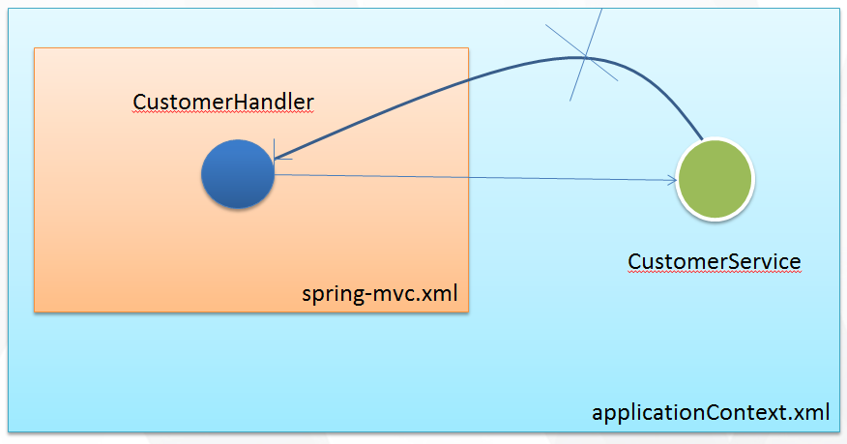

在 Spring MVC 配置文件中引用业务层的 Bean

多个 Spring IOC 容器之间可以设置为父子关系，以实现良好的解耦。

Spring MVC WEB 层容器可作为 “业务层” Spring 容器的子容器：即 WEB 层容器可以引用业务层容器的 Bean，而业务层容器却访问不到 WEB 层容器的 Bean

可以把SpringMVC 看成是Spring 的子类，Spring是父类，子类是可以访问父类的，父类是不能访问子类的

# 三十、SpringMVC对比Struts2

1、Spring MVC 的入口是 Servlet, 而 Struts2 是 Filter

2、Spring MVC 会稍微比 Struts2 快些. Spring MVC 是基于方法设计, 而 Sturts2 是基于类, 每次发一次请求都会实例一个 Action.

3、Spring MVC 使用更加简洁, 开发效率Spring MVC确实比 struts2 高: 支持 JSR303, 处理 ajax 的请求更方便

4、Struts2 的 OGNL 表达式使页面的开发效率相比 Spring MVC 更高些.

# 三十一、数据转换、数据格式化、数据效验

## 1、数据绑定流程

Spring MVC 通过反射机制对目标处理方法进行解析，将请求消息绑定到处理方法的入参中。数据绑定的核心部件是DataBinder,运行机制如下

### 1）图一

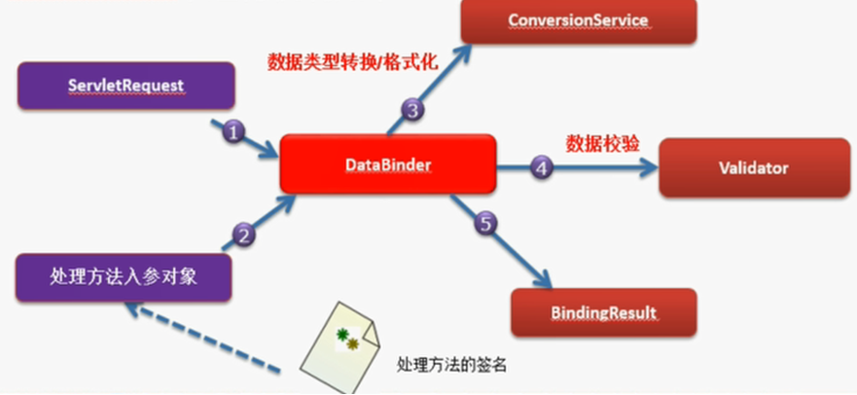

### 2）图二

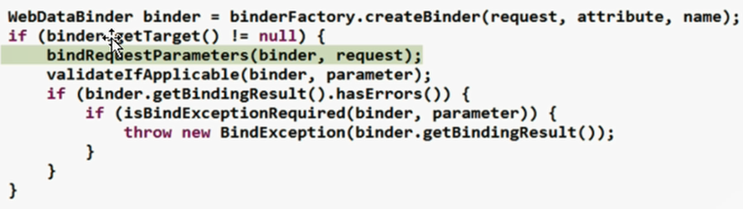

### 3）图三

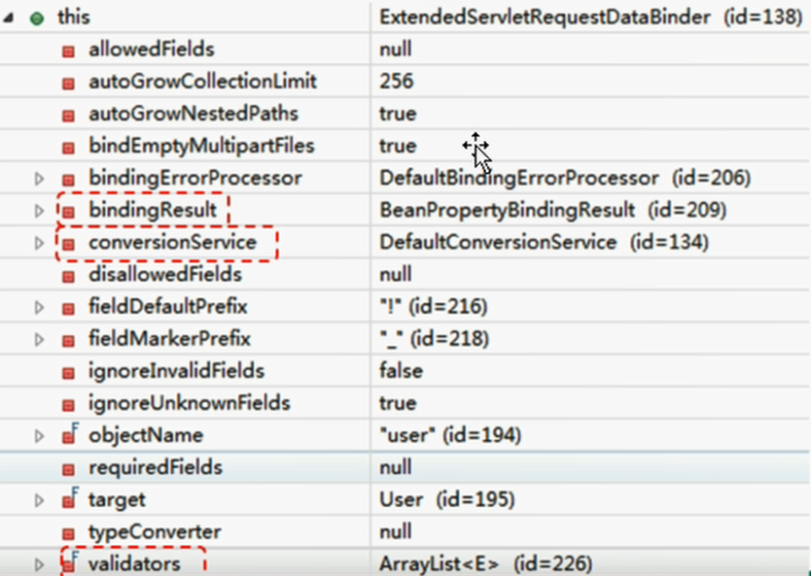

# 三十一、数据转换

## 1、数据转换

Spring MVC 上下文中内建了很多转换器，可完成工作

ConversionService converters = 大多数 Java 类型的转换

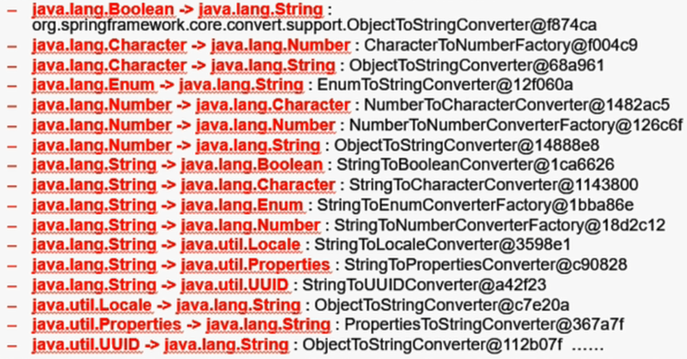

## 2、自定义类型转换器

1）ConversionService 是Spring 类型转换体系的核心接口。

2）可以利用ConversionServiceFactoryBean 在Spring的IOC容器中定义一个ConversionService。Spring将自动识别出IOC容器中的ConversionService，并在Bean属性配置及SpringMVC 处理方法入参绑定等场合使用它进行数据的转换

3）可通过ConversionServiceFactoryBean的Converters属性注册自定义的类型转换器

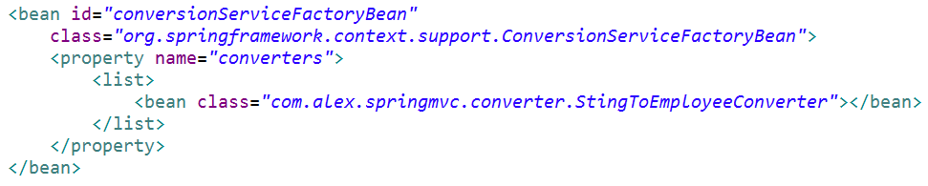

## 3、自定义转换器实例

<mvc:annotation-driven conversion-service=”conversionService”/> 会将自定义的

ConversionService注册到Spring MVC 的上下文中

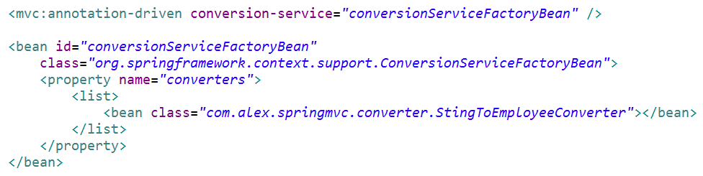

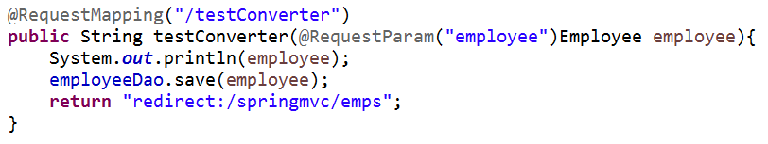

## 4、Spring 支持的转换器

Spring 定义了三种类型的转换器接口，实现任意一个转换器接口都可作为自定义转换器注册到ConversionServiceFactroyBean中

1）Converter<S,T> : 将S 类型对象转为T类型对象

2）ConverterFactory: 将相同系列多个同质 Converter封装在一起。如果希望将一种类型的对象转换为另一种类型及其子类的对象（例如将String 转换为Number 及Number 子类（Interger、Long、Double等）对象）可使用该转换器工厂类

3）GenericConverter: 会根据源类对象及目标类对象所在的宿主类中的上下文信息进行类型转换

## 5、案例实操（SpringMVC23_Converter）

### 1）StingToEmployeeConverter

|  |
| --- |
| package com.alex.springmvc.converter;  import org.springframework.core.convert.converter.Converter;  import org.springframework.stereotype.Component;  import com.alex.springmvc.entity.Department;  import com.alex.springmvc.entity.Employee;  @Component  public class StingToEmployeeConverter implements Converter<String, Employee>{  /**  * str = "Tom-tom@sina.com-0-105"  */  @Override  public Employee convert(String str) {  if(str != null){  String vals[] = str.split("-");  if(vals != null && vals.length == 4 ){  String lastName = vals[0];  String email = vals[1];  Integer gender = Integer.parseInt(vals[2]);  Integer deptId = Integer.parseInt(vals[3]);  Employee employee = new Employee();  employee.setLastName(lastName);  employee.setEmail(email);  employee.setGender(gender);  Department department = new Department();  department.setId(deptId);  employee.setDepartment(department);  return employee;  }  }  return null;  }  } |

### 2）DepartmentDao

|  |
| --- |
| package com.alex.springmvc.dao;  import java.util.Collection;  import java.util.HashMap;  import java.util.Map;  import org.springframework.stereotype.Repository;  import com.alex.springmvc.entity.Department;  @Repository  public class DepartmentDao {  private static Map<Integer, Department> departments = null;    static{  departments = new HashMap<Integer, Department>();    departments.put(101, new Department(101, "D-AA"));  departments.put(102, new Department(102, "D-BB"));  departments.put(103, new Department(103, "D-CC"));  departments.put(104, new Department(104, "D-DD"));  departments.put(105, new Department(105, "D-EE"));  }    public Collection<Department> getDepartments(){  return departments.values();  }    public Department getDepartment(Integer id){  return departments.get(id);  }    } |

### 3）EmployeeDao

|  |
| --- |
| package com.alex.springmvc.dao;  import java.util.Collection;  import java.util.HashMap;  import java.util.Map;  import org.springframework.beans.factory.annotation.Autowired;  import org.springframework.stereotype.Repository;  import com.alex.springmvc.entity.Department;  import com.alex.springmvc.entity.Employee;  @Repository  public class EmployeeDao {  private static Map<Integer, Employee> employees = null;    @Autowired  private DepartmentDao departmentDao;    static{  employees = new HashMap<Integer, Employee>();  employees.put(1001, new Employee(1001, "E-AA", "aa@163.com", 1, new Department(101, "D-AA")));  employees.put(1002, new Employee(1002, "E-BB", "bb@163.com", 1, new Department(102, "D-BB")));  employees.put(1003, new Employee(1003, "E-CC", "cc@163.com", 0, new Department(103, "D-CC")));  employees.put(1004, new Employee(1004, "E-DD", "dd@163.com", 0, new Department(104, "D-DD")));  employees.put(1005, new Employee(1005, "E-EE", "ee@163.com", 1, new Department(105, "D-EE")));  }    private static Integer initId = 1006;    public void save(Employee employee){  if(employee.getId() == null){  employee.setId(initId++);  }    employee.setDepartment(departmentDao.getDepartment(employee.getDepartment().getId()));  employees.put(employee.getId(), employee);  }    public Collection<Employee> getAll(){  return employees.values();  }    public Employee get(Integer id){  return employees.get(id);  }    public void delete(Integer id){  employees.remove(id);  }  } |

### 4）Department

|  |
| --- |
| package com.alex.springmvc.entity;  public class Department {  private Integer id;  private String departmentName;  public Department() {  }  public Department(int i, String string) {  this.id = i;  this.departmentName = string;  }  public Integer getId() {  return id;  }  public void setId(Integer id) {  this.id = id;  }  public String getDepartmentName() {  return departmentName;  }  public void setDepartmentName(String departmentName) {  this.departmentName = departmentName;  }  @Override  public String toString() {  return "Department [id=" + id + ", departmentName=" + departmentName + "]";  }  } |

### 5）Employee

|  |
| --- |
| package com.alex.springmvc.entity;  public class Employee {  private Integer id;  private String lastName;  private String email;  // 1 male, 0 female  private Integer gender;  private Department department;  public Employee() {  }  public Employee(Integer id, String lastName, String email, Integer gender, Department department) {  this.id = id;  this.lastName = lastName;  this.email = email;  this.gender = gender;  this.department = department;  }  public Integer getId() {  return id;  }  public void setId(Integer id) {  this.id = id;  }  public String getLastName() {  return lastName;  }  public void setLastName(String lastName) {  this.lastName = lastName;  }  public String getEmail() {  return email;  }  public void setEmail(String email) {  this.email = email;  }  public Integer getGender() {  return gender;  }  public void setGender(Integer gender) {  this.gender = gender;  }  public Department getDepartment() {  return department;  }  public void setDepartment(Department department) {  this.department = department;  }  @Override  public String toString() {  return "Employee [id=" + id + ", lastName=" + lastName + ", email=" + email + ", gender=" + gender  + ", department=" + department + "]";  }  } |

### 6）RestCRUDHandler

|  |
| --- |
| package com.alex.springmvc.handler;  import java.util.Collection;  import java.util.Map;  import org.springframework.beans.factory.annotation.Autowired;  import org.springframework.stereotype.Controller;  import org.springframework.web.bind.annotation.PathVariable;  import org.springframework.web.bind.annotation.RequestMapping;  import org.springframework.web.bind.annotation.RequestMethod;  import org.springframework.web.bind.annotation.RequestParam;  import com.alex.springmvc.dao.DepartmentDao;  import com.alex.springmvc.dao.EmployeeDao;  import com.alex.springmvc.entity.Department;  import com.alex.springmvc.entity.Employee;  @Controller  @RequestMapping(value = "/springmvc")  public class RestCRUDHandler {    @Autowired  private EmployeeDao employeeDao ;    @Autowired  private DepartmentDao departmentDao ;    @RequestMapping("/testConverter")  public String testConverter(@RequestParam("employee")Employee employee){  System.out.println(employee);  employeeDao.save(employee);  return "redirect:/springmvc/emps";  }    /**  * 查询所有的员工信息,在页面中展示  */  @RequestMapping(value="/emps",method=RequestMethod.GET)  public String listAllEmps(Map<String,Object> map) {  //1.获取到所有的员工信息  Collection<Employee> emps = employeeDao.getAll();  //2.将获取到的员工信息绑定到request 域对象中  map.put("emps", emps);  //3.转发到页面  return "list";  }    /**  * 去往添加页面  * 因为添加页面中需要使用到部门信息，因此将部门信息查询到，绑定到request中.  */  @RequestMapping(value="/emp",method=RequestMethod.GET)  public String toAddPage(Map<String,Object> map) {  Collection<Department > depts = departmentDao.getDepartments();  map.put("depts",depts);  //解决页面回显数据的问题  map.put("employee", new Employee());  //map.put("command", new Employee());  return "input";  }    /**  * 真正的添加操作  */  @RequestMapping(value="/emp",method=RequestMethod.POST)  public String addEmp(Employee employee) {  employeeDao.save(employee);  //重定向  return "redirect:/springmvc/emps";  }      /**  * 去往修改页面  */  @RequestMapping(value="/emp/{id}",method=RequestMethod.GET)  public String toEditPage(@PathVariable("id")Integer id,Map<String,Object> map ) {  Employee employee = employeeDao.get(id);  map.put("employee", employee);  Collection<Department> depts = departmentDao.getDepartments();  map.put("depts", depts);  return "edit";  }      /**  * 真正的修改  */  @RequestMapping(value="/emp",method=RequestMethod.PUT)  public String editEmp(Employee employee) {  employeeDao.save(employee);  return "redirect:/springmvc/emps";  }      /**  * 删除操作  */  @RequestMapping(value="/emp/{id}",method=RequestMethod.DELETE)  public String deleteEmp(@PathVariable("id")Integer id ) {  employeeDao.delete(id);  return "redirect:/springmvc/emps";  }    } |

### 7）springmvc.xml

|  |
| --- |
| <?xml version="1.0" encoding="UTF-8"?>  <beans xmlns="http://www.springframework.org/schema/beans"  xmlns:xsi="http://www.w3.org/2001/XMLSchema-instance" xmlns:aop="http://www.springframework.org/schema/aop"  xmlns:context="http://www.springframework.org/schema/context"  xmlns:mvc="http://www.springframework.org/schema/mvc"  xsi:schemaLocation="http://www.springframework.org/schema/beans http://www.springframework.org/schema/beans/spring-beans.xsd  http://www.springframework.org/schema/aop http://www.springframework.org/schema/aop/spring-aop-4.0.xsd  http://www.springframework.org/schema/context http://www.springframework.org/schema/context/spring-context-4.0.xsd  http://www.springframework.org/schema/mvc http://www.springframework.org/schema/mvc/spring-mvc-4.0.xsd">  <!-- 开启注解扫描 -->  <context:component-scan base-package="com.alex.springmvc"></context:component-scan>  <!-- 视图解析器 完成响应阶段. -->  <bean  class="org.springframework.web.servlet.view.InternalResourceViewResolver">  <property name="prefix" value="/WEB-INF/views/"></property>  <property name="suffix" value=".jsp"></property>  </bean>  <!-- 解决静态资源问题 -->  <mvc:default-servlet-handler />  <!-- 解决 @RequestMapping 失效问题 -->  <mvc:annotation-driven conversion-service="conversionServiceFactoryBean"/>  <bean id="conversionServiceFactoryBean"  class="org.springframework.context.support.ConversionServiceFactoryBean">  <property name="converters">  <ref bean="stingToEmployeeConverter" />  </property>  </bean>  </beans> |

### 8）index.jsp

|  |
| --- |
| <%@ page language="java" contentType="text/html; charset=UTF-8" pageEncoding="UTF-8"%>  <!DOCTYPE html PUBLIC "-//W3C//DTD HTML 4.01 Transitional//EN" "http://www.w3.org/TR/html4/loose.dtd">  <html>  <head>  <meta http-equiv="Content-Type" content="text/html; charset=UTF-8">  <title>index page</title>  </head>  <body>  <a href="springmvc/emps"> List All Employees </a>  <!-- String 转 Employee  格式：lastName-email-gender-department.id  eg: Tom-tom@sina.com-0-105  -->  <form action="springmvc/testConverter" method="post">  <input type="text" name="employee" />  <input type="submit" value="submit" />  </form>  </body>  </html> |

### 9）web.xml

|  |
| --- |
| <?xml version="1.0" encoding="UTF-8"?>  <web-app xmlns:xsi="http://www.w3.org/2001/XMLSchema-instance" xmlns="http://java.sun.com/xml/ns/javaee" xsi:schemaLocation="http://java.sun.com/xml/ns/javaee http://java.sun.com/xml/ns/javaee/web-app_2_5.xsd" id="WebApp_ID" version="2.5">  <display-name>SpringMVC23_Converter</display-name>  <!-- 配置utf-8编码 -->  <filter>  <filter-name>CharacterEncodingFilter</filter-name>  <filter-class>org.springframework.web.filter.CharacterEncodingFilter</filter-class>  <init-param>  <param-name>encoding</param-name>  <param-value>UTF-8</param-value>  </init-param>  </filter>  <filter-mapping>  <filter-name>CharacterEncodingFilter</filter-name>  <url-pattern>/*</url-pattern>  </filter-mapping>  <!-- REST风格 -->  <filter>  <filter-name>HiddenHttpMethodFilter</filter-name>  <filter-class>org.springframework.web.filter.HiddenHttpMethodFilter</filter-class>  </filter>  <filter-mapping>  <filter-name>HiddenHttpMethodFilter</filter-name>  <url-pattern>/*</url-pattern>  </filter-mapping>  <!-- 配置SpringMVC的前端控制器、核心控制器 Servlet -->  <servlet>  <servlet-name>springDispatcherServlet</servlet-name>  <servlet-class>org.springframework.web.servlet.DispatcherServlet</servlet-class>  <init-param>  <param-name>contextConfigLocation</param-name>  <param-value>classpath:springmvc.xml</param-value>  </init-param>  <load-on-startup>1</load-on-startup>  </servlet>  <servlet-mapping>  <servlet-name>springDispatcherServlet</servlet-name>  <url-pattern>/</url-pattern>  </servlet-mapping>  <welcome-file-list>  <welcome-file>index.jsp</welcome-file>  </welcome-file-list>  </web-app> |

# 三十二、数据格式化

## 1、概念

1）对属性对象的输入/输出进行格式化，从其本质上讲依然属于“类型转换”的范畴

2）Spring 在格式化模式中定义了一个实现ConversionService 接口的 FormattingConversionService 实现类，该实现类扩展了 GenericConversionService ，因此它既具有类型转换的功能，又具有格式化的功能

3）Format听ConversionService 拥有一个Format听ConversionServiceFactoryBean 工厂类，后者用于在Spring 上下文中构造前者

## 2、案例实操值核心代码（SpringMVC24_Format）

### 1）Employee

|  |
| --- |
| package com.alex.springmvc.entity;  import java.util.Date;  import org.springframework.format.annotation.DateTimeFormat;  import org.springframework.format.annotation.NumberFormat;  public class Employee {  private Integer id;  private String lastName;  private String email;  // 1 male, 0 female  private Integer gender;  private Department department;    @DateTimeFormat(pattern="yyyy-MM-dd")  private Date birthday;    @NumberFormat(pattern="#,###,###.#")  private Float salary;  public Employee() {  }  public Employee(Integer id, String lastName, String email, Integer gender, Department department) {  this.id = id;  this.lastName = lastName;  this.email = email;  this.gender = gender;  this.department = department;  }  public Integer getId() {  return id;  }  public void setId(Integer id) {  this.id = id;  }  public String getLastName() {  return lastName;  }  public void setLastName(String lastName) {  this.lastName = lastName;  }  public String getEmail() {  return email;  }  public void setEmail(String email) {  this.email = email;  }  public Integer getGender() {  return gender;  }  public void setGender(Integer gender) {  this.gender = gender;  }  public Department getDepartment() {  return department;  }  public void setDepartment(Department department) {  this.department = department;  }  public Date getBirthday() {  return birthday;  }  public void setBirthday(Date birthday) {  this.birthday = birthday;  }  public Float getSalary() {  return salary;  }  public void setSalary(Float salary) {  this.salary = salary;  }  @Override  public String toString() {  return "Employee [id=" + id + ", lastName=" + lastName + ", email=" + email + ", gender=" + gender  + ", department=" + department + ", birthday=" + birthday + ", salary=" + salary + "]";  }  } |

### 2）RestCRUDHandler

|  |
| --- |
| package com.alex.springmvc.handler;  import java.util.Collection;  import java.util.List;  import java.util.Map;  import org.springframework.beans.factory.annotation.Autowired;  import org.springframework.stereotype.Controller;  import org.springframework.validation.BindingResult;  import org.springframework.validation.FieldError;  import org.springframework.web.bind.annotation.PathVariable;  import org.springframework.web.bind.annotation.RequestMapping;  import org.springframework.web.bind.annotation.RequestMethod;  import org.springframework.web.bind.annotation.RequestParam;  import com.alex.springmvc.dao.DepartmentDao;  import com.alex.springmvc.dao.EmployeeDao;  import com.alex.springmvc.entity.Department;  import com.alex.springmvc.entity.Employee;  @Controller  @RequestMapping(value = "/springmvc")  public class RestCRUDHandler {    @Autowired  private EmployeeDao employeeDao ;    @Autowired  private DepartmentDao departmentDao ;    @RequestMapping("/testConverter")  public String testConverter(@RequestParam("employee")Employee employee){  System.out.println(employee);  employeeDao.save(employee);  return "redirect:/springmvc/emps";  }  /**  * 查询所有的员工信息,在页面中展示  */  @RequestMapping(value="/emps",method=RequestMethod.GET)  public String listAllEmps(Map<String,Object> map) {  //1.获取到所有的员工信息  Collection<Employee> emps = employeeDao.getAll();  //2.将获取到的员工信息绑定到request 域对象中  map.put("emps", emps);  //3.转发到页面  return "list";  }    /**  * 去往添加页面  * 因为添加页面中需要使用到部门信息，因此将部门信息查询到，绑定到request中.  */  @RequestMapping(value="/emp",method=RequestMethod.GET)  public String toAddPage(Map<String,Object> map) {  Collection<Department > depts = departmentDao.getDepartments();  map.put("depts",depts);  //解决页面回显数据的问题  map.put("employee", new Employee());  //map.put("command", new Employee());  return "input";  }    /**  * 真正的添加操作  * 如果类型转换，格式化出错，可在目标方法的入参中加入BindingResult，来获取错误信息  *  * BindingResult 必须要和入参对象挨着写，有多个就写多个，写在入参对象的右边  */  @RequestMapping(value="/emp",method=RequestMethod.POST)  public String addEmp(Employee employee,BindingResult bindingResult) {  System.out.println("addEmp employee:" + employee);    //获取具体的错误  if(bindingResult.getErrorCount() > 0){  System.out.println("===> 出错了");  List<FieldError> fieldErrors = bindingResult.getFieldErrors();  for(FieldError fieldError:fieldErrors){  String field = fieldError.getField();  String message = fieldError.getDefaultMessage();  System.out.println(field + ":" + message);  }  }    employeeDao.save(employee);  //重定向  return "redirect:/springmvc/emps";  }      /**  * 去往修改页面  */  @RequestMapping(value="/emp/{id}",method=RequestMethod.GET)  public String toEditPage(@PathVariable("id")Integer id,Map<String,Object> map ) {  Employee employee = employeeDao.get(id);  map.put("employee", employee);  Collection<Department> depts = departmentDao.getDepartments();  map.put("depts", depts);  return "edit";  }      /**  * 真正的修改  */  @RequestMapping(value="/emp",method=RequestMethod.PUT)  public String editEmp(Employee employee) {  employeeDao.save(employee);  return "redirect:/springmvc/emps";  }      /**  * 删除操作  */  @RequestMapping(value="/emp/{id}",method=RequestMethod.DELETE)  public String deleteEmp(@PathVariable("id")Integer id ) {  employeeDao.delete(id);  return "redirect:/springmvc/emps";  }    } |

### 3）springmvc.xml

|  |
| --- |
| <?xml version="1.0" encoding="UTF-8"?>  <beans xmlns="http://www.springframework.org/schema/beans"  xmlns:xsi="http://www.w3.org/2001/XMLSchema-instance" xmlns:aop="http://www.springframework.org/schema/aop"  xmlns:context="http://www.springframework.org/schema/context"  xmlns:mvc="http://www.springframework.org/schema/mvc"  xsi:schemaLocation="http://www.springframework.org/schema/beans http://www.springframework.org/schema/beans/spring-beans.xsd  http://www.springframework.org/schema/aop http://www.springframework.org/schema/aop/spring-aop-4.0.xsd  http://www.springframework.org/schema/context http://www.springframework.org/schema/context/spring-context-4.0.xsd  http://www.springframework.org/schema/mvc http://www.springframework.org/schema/mvc/spring-mvc-4.0.xsd">  <!-- 开启注解扫描 -->  <context:component-scan base-package="com.alex.springmvc"></context:component-scan>  <!-- 视图解析器 完成响应阶段. -->  <bean  class="org.springframework.web.servlet.view.InternalResourceViewResolver">  <property name="prefix" value="/WEB-INF/views/"></property>  <property name="suffix" value=".jsp"></property>  </bean>  <!-- 解决静态资源问题 -->  <mvc:default-servlet-handler />  <!-- 解决 @RequestMapping 失效问题 -->  <mvc:annotation-driven conversion-service="formattingConversionServiceFactoryBean"/>  <bean id="formattingConversionServiceFactoryBean"  class="org.springframework.format.support.FormattingConversionServiceFactoryBean">  <property name="converters">  <ref bean="stingToEmployeeConverter" />  </property>  </bean>  </beans> |

### 4）input.jsp

|  |
| --- |
| <%@page import="java.util.HashMap"%>  <%@page import="java.util.Map"%>  <%@ page language="java" contentType="text/html; charset=UTF-8" pageEncoding="UTF-8"%>  <%@taglib prefix="form" uri="http://www.springframework.org/tags/form"%>  <!DOCTYPE html PUBLIC "-//W3C//DTD HTML 4.01 Transitional//EN" "http://www.w3.org/TR/html4/loose.dtd">  <html>  <head>  <meta http-equiv="Content-Type" content="text/html; charset=UTF-8">  <title>Insert title here</title>  </head>  <body>  <form:form action="emp" method="post" modelAttribute="employee">  <!-- path就对应html中input标签的name属性 -->  LastName:<form:input path="lastName" />  <br />  Email: <form:input path="email" />  <br />  <%  Map<Integer,String> genders= new HashMap<Integer,String>();  genders.put(0, "女");  genders.put(1, "男");  request.setAttribute("genders", genders);  %>  Gender:<form:radiobuttons path="gender" items="${requestScope.genders }" />  <br />  Department:<form:select path="department.id" items="${requestScope.depts }" itemLabel="departmentName" itemValue="id"></form:select>  <br />  <!--  数据格式化：  SpringMVC 得知道将什么格式的字符串转换成Date，如果不指定，就会报400错误  -->  Birthday:<form:input path="birthday" />  <br />  Salary:<form:input path="salary"/>  <br />  <input type="submit" value="ADD" />  </form:form>  </body>  </html> |

# 三十三、数据校验

## 1、JSR 303

1）JSR 303 是Java 为Bean数据合法性校验提供的标准框架，它已经包含在JavaEE6.0中

2）JSR 303 通过在Bean属性上标注类似于@NotNull、@Max 等标准的注解指定校验规则，并通过标准的验证接口对Bean进行验证

|  |  |
| --- | --- |
| 注解 | 功能说明 |
| @Null | 被注释的元素必须为null |
| @NotNull | 被注释的元素必须不为null |
| @AssertTrue | 被注释的元素必须为true |
| @AssertFalse | 被注释的元素必须为false |
| @Min(value) | 被注释的元素必须是一个数字，其值必须大于等于指定的最小值 |
| @Max(value) | 被注释的元素必须是一个数字，其值必须小于指定的最大值 |
| @DecimalMin(value) | 被注释的元素必须是一个数字，其值必须大于等于指定的最小值 |
| @DecimalMax(value) | 被注释的元素必须是一个数字，其值必须小于等于指定的最大值 |
| @Size(max,min) | 被注释的元素的大小必须在指定的范围内 |
| @Digits(integer,fraction) | 被注释的元素必须是一个数字，其值必须在可接受的范围内 |
| @Past | 被注释的元素必须是一个过去的日期 |
| @Future | 被注释的元素必须是一个将来的日期 |
| @Pattern(value) | 被注释的元素必须符合指定的正则表达式 |

## 2、Hibernate Validator 扩展注解

Hibernate Validator 是JSR 303 的一个参考实现，除支持所有标准的校验注解外，它还支持一下的扩展注解

|  |  |
| --- | --- |
| 注解 | 功能说明 |
| @Email | 被注释的元素必须是电子邮箱地址 |
| @Length | 被注释的字符串的大小必须在指定的范围内 |
| @NotEmpty | 被注释的字符串必须非空 |
| @Range | 被注释的元素必须在合适的范围内 |

## 3、Spring MVC 数据校验

1）Spring 4.0 拥有自己独立的数据校验框架，同时支持JSR 303 标准的校验框架

2）Spring 在进行数据绑定时，可同时调用校验框架完成数据校验工作。在Spring MVC中，可直接通过注解驱动的方式进行数据校验

3）Spring 的 LocalValidatorFactroyBean既实现了Spring的Validator接口，也实现了JSR 303 的 Validator接口。只要在Spring 容器中定义了一个LocalValidatorFactoryBean,即可将其注入到需要数据校验的Bean中。

4）Spring 本身并没有提供 JSR 303 的实现，所以必须将JSR 303 的实现者的Jar包 放到类路径下。

5）<mvc:annotation-driver/> 会默认装配好一个LocalValidatorFactoryBean,通过在处理方法的入参上标注@valid注解即可让SpringMVC 在完成数据绑定后执行数据校验的工作

6）在已经标注了JSR 303 注解的表单命令对象前标注一个@Valid，Spring MVC 框架在将请求参数绑定到该入参对象后，就会调用校验框架根据注解声明的校验规则实施校验

7）SpringMVC 是通过对处理方法签名的规约来保存校验结果的：前一个表单命令对象的校验结果保存到随后的入参中，这个保存校验结果的入参必须是BindingResult 活Errors类型，这两个类都位于org.springframework.validation包中

8）所需jar包

hibernate-validator-5.0.0.CR2.jar

hibernate-validator-annotation-processor-5.0.0.CR2.jar

classmate-0.8.0.jar

jboss-logging-3.1.1.GA.jar

validation-api-1.1.0.CR1.jar

9）实体类上标注校验

|  |
| --- |
| public class Employee {  @NotEmpty  private String lastName;  @Email  private String email;    @Past  @DateTimeFormat(pattern="yyyy-MM-dd")  private Date birthday;  } |

10）方法签名上标注

|  |
| --- |
| @RequestMapping(value="/emp",method=RequestMethod.POST)  public String addEmp(@Valid Employee employee,BindingResult bindingResult,Map<String,Object> map) {  System.out.println("addEmp employee:" + employee);  //获取具体的错误  if(bindingResult.getErrorCount() > 0){  System.out.println("===> 出错了");  List<FieldError> fieldErrors = bindingResult.getFieldErrors();  for(FieldError fieldError:fieldErrors){  String field = fieldError.getField();  String message = fieldError.getDefaultMessage();  System.out.println(field + ":" + message);  }  //出错以后，去往指定页面  map.put("depts",departmentDao.getDepartments());  return "input";  }    employeeDao.save(employee);  //重定向  return "redirect:/springmvc/emps";  } |

11）浏览器设置语言

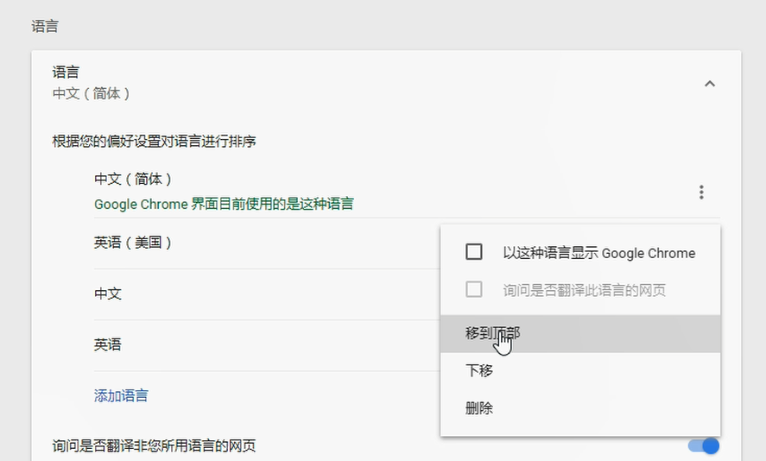

12）input.jsp

|  |
| --- |
| <%@page import="java.util.HashMap"%>  <%@page import="java.util.Map"%>  <%@ page language="java" contentType="text/html; charset=UTF-8"  pageEncoding="UTF-8"%>  <%@taglib prefix="form" uri="http://www.springframework.org/tags/form"%>  <!DOCTYPE html PUBLIC "-//W3C//DTD HTML 4.01 Transitional//EN" "http://www.w3.org/TR/html4/loose.dtd">  <html>  <head>  <meta http-equiv="Content-Type" content="text/html; charset=UTF-8">  <title>Insert title here</title>  </head>  <body>  <form:form action="emp" method="post" modelAttribute="employee">  <form:errors path="*"></form:errors>  <!-- path就对应html中input标签的name属性 -->  LastName:<form:input path="lastName" />  <form:errors path="lastName"></form:errors>  <br />  Email: <form:input path="email" />  <form:errors path="email"></form:errors>  <br />  <%  Map<Integer, String> genders = new HashMap<Integer, String>();  genders.put(0, "女");  genders.put(1, "男");  request.setAttribute("genders", genders);  %>  Gender:<form:radiobuttons path="gender"  items="${requestScope.genders }" />  <br />  Department:<form:select path="department.id"  items="${requestScope.depts }" itemLabel="departmentName"  itemValue="id"></form:select>  <br />  <!--  数据格式化：  SpringMVC 得知道将什么格式的字符串转换成Date，如果不指定，就会报400错误  -->  Birthday:<form:input path="birthday" />  <form:errors path="birthday"></form:errors>  <br />  Salary:<form:input path="salary" />  <form:errors path="salary"></form:errors>  <br />  <input type="submit" value="ADD" />  </form:form>  </body>  </html> |

## 4、提示消息的国际化

1）每个属性在数据绑定和数据校验发生错误时，都会生成一个对应的FieldError 对象。

2）当一个属性校验失败后，校验框架会为该属性生成4个消息代码，这些代码以校验注解类名为前缀，结合modleAttribute属性名及属性类型名生成多个对应的消息代码：例如User类中的password属性标准了一个@pattern注解，该属性值不满足@Pattern所定义的规则时，就会产生以下4个错误代码：

-- Pattern.user.password

-- Pattern.password

-- Pattern.java.lang.String

-- Pattern

3）当使用SpringMVC 标签显示错误消息时，SpringMVC 会查看WEB上下文是否装配了对应的国际化消息，如果没有，则显示默认的错误消息，否则使用国际化消息

4）若数据类型转换活数据格式转换时发生错误，或该有的参数不存在，或调用处理方法时发生错误，都会在隐含模型中创建错误消息，其错误代码前缀说明如下

--required: 必要的参数不存在。如@RequiredParam(“param1”)

标注了一个入参，但是该参数不存在

--typeMismatch:在数据绑定时，发生数据类型不匹配的问题

--methodInvocation：Spring MVC 在调用处理方法时发生了错误

5）注册国际化资源配置文件springmvc.xml

|  |
| --- |
| <!-- 配置国际化资源文件 -->  <bean id="messageSource"  class="org.springframework.context.support.ResourceBundleMessageSource">  <property name="basename" value="i18n"></property>  </bean> |

6）i18n_en_US.properties

|  |
| --- |
| i18n.username=UserName  i18n.password=Password  NotEmpty.employee.lastName=LastName can't be empty.  Email.employee.email=Email must be email pattern.  Past.employee.birthday=Birthday must be past time. |

7）i18n_zh_CN.properties

|  |
| --- |
| i18n.username=\u7528\u6237\u540D  i18n.password=\u5BC6\u7801  NotEmpty.employee.lastName=LastName\u4E0D\u80FD\u4E3A\u7A7A!!!!  Email.employee.email=Email\u5FC5\u987B\u662F\u5408\u6CD5\u7684\u90AE\u7BB1\u683C\u5F0F  Past.employee.birthday=Birthday\u5FC5\u987B\u662F\u8FC7\u53BB\u7684\u65F6\u95F4  typeMismatch.employee.salary=Salary\u7684\u7C7B\u578B\u4E0D\u517C\u5BB9. |

## 5、案例实操

见项目SpringMVC25_Valid

# 三十四、国际化

## 1、国际化概述

1）默认情况下，SpringMVC 根据Accept-Language参数判断客户端的本地化类型。

2）当接受到请求时，Spring MVC 会在上下文中查找一个本地化解析器（LocalResolver）,找到后使用它获取请求所对应的本地化类型信息。

3）Spring MVC 还允许装配一个动态更改本地化类型的拦截器，这样通过指定一个请求参数就可以控制单个请求的本地化类型

## 2、LocaleChangeSessionLocalResolverInterceptor 工作原理

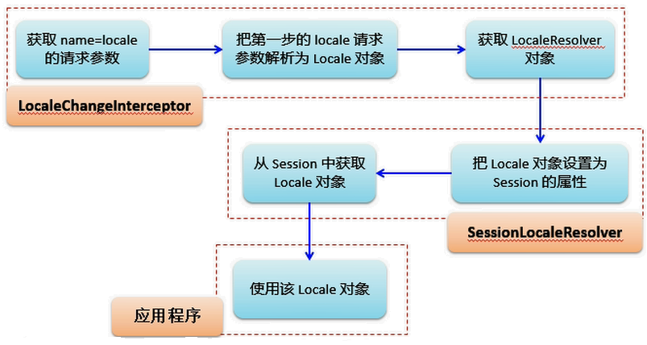

## 3、本地化解析器和本地化拦截器

1）AcceptHeaderLocaleResolver:根据Http请求头的Accept-Language参数确定本地化类型，如果没有显示定义本地化解析器，Spring MVC 使用该解析器。

2）CookieLocaleResolver: 根据指定的Cookie值确定本地化类型

3）SessionLocalResolver: 根据 Session 中特定的属性确定本地化类型

4）LocaleChangeInterceptor: 从请求参数中获取本次请求对应的本地化类型

|  |
| --- |
| <!-- 配置sessionLocaleResolver -->  <bean id="localeResolver"  class="org.springframework.web.servlet.i18n.SessionLocaleResolver">  </bean>  <!-- 拦截器 -->  <mvc:interceptors>  <bean class="org.springframework.web.servlet.i18n.LocaleChangeInterceptor"></bean>  </mvc:interceptors> |

## 4、案例实操

SpringMVC26_Resolver

# 三十五、数据下载（ResponseEntity）

SpringMVC27_ResponseEntity

## 1、RestCRUDHandler

|  |
| --- |
| package com.alex.springmvc.handler;  import java.io.InputStream;  import javax.servlet.ServletContext;  import javax.servlet.http.HttpSession;  import org.springframework.http.HttpHeaders;  import org.springframework.http.HttpStatus;  import org.springframework.http.ResponseEntity;  import org.springframework.stereotype.Controller;  import org.springframework.web.bind.annotation.RequestMapping;  @Controller  @RequestMapping(value = "/springmvc")  public class RestCRUDHandler {    @RequestMapping("/testResponseEntity")  public ResponseEntity<byte[]> testResponseEntity(HttpSession session) throws Exception {  byte [] abc = null ;  //读取文件.  ServletContext sc = session.getServletContext();  InputStream in = sc.getResourceAsStream("/files/abc.txt");  abc= new byte [in.available()] ;  in.read(abc);    HttpHeaders headers = new HttpHeaders();  headers.add("Content-Disposition", "attachment;filename=abc.txt");    HttpStatus statusCode = HttpStatus.OK;    ResponseEntity<byte[]> responseEntity =  new ResponseEntity<byte[]>(abc, headers, statusCode);    return responseEntity ;  }  } |

## 2、index.jsp

|  |
| --- |
| <%@ page language="java" contentType="text/html; charset=UTF-8" pageEncoding="UTF-8"%>  <!DOCTYPE html PUBLIC "-//W3C//DTD HTML 4.01 Transitional//EN" "http://www.w3.org/TR/html4/loose.dtd">  <html>  <head>  <meta http-equiv="Content-Type" content="text/html; charset=UTF-8">  <title>index page</title>  </head>  <body>  <a href="springmvc/testResponseEntity"> testResponseEntity </a>  </body>  </html> |

# 三十六、数据上传（RequestBody）

SpringMVC28_RequestBody

## 1、RestCRUDHandler

|  |
| --- |
| package com.alex.springmvc.handler;  import org.springframework.stereotype.Controller;  import org.springframework.web.bind.annotation.RequestBody;  import org.springframework.web.bind.annotation.RequestMapping;  @Controller  @RequestMapping(value = "/springmvc")  public class RestCRUDHandler {    @RequestMapping("/testRequestBody")  public String testResponseEntity(@RequestBody String body){  System.out.println(body);  return "success";  }  } |

## 2、index.jsp

|  |
| --- |
| <%@ page language="java" contentType="text/html; charset=UTF-8"  pageEncoding="UTF-8"%>  <!DOCTYPE html PUBLIC "-//W3C//DTD HTML 4.01 Transitional//EN" "http://www.w3.org/TR/html4/loose.dtd">  <html>  <head>  <meta http-equiv="Content-Type" content="text/html; charset=UTF-8">  <title>index page</title>  </head>  <body>  <form action="springmvc/testRequestBody" method="post" enctype="multipart/form-data">  File:<input type="file" name="file" /> <br />  Desc:<input type="text" name="desc" /> <br />  <input type="submit" value="submit" />  </form>  </body>  </html> |